Приложения к плану работы
Муниципального бюджетного дошкольного образовательного учреждения
«Детский сад №5 «Красная шапочка»
города Бахчисарай Республики Крым
на 2025-2026 учебный год

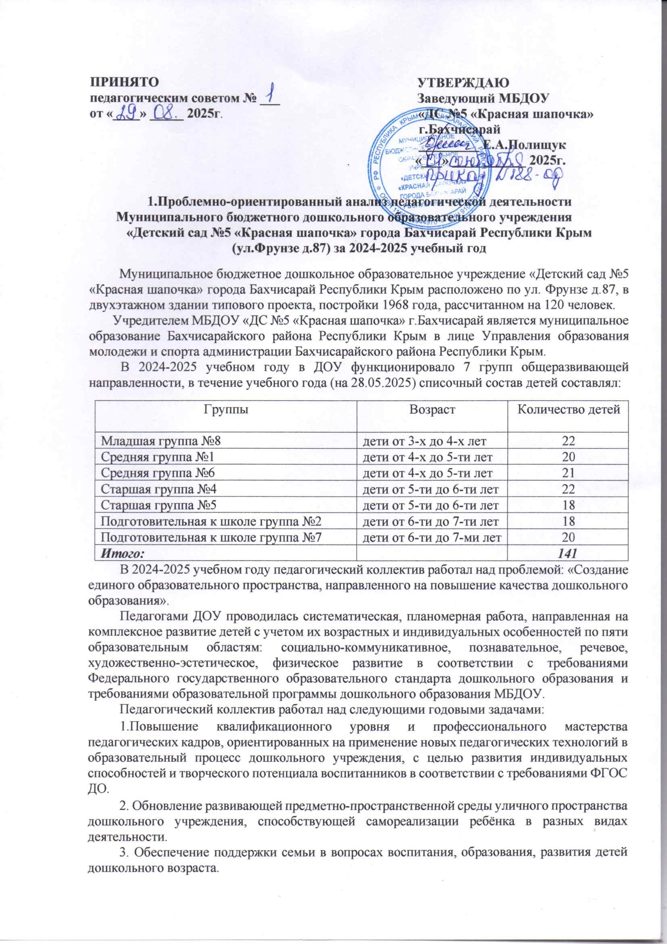

Состояние учебно-материальной, материально-технической базы
Материальная база дошкольного образовательного учреждения соответствует современным требованиям реализации образовательной программы дошкольного образования: санитарно-эпидемиологическим правилам и нормативам; правилам пожарной безопасности; обеспеченности средствами обучения и воспитания в соответствии с возрастом и индивидуальными особенностями развития детей; оснащенности помещений развивающей предметно-пространственной средой; обеспеченности учебно-методическим комплектом, оборудованием, оснащением.
Требования к зданиям и помещениям МБДОУ соответствует базовому уровню. Здание типовое, прилегающая территория приспособлена для прогулок детей, ограждена по периметру металлическим забором и полосой зеленых насаждений. Озеленение территории составляет более 40% площади территории, свободной от застройки.
Территория детского сада имеет разделение на игровую и хозяйственную зоны.
В хозяйственной зоне отделено место для закрытого мусоросборника. Уборка площадок и всей территории дошкольного учреждения осуществляется ежедневно. По мере необходимости обрезается сушняк, выкашивается трава и т. п.
Игровая зона включает в себя: игровые групповые площадки с теневыми навесами (8), оборудованные с учётом возрастных особенностей детей, а также специально оборудованную физкультурную площадку. Игровые площадки поддерживаются в удовлетворительном, безопасном состоянии, имеют эстетичный вид. Игровая зона обновлена новым игровым оборудованием для детей всех возрастных групп. В физкультурно-спортивной зоне размещены: футбольное поле, волейбольное кольцо, два спортивных комплекса. Оборудование площадок поддерживается в исправном состоянии, безопасном их использовании, о чем свидетельствуют акты обследования, которые подписывает в начале учебного года установленная комиссия. Песок завозится один раз в летний период.
Педагогический коллектив совместно с семьями воспитанников работает над созданием развивающей экологической среды территории дошкольного учреждения – экологической тропы - специально оборудованного маршрута в природе. Данная форма интересна и актуальна, в связи с этим периодически совместными усилиями приобретается необходимое оборудование согласно разработанного проекта, озеленяется природная зона ДОУ цветниками, где подобраны растения с учетом цветения с ранней весны и до поздней осени.
Экологическая среда уличного пространства также представлена метеостанцией, где размещены: барометр – для измерения атмосферного давления; термометр – для измерения температуры воздуха; флюгер – для определения направления и силы ветра; дождемер – для измерения количества осадков; солнечные часы – для определения времени; ветряной рукав – для определения силы ветра. Метеостанция позволила изучать с дошкольниками состояние погоды, наблюдать за ее природными явлениями, предсказывать ее изменения в ближайшее время. Воспитанники научились пользоваться приборами-помощниками, могут использовать их для определения состояния погоды и прогнозирования.
Восемь групповых помещений дошкольного учреждения состоят из отдельных комнат: просторная игровая, спальня, буфетная, приёмная, комната гигиены.
В дошкольном учреждении имеются: медицинский блок (процедурный кабинет, изолятор); пищеблок; прачечная; кабинеты администрации и специалистов: музыкальных руководителей, старшего воспитателя, кабинет учителя-логопеда, педагога-психолога, кабинет инструктора по физической культуре, а также ряд служебных помещений.
В 2024-2025 учебном году в дошкольном учреждении проведен мониторинг инфраструктуры РППС групп МБДОУ ДС №5 «Красная шапочка» г.Бахчисарай, в ходе которого дана оценка степени готовности РППС дошкольного учреждения к реализации ФОП ДО и соответствия ее рекомендациям Минпросвещения. По результатам мониторинга была составлена справка, педагогический коллектив ознакомлен со справкой на итоговом педсовете №5 от 28.05.2025г.
При формировании и корректировке РППС были задействованы все участники образовательных отношений: педагоги, дети и родители. В группах дошкольного возраста оценка РППС проводилась в два этапа: оценка состояния РППС требованиям ФГОС ДО и ФОП ДО и оценка наличия центров активности РППС и их наполнения с использованием карт оценки и контроля.
По результатам контроля сделаны выводы: в группах создана комфортная РППС, соответствующая возрастным, индивидуальным особенностям детей. Развивающая среда имеет гибкое зонирование, что позволяет детям в соответствии со своими интересами и желаниями в одно и то же время свободно заниматься, не мешая при этом друг другу, разными видами деятельности. Сферы самостоятельной детской активности внутри группы не пересекаются, достаточно места для свободного передвижения детей. Все игры и материалы в группе расположены таким образом, что каждый ребенок имеет свободный доступ к ним. Все компоненты среды обеспечивают оптимальные условия для полноценного физического, эстетического, познавательного и социального развития детей, связаны между собой по содержанию, отвечают необходимым требованиям безопасности. При построении развивающей предметно-пространственной среды групп учтены требования к ее содержанию.
Насыщенность. Среда соответствует возрастным особенностям детей, их количеству в группе, а также содержанию основной образовательной программы. При выборе игрового материала созданы условия для одновременной игры нескольких детей. В группе имеется достаточное количество игрового, раздаточного материала, атрибутов для сюжетно-ролевых игр.
Трансформируемость. Развивающая предметно-пространственная среда группы изменяется в зависимости от образовательной ситуации, меняющихся интересов и возможностей детей благодаря передвижному оборудованию и детской мебели. Трансформируемость образовательной среды помогает изменять условия по ситуации, выносить ту или иную функцию на первый план.
Полифункциональность обеспечена за счёт мягких модулей, детской мебели, ширм, которые дети самостоятельно передвигают, создавая временные зоны в группе для воплощения собственных игровых замыслов.
Вариативность. Игровой материал периодически меняется воспитателями группы. Детям предоставлена возможность выбирать разные виды деятельности и игровое пространство. Для соблюдения принципа вариативности материал периодически меняется, появляются новые предметы, стимулирующие все виды детской деятельности. В организации РППС активно участвуют дети - так воспитанникам предоставляется возможность выставлять свои работы по направлению продуктивной деятельности в пространстве группы: рисунки, коллажи, поделки. Для этого используются веревки с прищепками, магнитные доски, мольберты, полочки, стена творчества.
Безопасность. Особое внимание уделяется безопасному нахождению детей в группе, возможности безопасно играть и заниматься образовательной деятельностью. Все элементы развивающей предметно-пространственной среды исправны и надёжны. Вся мебель расположена так, чтобы у детей было достаточно места для активной деятельности (двигательной, игровой, образовательной). В центрах активности размещены знаки, напоминающие об аккуратном и безопасном обращении с тем или иным предметом. Педагоги регулярно проводят инструктаж по технике безопасности (безопасность во время образовательной деятельности - обращение с ножницами, кисточками, карандашами, пластилином).
Доступность. Игровые материалы находятся в свободном доступе для детей, расположены в зоне досягаемости и внимания детей.
В групповых помещениях оборудованы центры детского развития с учетом возрастных особенностей детей. При оформлении центров детского развития учтены требования ФГОС ДО по реализации пяти образовательных областей. Групповое помещение условно разделено на 3 зоны: рабочая, активная, спокойная, что позволяет детям объединяться подгруппами по общим интересам.
Пространство группы организовано в виде хорошо разграниченных центров активности. В некоторых группах продумано соседство центров и их интеграция. В дошкольных группах оформлены следующие центры активности:
Рабочая зона:
- центр познавательно-речевого развития «Грамотейка»;
- центр нравственно-патриотического воспитания;
- центр по народоведению;
- уголок будущего школьника.
Активная зона занимает самую большую площадь в группе, включает в себя:
- центр игры;
- центр конструктивно-модельной деятельности;
- центр двигательной активности «Физкульт-ура!»;
- центр театрализованной деятельности «В гостях у сказки»;
- центр музыки «Веселые нотки»;
- центр безопасности.
Спокойная зона:
- центр «Книжкин дом»;
- центр «Окошечко в природу»;
- центр детского экспериментирования «Хочу все знать»;
- центр самостоятельной художественной деятельности;
- центр дежурства «Наши помощники»;
- уголок настроения;
- уголок уединения, домашняя зона.
Комплектация каждого из перечисленных центров зависит от возрастной категории детей. Развивающая предметно-пространственная среда имеет гибкое зонирование, что позволяет детям в соответствии с интересами заниматься разными видами деятельности. Пространство группы трансформируется в зависимости от образовательной ситуации.
При организации среды учтен гендерный подход. Оборудование центра игры подбирается с учетом половой принадлежности воспитанников: игрушки для мальчиков и девочек.
В младшей группе оформлены уголки ряженья, центры воды и песка. В средних, старших и подготовительных к школе группах - уголки патриотического воспитания. Для оборудования центров нравственно-патриотического воспитания во все возрастные группы приобретены полки и комоды.
В средней группе №1, подготовительной к школе группе №2 родителями воспитанников оформлена домашняя зона, во всех остальных группах - уголки уединения. В зоны уединения в течение учебного года приобретены мягкие диваны, пуфики.
Для демонстрации презентаций во время проведения занятий, массовых мероприятий в ДОУ имеются: экран (5 шт.), проектор (4 шт.), мультимедийная дока (1 шт. – старшая группа №5), ноутбук (4 шт.). Педагогам дошкольного учреждения обеспечен свободный доступ к двум ноутбукам. В учреждении проведена локальная сеть, на всех компьютерах есть доступ к сети Интернет.
Родителями воспитанников пополнен фонд игрушек для сюжетно-ролевых, театрализованных, подвижных игр в группах и на участках МБДОУ.
Администрацией МБДОУ приобретено спортивное оборудование, инвентарь для проведения физкультурных занятий, спортивных массовых мероприятий в физкультурно-музыкальных залах, а также на игровых и спортивных площадках. В группах оборудованы физкультурные уголки, в которых находится необходимое оборудование для самостоятельной двигательной активности детей вне занятий.
Воспитатели групп регулярно пополняют центры детского развития дидактическим, сюжетным, познавательным и развивающим материалом в соответствии с комплексно-тематическим планированием образовательной деятельности. Зонирование групповых помещений соответствует возрасту воспитанников группы, познавательным, интеллектуальным и физическим особенностям.
Для родителей воспитанников оформлены уголки: «Для вас, родители!», «Советы педагога», «Рекомендации», «Меню», где расположена необходимая информация для ознакомления, педагогами дошкольного учреждения обеспечивается регулярная сменяемость материалов, что усиливает интерес у родителей к данной информации.
В рамках проведения мониторинга инфраструктуры РППС групп педагогами дошкольного учреждения проведено анкетирование родителей, по результатам которого можно сделать вывод о том, что основная масса родителей удовлетворена состоянием РППС, в группе и в дошкольном учреждении созданы благоприятные условия для развития детей в соответствии с их возрастными и индивидуальными особенностями и склонностями, развития способностей и творческого потенциала каждого ребенка. 100% опрошенных родителей считают помещение дошкольного учреждения эстетически оформленным, отмечают в оформлении интерьера групп креативный подход воспитателей.
Педагоги ДОУ в ходе анкетирования с целью выявления востребованности компонентов РППС в работе, с детьми положительно оценивают РППС в ДОУ. 85% педагогов полностью удовлетворены оформлением групп, считают зонирование групповых комнат оптимальной для своей возрастной категории.
Таким образом, можно сделать следующие вывод: развивающая предметно-пространственная среда групп ДОУ спроектирована в соответствии с требованиями ФГОС ДО и ФОП ДО. Педагоги учитывают в оформлении РППС методические рекомендации Минпросвещения РФ. Предметно-развивающая среда групп максимально приближена к интересам и потребностям каждого дошкольника.
Несмотря на положительную динамику, содержание развивающей предметно-пространственной среды МБДОУ требует пополнения и обновления. Материально-техническая база учреждения недостаточно оснащена современными техническими средствами, а также спортивным, оздоровительным оборудованием, инвентарем для проведения физкультурных занятий на свежем воздухе, спортивных массовых мероприятий.
Имеется необходимость в приобретении музыкальных инструментов для детского оркестра, современного игрового оборудования, мягких модулей, трансформируемой мебели для того, чтобы у детей было больше свободного пространства в группе.
Требует пополнения материально-техническая база логопункта, кабинета педагога-психолога для проведения коррекционно-развивающей работы с детьми.

Эффективность работы по охране жизни
и укреплению здоровья детей
Вопросы охраны и укрепления здоровья детей, физического развития дошкольников являются одним из важнейших направлений деятельности дошкольного учреждения. В течение года работа велась через соблюдение санитарно-гигиенических норм и требований в соответствии с требованиями действующего СанПина; организацию сбалансированного питания в соответствии с примерным меню, утвержденным заведующим, рассчитанным не менее чем на 20 дней, с учетом физиологических потребностей в энергии и пищевых веществах для детей всех возрастных групп и рекомендуемых суточных наборов продуктов; проведение физкультурно-оздоровительных мероприятий; создание благоприятного климата в МБДОУ.
В дошкольном учреждении разработана система мероприятий, направленных на укрепление здоровья, снижение заболеваемости воспитанников. При организации образовательного процесса в дошкольном учреждении соблюдается режим дня воспитанников, выполняются требования к учебной нагрузке и организации двигательной активности с учетом группы здоровья ребенка.
При построении образовательного процесса педагоги учитывают индивидуальные особенности каждого ребенка, уровень двигательной активности, анализ здоровья детей. Систематически проводится работа по пропаганде основ здорового образа жизни для всех участников образовательного процесса.
Педагоги МБДОУ используют разнообразные формы организации двигательной активности детей в режиме дня: физкультурные занятия в музыкально-физкультурных залах и на свежем воздухе, досуги и развлечения, дни здоровья, различные виды гимнастики (утренняя, гигиеническая после дневного сна, дыхательная, пальчиковая, гимнастика для глаз), физкультминутки, физкультурные паузы, прогулки на свежем воздухе. Результаты мониторинга физического развития детей выявили положительную динамику физического развития.
В течение учебного года воспитателями был проведен цикл занятий по валеологии, в ходе которых дошкольники ознакомлены с простыми здоровьесберегающими правилами. Педагоги МБДОУ активно внедряют в образовательный процесс здоровьесберегающие технологии: технологии сохранения и стимулирования здоровья; технологии обучения здоровому образу жизни; коррекционные технологии (песочная терапия, сказкотерапия, танцевально-двигательная терапия, цветотерапия).
Педагоги используют в работе с детьми новые здоровьесберегающие технологии, такие как: гимнастика с элементами Хатха-Йоги, стретчинг, логоритмика.
Старшим воспитателем Аверьяновой Н.Н. составлен план работы по внедрению здоровьесберегающих технологий в воспитательно-образовательный процесс на следующий учебный год.
Регулярно осуществлялся контроль за организацией прогулок на свежем воздухе, проведением всех видов гимнастики в разных видах деятельности, соблюдением гибкого режима дня во всех возрастных группах. Ежедневно в режиме дня дошкольников инструктором по физической культуре проводились физкультурные занятия, из них два в музыкально-физкультурном зале и одно – на свежем воздухе. Наряду с традиционными занятиями, инструктор по физической культуре проводит и нетрадиционные занятия: сюжетно-игровые, доминантные, физкультуру из подвижных игр, по интересам детей, из эстафет.
Систему физкультурных занятий дополняют спортивные массовые мероприятия: инструктором по физической культуре Гузь В.И., музыкальными руководителями: Оскирко Н.Г., Сусловой В.В. проведены музыкально-спортивные развлечения согласно годового плана.
В течение учебного года один раз в квартал в каждой возрастной группе проводились дни здоровья согласно разработанному плану: в сентябре 2024г. «За здоровьем всей семьей», в январе 2025 г. зимние олимпийские игры «Быстрее, выше, сильнее», в апреле 2025г. «Путешествие в страну Здоровье», посвященное Всемирному Дню здоровья. Творческой группой МБДОУ составлена программа Дня здоровья, а также оригинальное меню. Во всех возрастных группах воспитателями ведется лист здоровья, в котором фиксируются рост, вес, группа здоровья детей.
Старшим воспитателем Аверьяновой Н.Н. и медицинской сестрой Климкиной Е.В. в мае 2025 года проведен медико-педагогический контроль за физкультурными занятиями в средних, старших и подготовительных к школе группах. По результатам контроля составлены протоколы медико-педагогических наблюдений, выведены физиологические кривые занятий. Общая и моторная плотность занятий – достаточная, соответствует возрастной норме. Физиологическая кривая занятия показывает достаточную физическую нагрузку в течение всего занятия. Инструктору по физической культуре Гузь В.И., воспитателям всех возрастных групп даны рекомендации по работе с детьми в летний период.
Взаимодействие с родителями дошкольников организовано через проведение родительских собраний, через сайт МБДОУ, сообщество ВКонтакте, наглядную информацию в уголках для родителей.
На информационных стендах педагогами МБДОУ регулярно размещается материал по профилактике простудных и вирусных заболеваний, даются советы и рекомендации по приобщению детей к здоровому образу жизни. В родительских уголках в течение учебного года были размещены следующие консультации: «Режим дня дошкольника», «Здоровый образ жизни в семье», «Рациональное питание», «Соблюдение правил личной гигиены».
Особое место в обеспечении достаточной двигательной активности детей лежит на прогулках. Наличие свежего воздуха, физических нагрузок дают хороший закаливающий эффект. С целью оздоровления и закаливания детей в МБДОУ с 02.06.2025 по 29.08.2025 года была запланирована и проведена летняя оздоровительная компания. Разработана сезонная система закаливания с учетом условий дошкольного образовательного учреждения: воздушные и солнечные ванны, хождение босиком по «дорожкам здоровья» в беседке во время прогулки, в спальне после дневного сна, водные процедуры (обширное умывание, обливание голеней и стоп ног после прогулки), сон с доступом свежего воздуха.
Проведенные мероприятия способствовали укреплению физического и психического здоровья детей. Дошкольники физически окрепли, получили заряд положительных эмоций, узнали много нового. Медицинская сестра Климкина Е.В., систематически вела учет заболеваемости детей (см. табл.№1). Число часто болеющих детей составило 8%, что осталось на уровне прошлого учебного года.
Таблица 1.
Анализ заболеваемости детей

 | 2020-2021 уч.г. | 2021-2022 уч.г. | 2022-2023 уч.г. | 2023-2024 уч.г. | 2024-2025 уч.г.
Травматизм детей | --- | --- | --- | 1 несчастный случай | ---
Заболеваемость детей (случаи) | 486 | 468 | 504 | 491 | 487
Распределение по группам здоровья
1 группа | 115 | 119 | 119 | 123 | 118
2 группа | 54 | 46 | 39 | 38 | 21
3 группа | 2 | 2 | 2 | 2 | 2
Часто болеющие дети (%) | 8% | 7% | 9% | 8% | 8%

В результате проведенной работы в дошкольном учреждении созданы безопасные условия для жизни и здоровья участников образовательного процесса, развивающая предметно-пространственная среда МБДОУ оснащена оборудованием для развития двигательных навыков на занятиях физической культурой, сформирована стойкая мотивация на поддержание здорового образа жизни в семье, педагоги МБДОУ повысили свой профессиональный уровень в вопросах здоровьесбережения и практических навыков в организации двигательной деятельности дошкольников.
Однако, несмотря на положительную динамику сохранения и укрепления здоровья дошкольников наблюдается рост числа детей, имеющих отклонения в состоянии здоровья, требующие повышенного внимания, а также рост числа родителей воспитанников с низким уровнем культуры здоровья, проявляющих инертность в ведении здорового образа жизни. Поэтому работа в данном направлении требует дальнейшего продолжения.
Учитывая то, что одним из приоритетных направлений воспитательной работы МБДОУ было сохранение и укрепление физического здоровья дошкольников, формирование потребности к здоровому образу жизни, в МБДОУ проведена серия методических мероприятий.
Старшим воспитателем Аверьяновой Н.Н. проведены методические оперативки: «Выполнение режима дня», «Проведение закаливающих мероприятий», «Организация работы с детьми в летний период», в ходе которых рассмотрены вопросы сохранения и укрепления здоровья дошкольников. Инструктором по физической культуре Гузь В.И. проведена консультация для педагогов «Двигательная активность как фактор укрепления здоровья дошкольников», для родителей воспитанников на сайте МБДОУ размещен консультативный материал «Растим здорового ребенка». На итоговом педсовете №5 старшим воспитателем Аверьяновой Н.Н. проанализированы оздоровительные мероприятия, проводимые в МБДОУ в течение учебного года.
Так как одним из направлений воспитательно-образовательной работы МБДОУ было формирование навыков безопасного пребывания ребенка в окружающем мире, воспитателями всех возрастных групп подготовлена серия консультаций по разделам: «Пожарная безопасность», «Ребенок и природа», «Ребенок среди людей и опасных предметов», «Ребенок на улицах города», «Здоровье ребенка». Консультационный материал размещен в информационных уголках для родителей, а также на сайте МБДОУ.

Педагоги и воспитанники МБДОУ в течение учебного года приняли участие во Всероссийской акции «Безопасность детства», во Всероссийском открытом уроке по основам безопасности жизнедеятельности, приуроченном Всемирному дню гражданской обороны Российской Федерации. Проведенные мероприятия помогли дошкольникам закрепить полученные знания и практические умения, как действовать в экстремальной ситуации.
С целью повышения качества воспитательно-образовательной работы с детьми по вопросам личной безопасности и защиты детей, пропаганды здорового и безопасного образа жизни среди детей и родителей 4 раза в год проведены «Недели безопасности воспитанников», 2 раза в год практические тренинги по эвакуации детей и работников из помещений МБДОУ в случае чрезвычайной ситуации. Инициативной группой МБДОУ разработан план основных мероприятий по подготовке и проведению «Недели безопасности ребенка», а также алгоритм действий при проведении практического тренинга по эвакуации детей и работников из помещений МБДОУ в случае чрезвычайной ситуации.
Старшим воспитателем разработано перспективное планирование для всех возрастных групп по сезонам года, оформлено два иллюстративных альбома «Безопасное пребывание ребенка в окружающем мире» для практического применения в работе с детьми.
Во всех возрастных группах МБДОУ имеются дидактические игры по теме, наглядные материалы, художественная литература, игрушки различных видов транспортных средств, воспитателями оформлены дорожно-транспортные уголки.
В 2025-2026 учебном году педагогический коллектив будет продолжать работу в данном направлении.
Уровень теоретической и деловой квалификации работников
дошкольного образовательного учреждения

Воспитательно-образовательный процесс Муниципального бюджетного дошкольного образовательного учреждения осуществляют 15 педагогов. Из них: 7 воспитателей, 2 музыкальных руководителя, 1 учитель-логопед, 1 инструктор по физической культуре, 1 старший воспитатель. Руководство МБДОУ осуществляет заведующий.

Характеристика кадрового состава |  |  |  |  | Кол-во |  | %
1. По образованию |  | высшее педагогическое образование |  |  | 7 чел. |  | 59%
 |  | среднее педагогическое образование |  |  | 4 чел. |  | 33%
 |  | среднее педагогическое образование  (неоконченное) |  |  | 1 чел. |  | 8%
2. По стажу |  | до 5 лет |  |  | 1 чел. |  | 8%
 |  | от 5 до 10 лет |  |  | 2 чел. |  | 16%
 |  | от 10 до 20 лет |  |  | 4 чел. |  | 33%
 |  | свыше 20 лет |  |  | 5 чел. |  | 43%
3.По результатам аттестации |  | высшая квалификационная категория |  |  | 6 чел. |  | 50%
 |  | первая квалификационная категория |  |  | 5 чел. |  | 42%
 |  | соответствие занимаемой должности |  |  | 1 чел. |  | 8%
№ | Фамилия, имя, отчество |  | Должность | Образование |  | Результат аттестации |  | Пед. Стаж
1. | Аверьянова  Наталья  Николаевна |  | старший воспитатель | высшее |  | Специалист высшей категории |  | 32 г.
2. | Оскирко  Наталья  Геннадьевна |  | музыкальный руководитель | Среднее специальное неоконченное |  | СЗД |  | 1г.6 мес.
3. | Суслова  Виктория Витальевна |  | музыкальный руководитель | среднее специальное |  | Специалист высшей категории |  | 49 л.
4. | Гузь  Виктория  Игоревна |  | инструктор по физической культуре | высшее |  | Специалист первой категории |  | 10 л.
5. | Халикова  Венера  Айдеровна |  | учитель-логопед | высшее |  | Специалист высшей категории |  | 18 л.
6. | Потоптаева  Ольга  Николаевна |  | воспитатель | среднее специальное |  | Специалист высшей категории |  | 33 г.
7. | Челкозова  Зарема  Эдемовна |  | воспитатель | высшее |  | Специалист первой категории |  | 14 л.
8. | Орлова  Галина  Викторовна |  | воспитатель | среднее специальное |  | Специалист высшей категории |  | 43 г.
9. | Зеленова  Светлана  Ивановна |  | воспитатель | высшее |  | Специалист высшей категории |  | 32 г.
10. | Меметова  Ульвие  Рустемовна |  | воспитатель | высшее |  | Специалист первой категории |  | 13 л.
11. | Нитшаева  Айше  Ваитовна |  | воспитатель | высшее |  | Специалист первой категории |  | 7 л.
12. | Барсукова  Ирина  Викторовна |  | воспитатель | среднее профессиональ-ное |  | Специалист первой категории |  | 5 л.

Все педагоги своевременно (один раз в три года) проходят курсы повышения квалификации согласно плана-графика повышения квалификации, а также каждые пять лет проходят аттестацию.
План курсовой подготовки руководящих и педагогических работников ДОУ выполняется в полном объеме. За период с 01.09.2024г. по 01.06.2025г. прошли курсы повышения квалификации – 4 педагога ДОУ, что составляет 42% от общего количества педагогических работников дошкольного учреждения.
Для повышения уровня теоретической и деловой квалификации в 2024-2025 уч. году курсы повышения квалификации в Академии Ресурсы образования «Актион» г.Москва (дистанционно) прошли:
- воспитатель Потоптаева О.Н. по программе «Организация развивающей предметно-пространственной среды детского сада по ФГОС ДО» (72 часа);
- воспитатель Меметова У.Р. по программе «Организация развивающей предметно-пространственной среды детского сада по ФГОС ДО» (72 часа);

- воспитатель Барсукова И.В. по программам: «Воспитательная работа в детском саду по ФОП и ФГОС ДО: технологии, вовлечение родителей и оценка результатов» (72 часа); «Цифровая образовательная среда в детском саду: организация, диагностика ИКТ-компетентностей и применение нейросетей» (72 часа); «Дети с ОВЗ в дошкольном образовании: технологии работы для педагогов» (72 часа).
Старший воспитатель Аверьянова Н.Н. прошла курсы профессиональной переподготовки (дистанционно) в Академии Ресурсы образования «Актион» г.Москва по программе «Эффективный менеджмент дошкольной образовательной организации» (520 часов).
Согласно плана аттестации в 2024-2025 учебном году аттестацию прошли:
- воспитатель Барсукова Ирина Викторовна – присвоена первая квалификационная категория;
- воспитатель Потоптаева Ольга Николаевна – присвоена высшая квалификационная категория;
- учитель-логопед Халикова Венера Айдеровна – присвоена высшая квалификационная категория.
Качественный состав педагогических работников ДОУ на конец учебного года:
- высшая категория - 6 педагогов (38%);
- первая категория – 5 человек (25%).
Всего 92% педагогов с квалификационной категорией.

Анализ результатов статистических данных

Возраст

№ | возраст | количество
1. | 19 - 30 лет | 1 чел.
2. | 30 - 40 лет | 2 чел.
3. | 40 - 50 лет | 2 чел.
4. | 50 и более | 7 чел.

Стаж работы

№ | стаж работы | количество
1. | до 5 лет | 1 чел.
2. | от 5 до 10 лет | 2 чел.
3. | от 10 до 20 лет | 4 чел.
4. | свыше 20 лет | 5 чел.

Образование

№ | образование | количество
1. | высшее | 7 чел.
2. | среднее специальное | 4 чел.
3. | среднее специальное (неоконченное) | 1 чел.

Аттестация

№ | категория | количество
1. | Специалист  высшей категории | 6 чел.
2. | Специалист  первой категории | 5 чел.
3. | Соответствие занимаемой должности | 1 чел.

Уровень и эффективность воспитательно-образовательного процесса
и его результативность
В 2024-2025 учебном году содержание дошкольного образования в рамках Федерального государственного образовательного стандарта дошкольного образования реализовывалось посредством образовательной программы дошкольного образования МБДОУ «ДС №5 «Красная шапочка» г.Бахчисарай, в основу которой вошли следующие программы, определяющие содержание образования дошкольников:

Название программы | Автор, место и год издания | Срок освоения программы | Кол-во групп
комплексные
Федеральная образовательная программа дошкольного образования | Приказ Министерства просвещения Российской Федерации от 25.11.2022 №1028 «Об утверждении федеральной образовательной программы дошкольного образования» (зарегистрирован Министерством юстиции Российской Федерации 28.12.2022 №71847) | 4 года | 7
парциальные
Региональная парциальная программа по гражданско-патриотическому воспитанию детей дошкольного возраста в Республике Крым «КРЫМСКИЙ ВЕНОЧЕК» | Составители: Л.Г.Мухоморина, Э.Ф.Кемилева, Л.М. Тригуб, Е.В.Феклистова – Симферополь: Издательство «Наша школа» - 2017г.  Программа одобрена коллегией Министерства образования, науки и молодежи Республики Крым  от 01.03.2017г. №1/7 | 4 года | 7
Парциальная программа «ЮНЫЙ ЭКОЛОГ» | С.Н.Николаева. Для работы с детьми 3-7 лет. – М.: Мозаика-Синтез, 2017. | 4 года | 7
Парциальная программа «ОБУЧЕНИЕ ГРАМОТЕ ДЕТЕЙ ДОШКОЛЬНОГО ВОЗРАСТА» | Н.В.Нищева – Санкт-Петербург: ООО «ИЗДАТЕЛЬСТВО ДЕТСТВО-ПРЕСС», 2020. | 2 года | 4

Подводя итоги учебного года по разделам программы можно сделать вывод о том, что образовательная программа детьми усвоена, программные требования выполнены.
Анализ результатов деятельности детей по контрольным занятиям за I и II полугодие показал, что в группах созданы хорошие условия для успешной реализации разделов программы, работа проводится планово, с учетом возрастных и индивидуальных особенностей дошкольников. У детей сформированы навыки учебной деятельности. Дети охотно, с интересом выполняют задания воспитателей, на занятиях организованы, любознательны. Знания соответствуют требованиям образовательной программы дошкольного образования МБДОУ.

Основной формой работы с дошкольниками в дошкольном учреждении является комбинированная и интегрированная организованная образовательная деятельность (ООД), которая проводится в индивидуальной, фронтальной и подгрупповой форме. ООД с детьми сочетается с игровой деятельностью в режиме дня.
Результатом осуществления воспитательно-образовательного процесса явилась качественная подготовка детей к обучению в школе. Хорошие результаты достигнуты благодаря использованию в работе методов, способствующих развитию самостоятельности, познавательных интересов детей, созданию проблемно-поисковых ситуаций и обогащению развивающей предметно-пространственной среды групп МБДОУ.
Из подготовительных к школе групп в 2025 году выпущено 38 воспитанников и 6 детей из старших групп, которым на момент поступления в школу исполнится 6 лет и 6 мес. 97% выпускников освоили образовательную программу дошкольного образования на достаточном и высоком уровне, у них наблюдается нормальное речевое, математическое развитие, сформированы навыки социально-бытовой ориентировки и учебная мотивация. Воспитанники МБДОУ приобрели навыки общения, овладели в полной мере необходимыми навыками, умениями и предпосылками к учебной деятельности.
Анализ работы педагогов подготовительных к школе групп показал, что в процессе регулярного систематического проведения индивидуальной и фронтальной ООД, использования разнообразных методов и приемов у детей расширяются и углубляются знания об окружающем мире, природе, происходит развитие связной речи, формирование элементарных математических представлений. В целом уровень развития детей стабилен, что подтверждают результаты контрольных занятий.

Подготовительная к школе группа №2
Воспитатель Орлова Г.В.
Раздел «Формирование элементарных математических представлений»

«Усвоили» – 16 чел.,
что составляет 100%
«Слабо усвоили» –
«Не усвоили» –

Раздел «Обучение грамоте»

«Усвоили» – 14 чел.,
что составляет 88%
«Слабо усвоили» – 2 чел.,
что составляет 12%
«Не усвоили» –

Подготовительная к школе группа №7
Воспитатель Нитшаева А.В.
Раздел «Формирование элементарных математических представлений»

«Усвоили» – 16 чел.,
что составляет 100%
«Слабо усвоили» –
«Не усвоили» –

Раздел «Обучение грамоте»

«Усвоили» – 16 чел.,
что составляет 100%
«Слабо усвоили» –
«Не усвоили» –

Результаты работы воспитателей подготовительных к школе групп: Орловой Г.В., Нитшаевой А.В. показали, что при умелом индивидуальном подходе они добились положительного отношения детей к обучению в школе. Дети имеют адекватную самооценку, у них сформирована позитивная мотивация к школьной жизни.
С целью выявления оценки уровня усвоения воспитанниками образовательной программы, оценки индивидуального развития детей в сентябре 2024 года и мае 2025 года с детьми всех возрастных групп была проведена первичная и итоговая педагогическая диагностика по пяти образовательным областям образовательной программы МБДОУ: физическое развитие; социально-коммуникативное развитие; познавательное развитие; речевое развитие; художественно-эстетическое развитие.
Сбор информации производился путем систематических наблюдений, организации специальной игровой деятельности, получения ответов на поставленные задачи через педагогические ситуации, анализ продуктов детской деятельности. В конце учебного года были получены следующие данные:

№ | Образовательные области | Возрастные группы
№ | Образовательные области |  | Младшая  №8 | Средняя  №1 | Средняя  №6
№ | Образовательные области |  | Кол-во детей 17 чел. | Кол-во детей  16 чел. | Кол-во детей  19 чел.
1 | Физическое развитие |  | В 6%  СВ 24%  С 40%  НС 24%  Н 0%  К 6% | В 6%  СВ 35%  С 41%  НС 12%  Н 0%  К 6% | В 5%  СВ 53%  С 32%  НС 0%  Н 10%
2 | Социально-коммуникативное развитие |  | В 6%  СВ 41%  С12%  НС 35%  Н 0%  К 6% | В 0%  СВ 29%  С 47%  НС 18%  Н 0%  К 6% | В 10%  СВ 32%  С 32%  НС 21%  Н 0%  К 5%
3 | Познавательное развитие |  | В 12%  СВ 12%  С 24%  НС 28%  Н 18%  К 6% | В 0%  СВ 35%  С 47%  НС 12%  Н 0%  К 6% | В 0%  СВ 58%  С 27%  НС 10%  Н 5%
4 | Речевое развитие |  | В 12%  СВ 12%  С 24%  НС 28%  Н 18%  К 6% | В 0%  СВ 12%  С 29%  НС 53%  Н 0%  К 6% | В 0%  СВ 43%  С 26%  НС 26%  Н 0%  К 5%
5 | Художественно-эстетическое развитие |  | В 12%  СВ 29%  С 18%  НС 35%  Н 0%  К 6% | В 0%  СВ 23%  С 59%  НС 12%  Н 0%  К 6% | В 5%  СВ 43%  С 26%  НС 26%  Н 0%
 | Общий %  (высокий, средне-высокий, средний уровень) |  | 56,8% | 72,6% | 78,4%
№ | Образовательные области | Возрастные группы
№ | Образовательные области | Старшая  №4 | Старшая  №5 | Подготовит-я  №2 | Подготовит-я  №7
№ | Образовательные области | Кол-во детей  17 чел. | Кол-во детей  16 чел. | Кол-во детей  16 чел. | Кол-во детей  18 чел.
1 | Физическое развитие | В 12%  СВ 35%  С 35%  НС 12%  Н 0%  К 6% | В 12%  СВ 63%  С 25%  НС 0%  Н 0% | В 6%  СВ 75%  С 19%  НС 0%  Н 0% | В 28%  СВ 56%  С 16%  НС 0%  Н 0%
2 | Социально-коммуникативное развитие | В 0%  СВ 12%  С 41%  НС 41%  Н 0%  К 6% | В 6%  СВ 44%  С 44%  НС 6%  Н 0% | В 31%  СВ 63%  С 6%  НС 0%  Н 0% | В 50%  СВ 33%  С 17%  НС 0%  Н 0%
3 | Познавательное развитие | В 0%  СВ 29%  С 29%  НС 36%  Н 0%  К 6% | В 19%  СВ 56%  С 19%  НС 6%  Н 0% | В 19%  СВ 62%  С 19%  НС 0%  Н 0% | В 33%  СВ 44%  С 23%  НС 0%  Н 0%
4 | Речевое развитие | В 0%  СВ 12%  С 41%  НС 41%  Н 0%  К 6% | В 6%  СВ 50%  С 32%  НС 6%  Н 6% | В 19%  СВ 62%  С 19%  НС 0%  Н 0% | В 28%  СВ 50%  С 22%  НС 0%  Н 0%
5 | Художественно-эстетическое развитие | В 0%  СВ 18%  С 53%  НС 23%  Н 0%  К 6% | В 0%  СВ 69%  С 25%  НС 6%  Н 0% | В 12%  СВ 63%  С 25%  НС 0%  Н 0% | В 39%  СВ 56%  С 5%  НС 0%  Н 0%
 | Общий %  (высокий, средне-высокий, средний уровень) | 63,4% | 94% | 100% | 100%

Общий процент по МБДОУ детей со средним и высоким уровнем на конец учебного года составил 80,7%.
Сравнивая результаты первичной и итоговой педагогической диагностики темп прироста детей со средним и высоким уровнем развития к концу учебного года составил:
Младшая группа №8 от 13,4% до 56,8%.
Средняя группа №1 от 17% до 72,6%.
Средняя группа №6 от 62% до 78,4%.
Старшая группа №4 от 40,8% до 63,4%.
Старшая группа №5 от 39% до 94%.
Подготовительная к школе группа №2 от 42% до 100%.
Подготовительная к школе группа №7 от 64,4% до 100%.
Позитивная динамика достижений воспитанников
МБДОУ «ДС №5 «Красная шапочка» по освоению ОП ДО

Результаты мониторинга, проведенного в начале и конце учебного года, говорят о положительной динамике усвоения образовательной программы дошкольного образования детьми по пяти образовательным областям. Динамика была достигнута за счет того, что образовательная деятельность проводилась в системе, с использованием современных образовательных технологий, использовались разнообразные приемы и методы, проводилась индивидуальная работа с детьми.
По результатам диагностики выявлено четыре ребенка с критическим уровнем развития: Данилин Артемий (младшая группа №8), Файзуллаев Тимур (младшая группа №8), Большаков Вова (средняя группа №1), Сеитмефаев Селим (старшая группа №4). Родителям воспитанников предложено обследование ПМПК с целью определения индивидуального образовательного маршрута. Родители воспитанника младшей группы №8 Данилина Артемия дали письменное согласие. В МБДОУ был проведен психолого-педагогический консилиум, подготовлен пакет документов для ЦПМПК. От родителей воспитанника младшей группы №8 Файзуллаева Тимура, средней группы №1 Большакова Вовы, старшей группы №4 Сеитмефаева Селима получен письменный отказ.
Общий процент детей со средним и высоким уровнем развития по МБДОУ составил: начало года 39,8%; конец года – 80,7%.
Анализ показателей позволяет выстроить следующий рейтинговый порядок усвоения образовательных областей программы: наилучшие показатели – «Физическое развитие» (89,1%), «Художественно-эстетическое развитие» (82,8%), «Познавательное развитие» (81%), несколько ниже «Социально-коммуникативное развитие» (79,4%), «Речевое развитие» (71,2%).
Анализ результатов педагогической диагностики помог педагогам дошкольного учреждения определить уровень развития каждого ребенка для осуществления дифференцированного подхода в подборе форм организации, методов и приемов воспитания и развития дошкольников.
Таким образом, организация воспитательно-образовательного процесса МБДОУ в 2024-2025 учебном году на основе комплексно-тематического принципа с учетом интеграции образовательных областей позволила обеспечить единство воспитательных, развивающих и обучающих целей и задач с учетом возрастных и индивидуальных особенностей воспитанников. Итоговая педагогическая диагностика результатов освоения программы показала целесообразность использования принятой в МБДОУ модели образовательного процесса.
Дополнительное образование в дошкольном учреждении в 2024-2025 учебном году осуществлялось через работу кружка художественной направленности «Радуга творчества» для детей старшего дошкольного возраста (6-7 лет). Источник финансирования: средства бюджета. Педагог дополнительного образования Гузь В.И. в ходе работы кружка реализует дополнительную общеобразовательную общеразвивающую программу в промежуток времени, отведенный для самостоятельной деятельности и индивидуального развития - во вторую половину дня.
Количество и длительность занятий, проводимых в рамках оказания дополнительных образовательных услуг, регламентируется СанпиН 2.4.1. 3049-13. Занятия кружка проводятся 1 раз в неделю длительностью 25-30 минут по подгруппам. Длительность продуктивной деятельности с детьми варьируется в зависимости от ситуации и желания детей. Каждый ребенок работает на своем уровне сложности.
Знания, полученные на занятиях кружка «Радуга творчества», отражаются в игровой и художественно-эстетической деятельности воспитанников. Дети с удовольствием рисуют, делают поделки из природного, бросового материала, вышивают, лепят, занимаются аппликацией.
В результате обучения по данной программе дошкольники научились различным приемам работы с бумагой, природным материалом, пластилином; развили внимание, память, мышление, пространственное воображение, мелкую моторику рук и глазомер, художественный вкус, творческие способности и фантазию, а также улучшили свои коммуникативные способности и приобрели навыки работы в коллективе.
В дошкольном учреждении организовано дополнительное образование через работу кружка художественной направленности «Волшебство фантазии» для детей старшего дошкольного возраста (6-7 лет). Источник финансирования: внебюджет. Педагог дополнительного образования Нитшаева А.В. проводит занятия по дополнительной общеобразовательной общеразвивающей программе «Волшебство фантазии» 2 раза в неделю длительностью 30 минут (0,5 академических часа).
По завершении обучения дошкольники создают оригинальные образы (композиции) изобразительно-выразительными средствами, экспериментируют с изобразительными материалами, проявляют фантазию художественного творчества, свободно ориентируются в получении новых цветов и оттенков, самостоятельно выбирают средства выразительности для изображения более точного образа, владеют техникой нетрадиционного рисования.
Также в дошкольном учреждении организовано дополнительное образование через работу кружка физкультурно-спортивной направленности «Веселые ступеньки» для детей старшего дошкольного возраста (6-7 лет). Источник финансирования: внебюджет. Педагог дополнительного образования Гузь В.И. проводит занятия по дополнительной общеобразовательной общеразвивающей программе «Веселые ступеньки» 2 раза в неделю длительностью 30 минут (0,5 академических часа).
По завершении обучения дошкольники знают исходные позиции для выполнения упражнений, технику выполнения упражнении и базовых шагов классической аэробики, правила безопасности на занятиях степ-аэробикой, владеют специальной терминологией. По завершении обучения дошкольники умеют: выполнять базовые шаги на степ-платформе в измененных условиях и в сочетании с другими шагами, сочетать движения с музыкой в более быстром темпе, удерживать равновесие на степ платформе, отталкиваться при выполнении прыжков.
Анализ родительского опроса, проведенного в мае 2025 года, показывает, что дополнительное образование в дошкольном учреждении реализуется достаточно активно, наблюдается незначительное повышение посещаемости занятий в сравнении с 2024 годом.
Учитывая то, что одной из годовых задач дошкольного учреждения было повышение квалификационного уровня и профессионального мастерства педагогических кадров, ориентированных на применение новых педагогических технологий в образовательный процесс дошкольного учреждения, с целью развития индивидуальных способностей и творческого потенциала воспитанников в соответствии с требованиями ФГОС ДО, методическая работа была направлена на повышение квалификационного уровня и профессионального мастерства педагогических кадров.
С целью изучения и внедрения современных образовательных технологий в образовательный процесс МБДОУ был проведен педсовет №2 «Кейс-технология в работе с детьми дошкольного возраста», в ходе которого рассмотрены следующие вопросы: применение кейс-технологии в образовательном процессе ДОУ; виды кейс-технологии; этапы работы с кейсом; кейс-технология во взаимодействии с родителями. Старшим воспитателем Аверьяновой Н.Н. проведена презентация кейсов, разработанных педагогами ДОУ.
По решению педсовета педагоги ДОУ использовали в работе с детьми кейс-стади, кейс-иллюстрацию, фотокейс при проведении занятий по ознакомлению с окружающим миром, миром природы, развитию речи. Музыкальные руководители использовали кейс-технологию при слушании музыкальных произведений на музыкальных занятиях. Также педагоги ДОУ использовали кейс-технологию при организации мероприятий по взаимодействию с родителями. На родительских собраниях «Роль семьи в формировании чувства гражданственности и патриотизма, уважение к памяти защитников Отечества» родители активно обсуждали проблемные ситуации, решая кейсы-стади, составленные воспитателями.

Также с целью изучения и внедрения современных образовательных технологий в образовательный процесс МБДОУ был проведен педсовет №3 «Технология исследовательской деятельности как условие повышения качества образования дошкольников в условиях реализации ФОП ДО», в ходе которого педагоги обсудили следующие вопросы: роль исследовательской деятельности в познавательном развитии дошкольников; особенности организации познавательно-исследовательской деятельности детей дошкольного возраста; формы, методы и приемы исследовательской деятельности.
Старшим воспитателем Аверьяновой Н.Н. проведена деловая игра «Познавательно-исследовательская деятельность как средство познавательного развития дошкольников». В ходе деловой игры педагоги отвечали на вопросы, связанные с организацией познавательно-исследовательской деятельности дошкольников. Проведенные конкурсные задания: «Разминка», «Буквы рассыпались», «Чье высказывание?», «Объяснялки», «Угадай, что это?», «Кто больше?», «Вспомни и назови», «Вопрос – ответ» способствовали повышению профессиональной компетентности педагогов в вопросах организации познавательно-исследовательской деятельности дошкольников.
В рамках педсовета №3 в период с 20.03.2025г. по 25.03.2025г. с целью изучения системы работы педагогов МБДОУ по организации познавательно-исследовательской деятельности дошкольников была проведена тематическая проверка «Организация познавательно-исследовательской деятельности дошкольников в группах ДОУ». В ходе тематического контроля рассматривались и анализировались следующие вопросы: условия, созданные в группах ДОУ, для организации познавательно-исследовательской деятельности дошкольников; анализ комплексно-тематического планирования по вопросам познавательно-исследовательской деятельности дошкольников в режиме дня; оценка профессионального мастерства педагогов (анализ проведения познавательно-исследовательской деятельности); вовлечение родителей во взаимодействие по данному вопросу. По результатам контроля составлена справка, педагогический коллектив со справкой ознакомлен.
На педсовете №3 заведующим Полищук Е.А. подведены итоги смотра-конкурса «Лучший центр природы и детского экспериментирования». В конкурсе приняли участие все возрастные группы. По результатам конкурса победители не определены, отмечены следующие педагоги: воспитатель младшей группы №8 Зеленова С.И., воспитатель средней группы №1 Челкозова З.Э., воспитатель средней группы №6 Барсукова И.В., воспитатель старшей группы №4 Меметова У.Р., воспитатель старшей группы №5 Потоптаева О.Н., воспитатель подготовительной к школе группы №2 Орлова Г.В., воспитатель подготовительной к школе группы №7 Нитшаева А.В.
По итогам проведённого смотра-конкурса, можно сделать вывод о том, что во всех возрастных группах дошкольного учреждения «Центры природы и детского экспериментирования» эстетично оформлены, соответствуют возрасту детей, расположены в доступном для детей месте, в центрах имеется художественная и энциклопедическая литература по обозначенной теме, инвентарь для трудовой деятельности, созданы максимальные условия для развития познавательной активности детей в процессе экспериментирования, систематизирован материал и пособия для исследовательской деятельности, труда, подобран природный материал для изготовления поделок из природного материала в соответствии с санитарно-гигиеническими требованиями.
Планируемые педагогические советы проведены с активным участием творческой группы. Решения педсоветов внедрялись в практику, своевременно заслушивались, контролировались.
С целью изучения качественно новых методов и форм организации воспитательно-образовательного процесса в дошкольных образовательных учреждениях в работе с детьми, направленных на реализацию ФГОС ДО в марте 2025 года проведен районный мониторинг «Внедрение современных педагогических технологий в образовательный процесс ДОУ», в ходе которого сделаны следующие выводы: педагоги дошкольного учреждения имеют достаточные знания, умения и потенциал для успешной реализации инновационной деятельности; в коллективе создана творческая атмосфера, доброжелательные отношения, при которых снимаются напряженность и страх ко всему новому; своевременно оказывается методическая помощь, имеется в наличии необходимое методическое сопровождение; апробированные инновационные технологии получили позитивную оценку в коллективе, так как способствуют повышению качества воспитательно-образовательной работы с детьми, процесс обучения стал более продуктивным и занимательным, повысилась мотивация воспитанников к изучению нового материала, активизирована познавательная деятельность дошкольников; педагоги повысили педагогическую компетентность родителей, вовлекли их в образовательный процесс групп, что позволило укрепить заинтересованность в сотрудничестве с дошкольным учреждением.
В 2024-2025 учебном году наиболее популярны и применимы среди педагогов ДОУ: здоровьесберегающие технологии, игровые, технология исследовательской деятельности, информационно-коммуникационные технологии, проектная технология, мнемотехника, технология коллекционирования, макетирования, музейная технология. Реже педагогами ДОУ применяется квест-технология, кейс-технология.
С целью укрепления здоровья детей в режиме дня, педагоги ДОУ используют следующие направления здоровьесберегающих технологий:
- технологию сохранения и стимулирования здоровья: ежедневно проводят утреннюю гимнастику, гимнастику пробуждения, физкультминутки во время проведения малоподвижных занятий, динамические паузы между занятиями, подвижные и спортивные игры, пальчиковую гимнастику, гимнастику для глаз, дыхательную и корригирующую гимнастику, индивидуальную работу с детьми по овладению двигательными умениями;
- технологию обучения здоровому образу жизни: 3 раза в неделю проводят физкультурные занятия, 2 раза в год спортивные праздники, ежемесячно физкультурные досуги, ежеквартально дни здоровья;
- коррекционные технологии: педагоги ДОУ в работе с детьми используют сказкотерапию, песочную терапию, музыкотерапию, гимнастику с элементами Хатха-Йоги, стретчинг, логоритмику.
Для повышения эффективности образовательной деятельности педагоги ДОУ активно применяют в работе информационно-коммуникационные технологии. Воспитатели создают собственные электронные образовательные ресурсы – презентации в программе Рower Рoint к занятиям. Показ презентаций в группах педагоги наиболее часто используют при проведении занятий по ознакомлению с окружающим миром, миром природы, на занятиях по изобразительной деятельности. Музыкальным руководителем Сусловой В.В. созданы презентации к массовым мероприятиям. Также педагоги ДОУ используют ИКТ при подборе иллюстративного материала к занятиям, оформлении родительских уголков, группы, информационного материала для оформления стендов, папок-передвижек; оформлении групповой документации, отчетов; для повышения своей профессиональной квалификации: обмена педагогическим опытом, знакомства с периодикой, наработками других педагогов; оформлении буклетов, папок-передвижек, консультаций.
В дошкольном учреждении функционирует официальный сайт. На сайте размещена информация о деятельности ДОУ, услугах, образовательной программе дошкольного образования. Помимо сайта в ДОУ функционирует сообщество в социальной сети ВКонтакте, где родители получают информацию о деятельности детского сада через публикацию новостей, просмотр фотографий или видео своих детей.
Педагоги ДОУ используют широкий выбор форм проведения игр: игры-путешествия, сюжетно-ролевые игры, развивающие дидактические игры, традиционные настольно-печатные игры, квест-игры. Игровые технологии воспитатели используют как на занятиях, так и в свободное от занятий время. Наборы логико-математических игр В.В.Воскобовича, логические блоки Дьенеша, цветные палочки Кюизенера, развивающие игры Б.П.Никитина также успешно применяются в воспитательно-образовательном процессе ДОУ.
В дошкольном учреждении широко используется технология исследовательской деятельности. Простейшие опыты и эксперименты с водой, воздухом, песком, бумагой, природными материалами используются педагогами при проведении занятий, в режимных моментах, начиная с младшего дошкольного возраста.
Воспитатели используют в работе с детьми мнемотехнику для упрощения процесса заучивания стихотворений, пересказа сказок, рассказывания по картине, составления описательных рассказов. В методическом кабинете оформлены папки: «Мнемотаблицы», «Опорные схемы в таблицах».
При реализации образовательной программы ДОУ педагогами используется технология коллекционирования, воспитателями собраны: коллекция тканей, пуговиц; коллекция различных видов транспорта; коллекция поздравительных открыток; коллекция магнитов, морских камней и ракушек; коллекция перьев; коллекция коры деревьев; коллекция круп; коллекция бумаги.
Также педагоги ДОУ в работе с дошкольниками используют линейные, круговые квест-игры, мини-музеи, виртуальные экскурсии в музей, технологию макетирования. Руками педагогов созданы: макеты «Крымский лес», «Улицы нашего города», «На бабушкином подворье», макет пожарного щита.

Ежемесячно с педагогами МБДОУ проводились консультации, в ходе которых педагоги знакомились с новыми педагогическими технологиями. Так, воспитатель Меметова У.Р. провела консультацию с элементами тренинга «ИКТ - как инструмент современного педагога ДОУ». Учитель-логопед Халикова В.А. познакомила воспитателей с игровыми приемами в коррекции звукопроизношения. Воспитатель Потоптаева О.Н. провела консультацию «Экологическое воспитание детей через проектную деятельность». Старший воспитатель Аверьянова Н.Н. обратила внимание педагогов на сказки как средство формирования финансовой грамотности у дошкольников.
С целью обобщения компонентов профессиональной речи педагогов и требований к ней с педагогами ДОУ проведен семинар-практикум «Искусство говорить с детьми», в ходе которого педагоги закрепили на практике основные нормы речи.
Так как одной из годовых задач 2024-2025 учебного года было обновление развивающей предметно-пространственной среды уличного пространства ДОУ, способствующей самореализации ребёнка в разных видах деятельности, в дошкольном учреждении продолжается реализация проекта по модернизации развивающей среды территории дошкольного учреждения с учетом регионального компонента.
Согласно проекта развивающая предметно-пространственная среда уличного пространства ДОУ имеет гибкое зонирование, что позволяет детям в соответствии с интересами заниматься разными видами деятельности. Пространство улицы разделено на зоны: информационную, хозяйственную, игровую, физкультурно-оздоровительную, экологическую, зону отдыха.
В информационной зоне размещен уличный стенд, который оформлен в феврале 2025 года к Году Защитника Отечества и 80-летию Великой Победы. Также в информационной зоне в течение года обеспечена сменяемость баннеров к тематическим праздникам.
В летний период в зоне отдыха отремонтированы и покрашены скамейки.
Игровая зона включает игровое оборудование для детей всех возрастных групп. В течение 2024-2025 учебного года новое игровое уличное оборудование не приобреталось.
В физкультурно-спортивной зоне новых приобретений не осуществлялось.
Членами творческой группы предложено дооформить визитную карточку ДОУ, реализовать разработанный проект «Экологической тропы», а также оформить зону ПДД для проведения игр и занятий по обучению детей безопасному поведению на улицах и дорогах.
С целью повышения профессиональной компетентности педагогов в реализации требований ФГОС ДО к развивающей предметно-пространственной среде уличного пространства ДОУ старшим воспитателем Аверьяновой Н.Н. с педагогами ДОУ проведена деловая игра «Знатоки развивающей предметно-пространственной среды уличного пространства ДОУ».
Исходя из того, что 2024 год был объявлен президентом Российской Федерации В.В.Путиным Годом семьи, одной из годовых задач дошкольного учреждения было обеспечение поддержки семьи в вопросах воспитания, образования, развития детей дошкольного возраста. Главной целью взаимодействия с родителями воспитанников стало: обеспечение психолого-педагогической поддержки семьи, единства подходов к воспитанию и обучению детей в условиях ДОУ и семьи, повышение компетентности родителей в вопросах образования, охраны и укрепления здоровья дошкольников.
С этой целью в дошкольном учреждении 29.11.2024 года был проведен районный семинар «Основные направления работы с родителями в условиях реализации ФГОС ДО», в ходе которого раскрыты три направления взаимодействия с родителями. Опытом работы по использованию диагностико-аналитических методов взаимодействия с родителями воспитанников на семинаре поделилась воспитатель старшей группы «Звездочки» Меметова Ульвие Рустемовна. Формы, методы и приемы взаимодействия с родителями в рамках просветительского и консультационного направлений из практики работы ДОУ осветила старший воспитатель Аверьянова Наталья Николаевна.
В дошкольном учреждении педагогами используются как традиционные, так и нетрадиционные формы общения педагога с родителями: родительские собрания, консультации, дни открытых дверей, совместные экскурсии, открытые занятия с детьми, выставки детско-родительского творчества, фотовыставки, выпуск стенгазет, проведение совместных праздников и развлечений, мини-библиотеки, информационные стенды, ширмы, папки-передвижки, буклеты, памятки, круглый стол, мастер-класс, тренинг, проект «Виртуальный гость группы», дискуссионные качели, вечер вопросов и ответов, семейный клуб, школа молодого родителя, акции, душевный разговор, творческая мастерская и др.
Сочетание традиционных и инновационных технологий сотрудничества позволило педагогическим работникам дошкольного учреждения установить доверительные и партнерские отношения с родителями, эффективно осуществлять просветительскую и консультационную деятельность и достигать основные цели взаимодействия дошкольного учреждения с родителями воспитанников.
В практической части семинара воспитателем подготовительной к школе группы «Пчелки» Нитшаевой А.В. проведен открытый показ совместной образовательной деятельности детей и родителей в формате ток-шоу «Разговор о важном», который был посвящен семье и семейным ценностям. Также в практической части семинара воспитателем старшей группы «Солнышко» Потоптаевой О.Н. проведено просветительское мероприятие - круглый стол с родителями и приглашенными специалистами «О здоровье всерьез». Старшим воспитателем с коллегами проведена викторина «Понемногу обо всем».
Украшением семинара стали музыкальные номера, подготовленные музыкальными руководителями: танец «Да здравствует, семья!» (Суслова В.В.), песня «Счастье» (Оскирко Н.Г.), танцевальный флешмоб «Я, ты, он, она» (инструктор по физической культуре Гузь В.И.).

В течение учебного года проведены методические мероприятия по ознакомлению педагогов с «Программой просвещения родителей (законных представителей) детей дошкольного возраста».

- Старшим воспитателем Аверьяновой Н.Н. проведен методический час «Цели, задачи, основные положения Программы просвещения родителей»; консультации по ознакомлению с первым и вторым разделом Программы просвещения родителей «Родительство как феномен в жизни человека», «Особенности, формы и методы просвещения родителей (законных представителей) в ДОО.

- Воспитателем средней группы №6 Барсуковой И.В. проведена консультация для педагогов «Влияние родительских установок на развитие детей».
Мероприятия по взаимодействию с родителями проводились в соответствии с годовым планом работы. Наиболее эффективными формами взаимодействия оказались: тематические родительские собрания, семейные клубы, школа молодого родителя, проведение совместной образовательной деятельности, привлечение к конкурсам детско-родительского творчества к праздничным датам, акции в ВК «Семейные традиции», «Расскажи о своем герое Великой Отечественной войны», стенды с информацией и фотоматериалами из жизни детского сада.
10.04.2025г. в форме круглого стола проведено общее родительское собрание подготовительных к школе групп по теме: «Готовность детей к обучению в школе». Перед родителями выступили: зам. директора по УВР Мотина Е.В., заведующий Полищук Е.А., старший воспитатель Аверьянова Н.Н., инструктор по физической культуре Гузь В.И., воспитатели: Орлова Г.В., Нитшаева А.В. Педагоги раскрыли структуру готовности ребенка к школе, рассказали родителям о физической, мотивационной, социально-психологической, эмоционально-волевой и интеллектуальной готовности.
Один раз в квартал воспитателями всех возрастных групп проведены групповые родительские собрания по актуальным вопросам дошкольного воспитания и образования. На итоговых родительских собраниях наиболее активным родителям вручены благодарности.
Для родителей воспитанников также подготовлены и проведены консультации: «Адаптация ребенка к детскому саду» (Шеметева М.А.), «Семейные традиции в воспитании детей» (Муленко О.А.), «Капризы и упрямство» (Челкозова З.Э.), «Растим здорового ребенка» (Гузь В.И.), «Профилактика речевых нарушений у детей дошкольного возраста» (Халикова В.А.), «Как выявить музыкальные способности у дошкольника» (Оскирко Н.Г.), «Воспитание грамотного пешехода» (Меметова У.Р.), «Ошибки, которые совершать нельзя» (Барсукова И.В.).
В течение учебного года родители всех возрастных групп приняли участие во внутрисадовых выставках: «Что нам осень подарила?», «Мастерская Деда Мороза», «Космические приключения», «Военная техника», а также в акции «Птичья столовая», «Белый цветок», «Тюльпан милосердия», фотовыставке «Кто подарил нам этот мир?», «Для меня всегда герой – самый лучший папа мой».
Родители активно вовлекались в образовательный процесс ДОУ при проведении проектной деятельности, акций по озеленению территории детского сада, при подготовке к проведению массовых мероприятий МБДОУ.
В целях методической, психолого-педагогической, диагностической и консультативной помощи родителям в дошкольном учреждении функционирует консультативный центр для родителей (законных представителей).
С родителями воспитанников в декабре 2024 года проведено анкетирование на предмет удовлетворенности качеством образовательных услуг, в анкетировании приняли участие 117 родителей. Были получены следующие результаты:
- доля получателей услуг, положительно оценивающих доброжелательность и вежливость работников организации – 100%;
- доля получателей услуг, удовлетворенных компетентностью работников организации – 100%;
- доля получателей услуг, удовлетворенных материально-техническим обеспечением организации – 91%
- доля получателей услуг, удовлетворенных качеством предоставляемых образовательных услуг – 100%;
- доля получателей услуг, которые готовы рекомендовать организацию родственникам и знакомым – 98%.
Анкетирование родителей показало высокую степень удовлетворенности качеством предоставляемых услуг.
Таким образом, весь комплекс проведенных мероприятий позволил сформировать у родителей интерес к сотрудничеству с дошкольным учреждением, повысить психолого-педагогическую культуру в вопросах воспитания детей, установить единые педагогические требования МБДОУ и семьи к воспитанию детей.
Очень важным направлением методической работы является организация взаимопосещений занятий, в ходе которых педагоги обмениваются опытом работы.
Согласно годового плана проведены следующие открытые просмотры:
- воспитателями младших, средних групп проведены контрольные занятия по формированию элементарных математических представлений, речевому общению за первое и второе полугодие;
- воспитателями старших, подготовительных к школе групп проведены контрольные занятия по формированию элементарных математических представлений, обучению грамоте, речевому общению за первое и второе полугодие.
Все коллективные просмотры были проведены на достаточном методическом уровне с учетом возрастных особенностей детей и требований основной образовательной программы дошкольного образования МБДОУ.
Педагоги дошкольного учреждения постоянно повышают свой профессиональный уровень путем самообразования, принимают участие в работе районных методических объединений, знакомятся с опытом работы своих коллег и других дошкольных учреждений. Все это в комплексе дает хороший результат в организации педагогической деятельности и улучшении качества образования и воспитания дошкольников.
На базе дошкольного учреждения проведено методическое объединение старших воспитателей по теме «Современные технологии работы с педагогами – основа обеспечения качества образовательной деятельности и перспективы стратегического развития учреждения». Руководитель РМО Аверьянова Н.Н. обратила внимание старших воспитателей на важные изменения, которые произошли в дошкольном образовании, познакомила коллег с проектом «Концепции развития дошкольного образования к 2030 году» и проектом федеральной программы «Просвещение родителей (законных представителей» детей младенческого, раннего и дошкольного возрастов в дошкольной образовательной организации», предложила коллегам принять участие в общественно-профессиональном обсуждении проектов.
Педагоги МБДОУ в течение учебного года приняли участие:
- во Всероссийском форуме «Педагоги России»: «Технология «Нейролепка» как инновационный инструмент сопровождения образования и средство реализации ФОП в художественно-эстетическом, познавательном и речевом развитии ребенка» (воспитатель Барсукова И.В.);
- во Всероссийской конференции «Театрализованная деятельность во всестороннем развитии ребенка дошкольника» на сайте «Мир педагога» (воспитатель Барсукова И.В.);
- в логопорталах: «Логопедический массаж для коррекции нарушений артикуляции у детей»; «Преодолеваем дисграфию: как разобраться в видах и определить эффективный коррекционный маршрут»; «Нарушения произносительной стороны речи: дифференциальная диагностика и практические подходы» (учитель-логопед Халикова В.А.);
- в форуме «Педагоги России»: «Современные подходы к организации образовательной среды: использование интерактивного оборудования и цифровых технологий» (учитель-логопед Халикова В.А.).
В 2024-2025 учебном году педагоги дошкольного учреждения успешно участвовали в конкурсах и мероприятиях различного уровня:
- воспитатель старшей группы №5 Потоптаева О.Н. стала лауреатом I степени Всероссийского конкурса для педагогов «Лучшая методическая разработка» в номинации «Конспекты занятий»;
- учитель-логопед Халикова В.А. стала победителем интернет-олимпиад «Я-логопед», «Коррекция речевых нарушений», тестирования «Нарушение речи детей дошкольного возраста».
В течение учебного года воспитанники дошкольного учреждения успешно участвовали в конкурсах и мероприятиях различного уровня:
- во Всероссийской олимпиаде «Самый умный», воспитанница подготовительной к школе группы №2 Рачева Галя, диплом I степени;
- во Всероссийском конкурсе «Весеннее вдохновение», воспитанница подготовительной к школе группы №2 Осипчук Амелия, диплом I степени;
- в Международном творческом конкурсе «Всё о космосе», воспитанница старшей группы №5 Зароченцева Каролина, диплом II степени;
- в Международном игровом конкурсе «Человек и природа» номинации «Мир воды», воспитанник старшей группы №5 Колодняк Иван, сертификат.
Воспитанники МБДОУ «ДС №5 «Красная шапочка» стали участниками детского фестиваля «Наследники Победы» в номинациях:
- «Литературная деятельность» (стихотворение О.Масловой «Пусть будет мир!») - Рачева Галя, воспитанница подготовительной к школе группы №2. Номер подготовлен воспитателем Орловой Г.В.
- «Вокальное искусство» (песня «Белые шарики») - Иванникова Милана, Каракулян Аня, Какракуц Лиона, Лавренчук Никита, воспитанники старшей группы №4. Буханцова Милана, Колодняк Ваня, Савицкая Варя, воспитанники старшей группы №5. Рачева Галя, Осипчук Анелия, Исмаилова Марьям, Превысокова София, воспитанницы подготовительной к школе группы №2. Тарасенко Даша – воспитанница подготовительной к школе группы №7. Номер подготовлен музыкальным руководителем Оскирко Н.Г.
- «Танцевальное искусство» (танец «Птицы белые») – Хилько Лара, Аметов Мидат, Хижная София, Полякова Дарья, Мамутов Эмир, Борисова Регина, Тюменцев Богдан, Бастрыгина Дана, Рустемов Юсуф, воспитанники подготовительной к школе группы №7; Колодняк Ваня - воспитанник старшей группы №5. Павловская Николь, воспитанница средней группы №6. Номер подготовлен музыкальным руководителем Сусловой В.В.
Воспитанники дошкольного учреждения также приняли участие в муниципальном этапе конкурса детского рисунка «Мир глазами детей» в номинациях «Мир воды», «Зеленое будущее планеты», «Домашний питомец/по лесной тропинке». По решению членов жюри победителем муниципального этапа конкурса в номинации «Мир воды» стал воспитанник подготовительной к школе группы №7 Тюменцев Богдан (воспитатель Нитшаева А.В.). Также Богдан стал победителем регионального этапа конкурса «Мир глазами детей».
В течение учебного года в дошкольном учреждении функционировал логопунк. Логопедическую помощь в старших и подготовительных к школе группах получали 26 воспитанников, из них: 7 чел. – ФНР, 18 чел. – ФФНР, 1 чел. – НПОЗ. Количество детей на начало учебного года – 25 чел. Выбыло и поступило в течение учебного года – 1 чел. На конец учебного года количество выпущенных детей составило: со значительными улучшениями – 15 чел., без значительных улучшений – 10 чел. Количество детей, оставленных для продолжения обучения на логопункте в 2025-2026 учебном году – 9 чел. Учитель-логопед Халикова В.А. осуществляла коррекционную работу с детьми согласно «Положения об оказании логопедической помощи в МБДОУ», рабочей программы, годового плана.
С целью своевременного выявления детей, испытывающих трудности в усвоении образовательной программы дошкольного образования, в дошкольном образовательном учреждении сформирован и функционирует психолого-педагогический консилиум (ППк). В течение учебного года ППк провел 4 плановых и 4 внеплановых заседания. В 2024-2025 учебном году члены ППк столкнулись с трудностями, связанными с нежеланием родителей проходить с ребенком ППк и ПМПК. Причина – необъективная оценка родителями уровня и особенностей развития своего ребенка, а также боязнь постановки диагноза и дальнейших сложностей с обучением в общеобразовательной школе.
В соответствии с годовым планом деятельности, ППк выполнил весь объем запланированных мероприятий. Психолого-педагогический консилиум дошкольного учреждения своевременно реагировал на запросы, которые поступали от педагогов и родителей в течение 2024-2025 учебного года. Психолого-педагогический консилиум оказывал эффективную психолого-педагогическую поддержку родителям, а также педагогам, которые работали с ребенком с особенностями в развитии, социальной адаптации и поведении.
Согласно годового плана работы, на основании приказа заведующего Полищук Е.А. проведена комплексная проверка «Выполнение требований ФГОС ДО в подготовительных к школе группах». Проверка проведена с целью комплексной оценки качества организации воспитательно-образовательной работы в подготовительных к школе группах в соответствии с ФГОС ДО.
В ходе комплексного контроля: проанализирована материально-техническая база групп, оснащение педагогического процесса; проверено состояние физического, трудового воспитания; проанализированы формы взаимодействия с родителями. По результатам комплексной проверки составлена справка, воспитатели подготовительных к школе групп: Орлова Г.В., Нитшаева А.В. со справкой ознакомлены.
В 2024-2025 учебном году наставническая деятельность с молодыми специалистами в дошкольном учреждении не осуществлялась по причине отсутствия молодых специалистов.
Согласно плана преемственности с МБОУ «Гимназия им.Андреева Н.Р.» 10.04.2025г. проведено общее родительское собрание «Готовность ребенка к обучению в школе» с приглашением зам.директора по УВР Мотиной Е.В. 30.04.2025г. с целью обеспечения преемственности дошкольного и школьного образования, формирования позитивной школьной мотивации у воспитанников ДОУ – будущих первоклассников, заместителем директора по учебно-воспитательной работе Мотиной Е.В. проведена обзорная экскурсия по школе для детей подготовительных к школе групп. Дети побывали в фойе школы, актовом зале, библиотеке, буфете, столовой, посидели за партами в классе.
В течение учебного года с целью повышения интереса детей к обучению в школе воспитателями проведены беседы с детьми «Школа – это интересно», будущие первоклассники ознакомлены с режимом дня ученика; воспитателями подготовительных к школе групп оформлены уголки будущего школьника, где размещены сюжетно-ролевые игры «Школа», «Собери портфель», развивающие игры.
Результаты индивидуальных бесед с родителями и отзывы учителей начальных классов МБОУ «Гимназия им. Андреева Н.Р.» свидетельствуют о том, что выпускники МБДОУ хорошо осваивают школьную программу, уровень их подготовки соответствует требованиям, предъявляемым к дошкольникам, подготовка детей к школе оценивается учителями как достаточная.
Для воспитателей выпускных групп старшим воспитателем Аверьяновой Н.Н. проведены консультации: «Первоклассник в школе и дома – проблемы адаптации», «Развитие пытливости у дошкольника – основа познавательной активности ученика». Для родителей воспитанников воспитателями проведены групповые консультации: «Физическая и психологическая готовность к обучению в школе», «Роль родителей в успешном обучении детей», «Психологический портрет первоклассника», оформлены наглядные материалы: «Возрастные особенности психического развития детей 6-7 года жизни», «Какими умениями должен обладать первоклассник для успешного обучения в школе?».
В 2024-2025 учебном году дошкольное учреждение помимо МБОУ «Гимназия им. Андреева Н.Р.» осуществляло социальное партнерство с полицией, МЧС, «Крым-газ-сети», библиотекой им.Н.Вавиловой.
Методическая работа в МБДОУ направлена на повышение компетентности педагога в вопросах совершенствования образовательного процесса и создание такой образовательной среды, в которой полностью будет реализован творческий потенциал каждого педагога, всего педагогического коллектива и, в конечном счете, на обеспечение качества образовательного процесса МБДОУ. При планировании и проведении методической работы в МБДОУ отдается предпочтение активным формам обучения, таким как: семинары-практикумы, круглые столы, деловые игры, просмотры мероприятий, взаимопосещения.

В дошкольном учреждении выстроена четкая система методического контроля воспитательно-образовательного процесса по всем направлениям развития дошкольника и функционирования МБДОУ в целом. Систематически осуществлялся предупредительный, оперативный, тематический, выборочный, сравнительный контроль со стороны заведующего, старшего воспитателя. Все виды контроля проводятся с целью изучения воспитательно-образовательного процесса и своевременного оказания помощи педагогам и коррекции педагогического процесса, являются действенным средством стимулирования педагогов к повышению качества образования.
Для каждого вида контроля разрабатывались критерии, собиралась и анализировалась разнообразная информация, по результатам контроля составлялись справки, вырабатывались рекомендации, определялись пути исправления недостатков; исполнение рекомендаций проверялось. На начало контроля и по результатам издавались приказы заведующего.
В 2024-2025 учебном году много внимания уделялось организации проведения праздников и развлечений с детьми всех возрастных групп. Музыкальными руководителями: Оскирко Натальей Геннадьевной и Сусловой Викторией Витальевной на достаточно высоком уровне проведены массовые мероприятия согласно годового плана работы ДОУ. В подготовке к праздникам и развлечениям большую помощь оказывали родители. Активное участие родителей и педагогов помогло создать радостное настроение у детей, что способствовало выполнению воспитательно-образовательных задач, поставленных музыкальными руководителями.
В течение учебного года в МБДОУ реализуется календарный план воспитательной работы, которые является частью образовательной программы дошкольного образования МБДОУ. Воспитательная работа в дошкольном учреждении в 2024-2025 учебном году строилась с учетом индивидуальных особенностей детей, с использованием разнообразных форм и методов, в тесной взаимосвязи воспитателей, специалистов и родителей по шести направлениям: патриотическому, социальному, познавательному, физическому и оздоровительному, трудовому, этико-эстетическому.
Основной целью воспитательной работы было объединение обучения и воспитания в целостный образовательный процесс на основе духовно-нравственных и социокультурных ценностей и принятых в обществе правил, и норм поведения в интересах человека, семьи и общества. В центре воспитательной работы находилось личностное развитие воспитанников дошкольного образовательного учреждения и их приобщение к российским традиционным духовным ценностям, правилам и нормам поведения в российском обществе.
В ходе проведенной воспитательной работы у детей сформированы представления о том, что необходимо уважать старших и заботиться о младших; быть вежливым, послушным, доброжелательным, отзывчивым; быть трудолюбивым, доводить начатое дело до конца; стремиться устанавливать хорошие отношения с другими людьми; любить своих родителей, свой родной край и свое Отечество; беречь и охранять окружающую природу; соблюдать правила личной гигиены, режим дня, вести здоровый образ жизни.
Уклад дошкольного учреждения способствовал формированию ценностей воспитания, которые разделяются всеми участниками образовательных отношений (воспитанниками, родителями, педагогами и другими сотрудниками ДОУ). Педагогами МБДОУ созданы необходимые условия для нормальной жизни и развития детей: общая психологическая атмосфера, эмоциональный настрой группы, спокойная обстановка, отсутствие спешки, разумная сбалансированность планов.
Наполняемость развивающей предметно-пространственной среды МБДОУ обеспечила целостность воспитательного процесса в рамках реализации рабочей программы воспитания: подбор художественной литературы; подбор видео и аудиоматериалов; подбор наглядно-демонстрационного материала (картины, плакаты, тематические иллюстрации); наличие демонстрационных технических средств (экран, телевизор, ноутбук, колонки); оборудования для организации игровой деятельности (атрибуты для сюжетно-ролевых, театральных, дидактических игр); подбор оборудования для организации детской трудовой деятельности (самообслуживание, бытовой труд, ручной труд).
Воспитывающая среда строилась по трем линиям:
- «от взрослого», который создает развивающую предметно-пространственную среду, насыщая ее ценностями и смыслами;
- «от совместности ребенка и взрослого»: воспитывающая среда, направленная на взаимодействие ребенка и взрослого, раскрывающего смыслы и ценности воспитания;
- «от ребенка»: воспитывающая среда, в которой ребенок самостоятельно творит, живет и получает опыт позитивных достижений, осваивая ценности и смыслы, заложенные взрослым.
Ведущей в воспитательном процессе являлась игровая деятельность. Игра широко использовалась педагогами МБДОУ как самостоятельная форма работы с детьми и как эффективное средство и метод развития, воспитания и обучения в других организационных формах. Приоритет отдавался творческим играм (сюжетно-ролевым, строительно-конструктивным, играм-драматизациям и инсценировкам, играм с элементами труда и художественно деятельности) и играм с правилами (дидактическим, интеллектуальным, подвижным, хороводным и т.п.).
Отдельное внимание педагогами уделялось самостоятельной деятельности воспитанников. Ее содержание и уровень зависели от возраста и опыта детей, запаса знаний, умений и навыков, уровня развития творческого воображения, самостоятельности, инициативы, организаторских способностей, а также от имеющейся материальной базы и качества педагогического руководства.
Индивидуальная работа с детьми всех возрастов проводилась в свободные часы (во время утреннего приема, прогулок и т.п.) в помещениях и на свежем воздухе. Она организовалась с целью активизации пассивных воспитанников, организации дополнительных занятий с отдельными детьми, которые нуждаются в дополнительном внимании и контроле.
Календарный план воспитательной работы на 2024-2025 учебный год строился на основе базовых ценностей: ценности Родины и природы лежали в основе патриотического направления воспитания; ценности человека, семьи, дружбы, сотрудничества - в основе социального направления; ценность знания - в основе познавательного направления; ценность здоровья - в основе физического и оздоровительного направления; ценность труда - в основе трудового направления; ценности культуры и красоты - в основе этико-эстетического направления воспитания.
Работа педагогов дошкольного учреждения осуществлялась в соответствии с календарным планом воспитательной работы на 2024-2025 учебный год. Мероприятия, запланированные в календарном плане, реализованы в полном объеме. Основные мероприятия проведены на достаточном методическом уровне и в заданный срок. Проверка планов воспитательно-образовательной работы показала, что все педагоги включают в свои календарные планы воспитательную работу.
Таким образом, все методические мероприятия плана работы на 2024-2025 учебный год проведены в полном объеме.
В дошкольном учреждении ведется учет педагогических пособий, игрового, дидактического материала, библиотека является составной частью методической службы. Библиотечный фонд располагается в методическом кабинете, представлен методической литературой по всем образовательным областям образовательной программы дошкольного образования, детской художественной литературой, нормативно-правовыми документами, регламентирующими деятельность МБДОУ, а также другими информационными ресурсами на различных электронных носителях.
В 2024-2025 учебном году методический кабинет пополнен наглядно-дидактическими пособиями, плакатами, методическими материалами. Педагоги МБДОУ активно пользуются наглядно-дидактическими, демонстрационными пособиями, которые находятся в методическом кабинете. Старшим воспитателем по просьбе педагогов печатаются демонстрационные картины для проведения занятий по ознакомлению с окружающим миром, развитию речи. В каждой возрастной группе имеется свой банк необходимых учебно-методических пособий, рекомендованных для планирования воспитательно-образовательной работы в соответствии с обязательной частью основной образовательной программы дошкольного образования.
Также методическим кабинетом организуется фото и видеозапись различных мероприятий. Ведется учет и систематизация фотографий, которые используется для создания отчетных материалов. Старшим воспитателем Аверьяновой Н.Н. сделана визитка дошкольного образовательного учреждения в видеоформате.
Оборудование и оснащение методического кабинета достаточно для реализации образовательной программы дошкольного образования МБДОУ. В методическом кабинете созданы условия для возможности организации совместной деятельности педагогов. Кабинет оснащен техническим и компьютерным оборудованием.
Работа методического кабинета в течение учебного года строилась на основе сотрудничества с педагогами. Использованные формы методической работы позволили добиться хороших результатов, а именно:
- творческое отношение к работе;
- стремление к новому;
- желание расти и развиваться в ногу со временем.

Анализ воспитательно-образовательной работы показал, что, несмотря на вышеуказанные успехи в педагогическом процессе имеются недостатки:
а) в физкультурно-оздоровительной работе:
- недостаточно спортивного, оздоровительного оборудования, инвентаря для проведения физкультурных занятий на свежем воздухе, спортивных массовых мероприятий;
- отсутствует покрытие на детской спортивной площадке;
б) в создании развивающей предметно-пространственной среды:
- РППС групп МБДОУ не в полной мере отвечает требованиям ФГОС ДО, ФОП ДО, перечню средств обучения и воспитания, необходимых для реализации образовательных программ дошкольного образования, согласно рекомендаций Минпросвещения Российской Федерации;
- имеется необходимость в приобретении материалов для оформления «Визитной карточки ДОУ», «Экологической тропы», создания зоны ПДД для проведения игр и занятий по обучению детей безопасному поведению на улицах и дорогах;
- требует пополнения материально-техническая база логопункта, кабинета педагога-психолога для проведения коррекционно-развивающей работы с детьми.
в) в работе с педагогическими кадрами:
- нехватка, дефицит педагогических кадров.

Считаем, работу педагогического коллектива признать
на достаточном уровне.

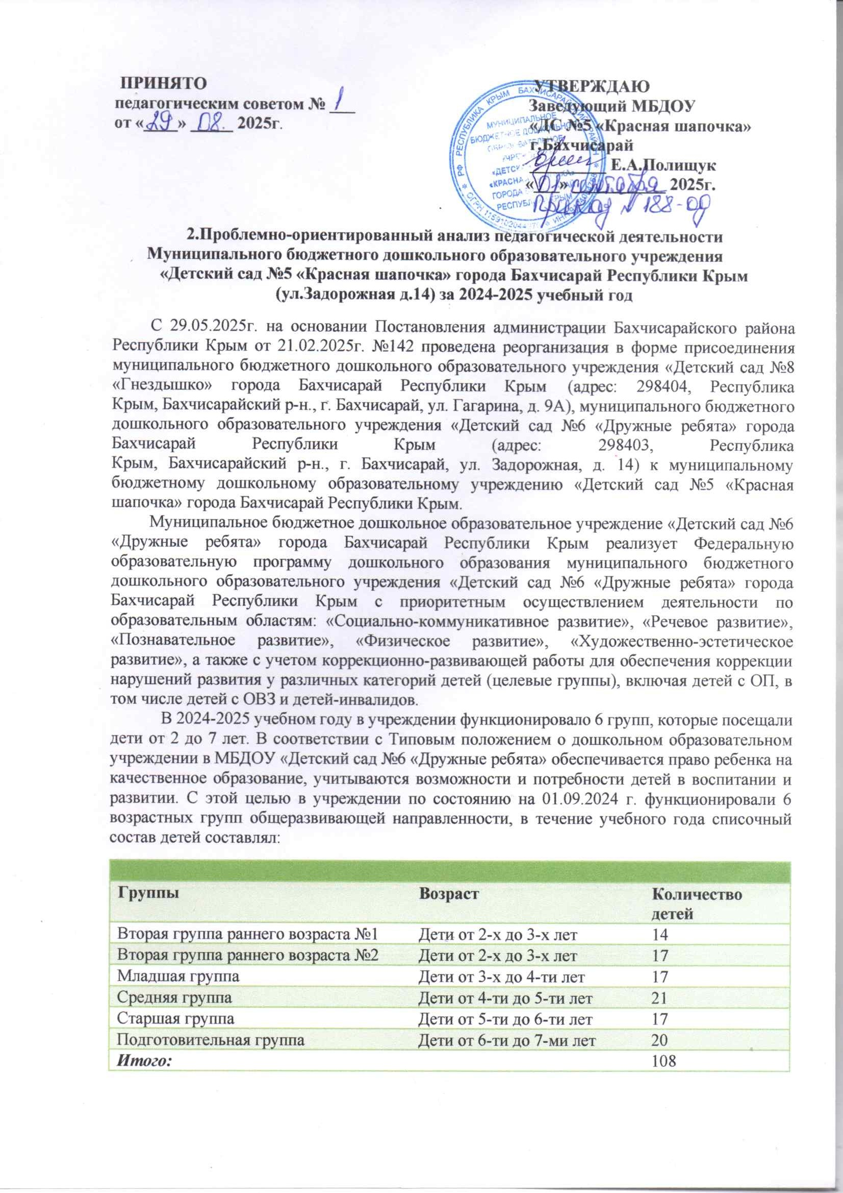

Все группы комплектуются на основе социального заказа, потребностей родителей воспитанников.
В 2024-2025 учебном году педагогический коллектив работал над проблемой: «Создание единого образовательного пространства, направленного на повышение качества дошкольного образования в соответствии с ФГОС ДО». Планирование и реализация всей работы педагогического коллектива выстраивалась в соответствии с ФГОС ДО и ФОП ДО, что обеспечивает комплексное развитие детей с учетом их возрастных и индивидуальных особенностей.
Педагогический коллектив работал над следующими годовыми задачами:
1.Использование современных педагогических технологий в дошкольном учреждении, как средство повышения качества дошкольного образования.
2.Развитие речевой активности через использование всех компонентов устной речи в различных формах и видах детской деятельности.
3.Формирование профессиональной готовности педагогических кадров ДОУ и начальной школы к обеспечению единого образовательного пространства в рамках ФГОС ДО и НОО.
Для успешной реализации запланированных задач были проведены консультации в различных формах, педсоветы, практикумы, семинар в ДОУ под руководством старшего воспитателя Даценко О.А. Изучены материалы Министерства образования РФ по реализации ФГОС ДО и ФОП ДО; систематически обновлялась информация на стенде на темы: «Реализация Федерального государственного образовательного стандарта дошкольного образования в практике работы ДОУ», «Введение ФОП ДО в образовательный процесс дошкольного учреждения», «Обзор изменений в дошкольном образовании в 2023 году: Федеральная образовательная программы и ФГОС ДО», «Подходы к планированию воспитательно-образовательного процесса в контексте ФГОС ДО», «Построение РППС, как условие реализации приоритетного направления ДОУ», «Новый формат взаимодействия с родителями воспитанников – основная инновация Образовательной программы дошкольного образования», «Формирование основ экологической культуры у детей дошкольного возраста в условиях ДОУ», «Создание условий для экономического воспитания детей дошкольного возраста». «Виды инновационных технологий, применяемых в работе с дошкольниками» и др.

Состояние образовательно-материальной и материально-технической базы ДОУ
Материально-техническая база дошкольного образовательного учреждения соответствует современным требованиям реализации основной образовательной программы:
- санитарно-эпидемиологическим правилам и нормативам;
- правилам пожарной безопасности;
- обеспеченность средствами обучения и воспитания в соответствии с возрастом и индивидуальными особенностями развития детей;
- оснащенность помещений развивающей предметно-пространственной средой;
- частичная обеспеченность учебно-методическим комплектом, оборудованием, оснащением.
В дошкольном учреждении функционируют: шесть групповых помещений, медицинский кабинет; пищеблок; прачечная; кабинеты администрации и специалистов: музыкального руководителя, методический кабинет, совмещенный кабинет учителя-логопеда и музыкального руководителя, а также ряд служебных помещений.
В настоящее время в кабинетах дошкольного учреждения имеются: проектор и к нему рулонный матовый белый экран, 5 ноутбуков, 6 принтеров, 2 ламинатора, 1 брошюратор с комплектующими. Обеспечен свободный доступ педагогов к трем из компьютеров и принтерам. В учреждении проведена локальная сеть, на всех компьютерах обеспечен доступ в Интернет. В музыкальном зале имеются 1 музыкальный центр, 2 музыкальные колонки, микрофон и необходимое оборудование, инвентарь для проведения музыкальных занятий, праздников и развлечений.
Книжный фонд методического кабинета систематизирован, сформирован перечень учебно-методических материалов в целях реализации образовательных Программ дошкольного образования с указанием электронных образовательных ресурсов, создан Банк профессиональных достижений педагогов.
Во всех возрастных группах создана комфортная образовательная среда, содержание которой соответствует ФГОС ДО. Размещение оборудования и материала по секторам (Уголкам) позволяет воспитанникам действовать по их интересам; педагогами учтены антропометрические, физиологические и психологические особенности детей, новые подходы к проектированию и планировке функциональных помещений, размещению трансформируемых оборудований и мебели, что, в свою очередь, соответствует санитарным, педагогическим и эстетическим требованиям. Обязательными являются материалы, активизирующие познавательную деятельность: развивающие игры приобретены для дошкольных групп для формирования математических представлений и ознакомлению с окружающим, технические устройства и игрушки. В старших дошкольных группах широко используются материалы, побуждающие детей к освоению грамоты и формированию учебной деятельности. Наличие учебной, игровой, бытовой зон позволяют использовать помещения конструктивным образом: в учебной зоне размещены – «Уголок ИЗО-деятельности», «Уголок музыкального воспитания», «Библиотека», «Уголок речевого развития», «Узнавай-ка», «Математический Уголок», «Уголок познавательной деятельности», «Уголок физического развития», «Мини-лаборатория». Игровая зона – оснащена Уголками и атрибутами для сюжетно-ролевых игр; в центре находится ковер, где дети используют для постройки разнообразный строительный конструктор, именно это свободное пространство позволяет детям сооружать постройки. Здесь же здесь размещены фигуры животных, что дает возможность развитию фантазии и творческого мышления. «Уголок театра» находится рядом с «Библиотекой», так дети могут на основе ярких иллюстраций воссоздать или же придумывать свои сюжеты сказок, сочетает в себе «Уголок ряжения» в группах раннего и младшего возраста. «Уголок безопасности» включает в себя макет улицы, автомобили различного назначения, светофор и другое - перечисленное предметное наполнение способствует усвоению материала по ПДД через сюжетно-ролевую игру. В свою очередь, «Уголок пожарной безопасности» помогает запомнить строгие правила поведения. В Бытовой зоне в дошкольных группах располагается «Уголок дежурства» - формирует умение выполнять свои обязанности, прививая положительное отношение к трудовой деятельности и самостоятельности. В каждой группе имеется «Уголок уединения», где каждый ребенок может найти уединение по своим потребностям. Трансформируемость образовательной среды помогает изменять условия по ситуации, выносить ту или иную функцию на первый план.
Неотъемлемой частью образовательной среды в ДОУ является и территория, благоустройство участков осуществляется по мере финансирования. Каждая группа имеет свою прогулочную площадку с различным спортивным оборудованием, такое оснащение позволяет организовывать и проводить образовательную деятельность с воспитанниками круглый год на улице и формировать социально-правильное поведение детей в природной среде. Важно: педагогический коллектив совместно с семьями воспитанников работают над созданием эколого-развивающей среды на территории дошкольного учреждения – специально оборудованным маршрутом в природе. Данная форма интересна и актуальна, в связи с этим периодически совместными усилиями приобретается и озеленяется внешняя природная зона кустарниками и деревьями, цветниками, где подобраны растения с учетом цветения с ранней весны и до поздней осени.
Территория детского сада имеет разделение на игровую и хозяйственную зоны.
Игровая зона включает в себя: игровые групповые площадки с теневыми навесами (4), оборудованные с учётом возрастных особенностей детей. Игровые площадки оснащены спортивным оборудованием, находится в исправном и безопасном состоянии, о чем свидетельствуют акты обследования. Песок завозится один раз в весенний период.
В течение 2023-2024 учебного года и в летний период проведен текущий ремонт в помещениях учреждения:
здание яслей:
- побелка панелей и дверей, побелка потолков в моечных комнатах;
основное здание:
- частичный ремонт в музыкальном зале – побелка потолка и стен, укладка мягкого покрытия на пол.
пищеблок:
- косметический ремонт оборудования;
территория ДОУ:
- покраска оборудования на площадках, побелка заборов и бордюров, проведены мероприятия по антитеррористической безопасности – установлено видеонаблюдение.
Бюджетные средства расходуются в срок, в соответствии с утвержденным планом финансово-хозяйственной деятельности. Проведение косметического ремонта в зданиях ДОУ при непосредственном участии сотрудников и поддержке родителей воспитанников.
В настоящее время глобально важными и нерешёнными вопросами для детского сада остаются: капитальный ремонт фасада всех зданий ДОУ, реставрация прогулочный веранды, частично замена канализационных коммуникаций, установка в помещениях автоматической пожарной сигнализации (АПС), системы оповещения и управления эвакуацией (СОУЭ), системы передачи извещений (СПИ) соответствующего типа.
Вывод: на следующий учебный год запланировано следующее:
- реконструкция прогулочной веранды в здании яслей;
- капитального ремонта кровли прачечной;
- установка в помещениях автоматической пожарной сигнализации (АПС) и системы оповещения и управления эвакуацией людей при пожаре (СОУЭ), система передачи извещений (СПИ) соответствующего типа;
- капитальное строительство спортивной площадки;
- замена асфальтового покрытия на прогулочных площадках групп раннего возраста, подготовительного к школе возраста;
- планируя реализацию работы методической службы в дальнейшем по трем направлениям деятельности: образовательная деятельность педагогов, творческая деятельность и демонстрация успешного опыта педагогов.

Эффективность работы по охране жизни и укреплению здоровья детей.

Медико-социальное обеспечение:
Работа по охране жизни и укреплению здоровья детей направлена на укрепление их физического и психического здоровья, как того требует Закон Российской Федерации «Об образовании». Одним из приоритетных направлений работы ежегодно является оздоровительная работа в дошкольном учреждении, которая осуществляется по следующим направлениям:
- соблюдение режима дня;
- выполнение санитарно-гигиенических требований;
- проведение физкультурно-оздоровительной работы с детьми (утренняя гимнастика, гимнастика пробуждения после дневного сна, физкультурные занятия, спортивные досуги и праздники, Дни здоровья, отработка двигательного режима в группах и на прогулке);
- организация рационального питания.
Одной из важных задач в работе с детьми дошкольного возраста – снижение заболеваемости. Поэтому большое внимание уделяется профилактике: соблюдение режима дня во все времена года, проветривание помещений, выполнение графика кварцевания, проведение гимнастики для глаз, использование массажного коврика после дневного сна и в ходе занятий по физическому воспитанию, проведение дыхательных упражнений, ходьба босиком.
Результаты адаптации
детей раннего возраста

Возрастная группа | Возраст | Всего детей | Легкая степень | Средняя степень | Тяжелая степень
Вторая группа раннего возраста №1 | 2-3 | 14 | 8 | 5 | 1
Вторая группа раннего возраста №2 | 2-3 | 17 | 12 | 5 | 0
итого |  | 32 | 20 | 10 | 1

Анализ заболеваемости в 2023-2024 учебном году:

Таблица 2
Учебный  год | Пропуски по болезни  (дней) | Пропуски по болезни  (в %)
2020-2021 | 3201 | 11%
2021-2022 | 1472 | 4,6%
2022-2023 | 1421 | 14%
2023-2024 | 2169 | 11%

Неукоснительное выполнение инструкций, добросовестное исполнение должностных обязанностей всех членов коллектива обуславливает отсутствие всякого рода происшествий, травматизма детей, выполнение санитарно-гигиенического режима в условиях осуществления педагогического процесса.
Вся работа проводилась согласно Плану работы ДОУ и была направлена на сохранение и укрепление здоровья, приобщение воспитанников к здоровому образу жизни. При проведении сравнительного анализа были получены следующие результаты: согласно предоставленным родителями справкам о болезни детей наблюдается динамика укрепления здоровья воспитанников ДОУ, но количество часто отсутствующих детей не по болезни увеличилось.
Группы здоровья:
Показатели | 2020-2021 | 2021-2022 | 2022-2023 | 2023-2024
1 группа  здоровья | 115 | 111 | 101 | 97
2 группа здоровья | 14 | 13 | 12 | 7
3 группа здоровья | -- | 1 | -- | 1
4 группа здоровья | -- | -- | -- | --
Списочный состав детей ДОУ | 129 | 126 | 113 | 105

Таблица 3

Медицинской сестрой – Волковой Наталье Валентиновной – проведена достаточная работа по укреплению и профилактике заболеваний среди детей: план по прививкам выполнен на 65%, медицинское обследование воспитанников проводилось планомерно и своевременно, добросовестно велась документация, представлялась отчетная документация.
В период повышенной опасности простудными заболеваниями среди детей, для профилактики проводились профилактические мероприятия: в системе осуществлялось кварцевание помещений, проветривание, влажная уборка. Соблюдение данных мер позволило дошкольному учреждению снизить заболеваемость детей, регулярные прогулки, двигательный режим, активная самостоятельная деятельность способствовали получению положительной динамики посещаемости. Однако, в зимний период ежедневная посещаемость детьми детского сада была несколько ниже, но по данным воспитателей, отсутствие воспитанников не было связано с состоянием их здоровья.
По оценке физической подготовленности детей на конец учебного года во всех возрастных группах отмечается положительной, что подтверждает качественную реализацию образовательной программы по данному направлению.
Медицинская сестра на постоянной основе ведёт журнал учета здоровья детей, проводит санитарно-просветительскую работу с сотрудниками, детьми и их родителями, осуществляет контроль за организацией оздоровительных мероприятий, ежемесячно проводит анализ заболеваемости детей, контролирует своевременное прохождение медицинских осмотров и диспансеризации сотрудниками ДОУ. В течение года регулярно осуществлялся контроль качества сырой и готовой продукции, обеспечивалось сбалансированное 4-х разовое питание детей в соответствии с их возрастом и временем пребывания в ДОУ по нормам на основе 10-дневного меню, сбалансировано по основным ингридиентам, калорийности с максимальным использованием свежих овощей и фруктов, продуктов с повышенным содержанием белка.
Профилактическая работа в детском саду проводилась с применением комплекса оздоровительных мероприятий: учитывались природные факторы, облегченная одежда для детей (при соответствующей температуре), мытье рук прохладной водой до локтя, босохождение по Тропе здоровья для профилактике плоскостопия, двигательная активность на прогулке 2-3 раза в день, использование в работе оздоровительных нетрадиционных видов гимнастик, мероприятий валеологического содержания, соблюдение чередования учебной нагрузки и отдыха детей. Анализируя работу по физическому воспитанию и оздоровлению, следует отметить, работа ведется во всех возрастных группах круглый год.
Педагоги в ходе образовательной деятельности периодически проводят беседы на тему ОБЖ. Таким образом, дети учатся не только правилам поведения на дорогах и пожарной безопасности, но также получают представление о здоровом образе жизни человека.
Анализируя работу по физическому воспитанию и оздоровлению, следует отметить, что работа ведется во всех возрастных группах. кроме традиционных занятий по физвоспитанию, проводятся и нетрадиционные, комплексные; ежедневно проводится утренняя гимнастика ( в холодный период года – в зале или групповом помещении, в тёплый – на улице); после дневного сна проводится постепенное пробуждение с рядом оздоровительных мероприятий. В течение учебного года педагоги формировали позитивное отношение к двигательной активности оздоровительными мероприятиями.

Систему физкультурных занятий дополняют спортивные массовые мероприятия согласно Плану работы дошкольного учреждения под руководством музыкального руководителя - Чекалевой С.В. и педагогов.
Старшим воспитателем Даценко О.А. и медицинской сестрой Волковой Н.В. два раза в год (ноябрь, май) был проведен медико-педагогический контроль за проведением физкультурных занятий в младшей, средней, старших и подготовительной к школе группах. По результатам контроля составлены протоколы медико-педагогических наблюдений, выведены физиологические кривые занятий.
Особое место в обеспечении достаточной двигательной активности детей лежит на прогулках: наличие свежего воздуха, физических нагрузок дают хороший оздоровительный эффект, именно с этой целью детей в ДОУ с 01.06. по 31.08.2024 года была запланирована и проведена летняя оздоровительная кампания.
В результате проведенной работы воспитателями всех возрастных групп оформлен консультативный материал по физическому воспитанию дошкольников, медицинской сестрой разработаны консультации «Советы и рекомендации воспитателя по формированию физической культуры дошкольников», «Памятка для родителей по формированию основ здорового образа жизни у детей», «Профилактика простудных заболеваний», «Профилактика нарушений осанки и плоскостопия у детей», «Быть в движении – значит быть здоровым». Старшим воспитателем оформлены памятки «Использование нетрадиционных здоровьесберегающих технологий в домашних условиях», «Как закрепить знания детей о безопасности жизнедеятельности», «Памятка безопасных летних каникул», рекомендации «Организация познавательной активности детей в летний оздоровительный период» и др.
В течение учебного года проведены: тематические «Недели безопасности жизнедеятельности», творческой группой разработан План основных мероприятий по подготовке и проведению, а также Алгоритм действия при проведении практического тренинга по эвакуации детей и сотрудников из помещений и территории ДОУ на случай ЧС и возникновения пожара.
Результатом работы стало оформление иллюстративных альбомов «Уроки безопасности», «Безопасное пребывание ребёнка в окружающем мире», пополнение иллюстрациями «Безопасность в картинках».
Подводя итоги, положительными результатами деятельности по сохранению и укреплению здоровья детей можно считать:
- снижение соматических и инфекционных заболеваний;
- снижение тенденции числа некоторых видов заболеваний.
Однако отмечено:
- карантин по ветряной оспе: с 22.04.2024 г. по 23.05.2024 г. – в старшей группе;
с 28.05.2024 г. по 17.06.2024 г. – в группе раннего возраста №1;
- случай травмы воспитанницы подготовительной группы: оперирована рана склеры.
Важно заметить, что существует факт – приход в детский сад детей с ослабленным здоровьем, хроническими заболеваниями. Поэтому следует продолжить объединение усилий родителей воспитанников и педагогов дошкольного учреждения для успешного решения оздоровительных и воспитательных задач в реализации образовательной области «Физическое развитие» для разностороннего развития личности ребенка, сохранения и укрепления его физического, психического и эмоционального состояния здоровья в соответствии с ФГОС ДО.

Уровень теоретической и деловой квалификации работников дошкольного образовательного учреждения.

Кадровое обеспечение.
Выполнение к кадровому обеспечению в МБДОУ ДС №6 «Дружные ребята» осуществляется за счет укомплектованности штата квалифицированными педагогическими, руководящими и иными кадрами.
В детском саду обеспеченность педагогическими кадрами составляет 100%.
Все педагоги своевременно проходят курсы повышения квалификации и аттестацию с целью подтверждения соответствия занимаемой должности на основе оценки их профессиональной деятельности.
Характеристика кадрового состава

таблица 5
1.По образованию | Высшее педагогическое образование  Среднее педагогическое образование | 7 человек  6 человек
2.По стажу | До 5 лет  От 5 до 10 лет  От 10 до 20 лет  Свыше 20 лет | 4человека  --  --  9 человек
3.По результатам аттестации | Высшая квалификационная категория  Первая квалификационная категория  Соответствие занимаемой должности | человек  2человека  5 человек
Анализ результатов статистических данных:
по образованию таблица 6

по стажу таблица 7

+-по результатам аттестации таблица 8

Сведения о педагогических работниках
 | Ф.И.О. | Должность | Образова  ние | Документ об  образовании | Результаты  аттестации | Пед.стаж | Кур-сы | Ат-тес-та  ция
1 | Даценко Оксана Александровна | Старший воспитатель | Высшее | ГГПУ им.А.Довженко  Диплом СМ №30770785 | Высшая | 21 год | 2024 | 2021
2 | Епишкова Ирина Викторовна | Педагог дополни-тельного образования | Высшее | КФУ им.В.И.Вернадско  го  №120023-59  от 16.07.2023 | б/а | 6 мес. | 2023 | б/а
3 | Загорулина Елена Алексеевна | Воспитатель | Среднее  специаль  ное | ЯПУ  №9324414  от 22.06.1983 г. | Первая | 41 год | 2023 | 2020
4 | Камбарова Эльвира Дилаверовна | Воспитатель | Высшее | СПИ  №914392  от 28.06.1991 | Высшая | 29 лет | 2023 | 2023
5 | Комиссарова Екатерина Николаевна | Воспитатель | Среднее  специаль  ное | Бахчисарайский техникум строительства и эксплуатации оборудования и систем газоснабжения;  ЧОУ ДПО «Академия бизнеса и управления системами».  №1574/22 от 22.02.2022 | б/а | 10 мес. | 2023 | б/а
6 | Кондерская Елена Леонтьевна | Воспитатель | Среднее  специаль  ное | ЯПУ  №105772  от 05.07.1979 | Высшая | 37 лет | 2023 | 2023
7 | Макеева Оксана Александровна | Воспитатель | Высшее | КГГИ  №11291271  от 20.06.1999 | Высшая | 20 лет | 2023 | 2023
8 | Небиева Зарема Меметовна | Воспитатель | Среднее  специаль  ное | СПУ  №004117  от 24.06.1994 | Высшая | 23 года | 2023 | 2022
9 | Рябчук Людмила Ивановна | Воспитатель | Высшее | ХПИ;  ЧОУ ДПО  №8505/18  от 19.07.2018 г. | Первая | 23 года | 2022 | 2021
10 | Ткачук Анна Михайловна | Воспитатель | Высшее | БГПУ  №157077  от 30.06.2016 г. | СЗД | 2г. 10 мес. | 2023 | 2023
11 | Чекалева Светлана Васильевна | Музыкаль-ный руководи-тель | Среднее специаль  ное | ЧМУ  №545189  от 22.06.1985 | Высшая | 37 лет | 2023 | 2021
12 | Анохина Оксана Викторовна | Учитель-логопед | Средне специаь ное | СПК им.П.К.Менькова г.Севастополь  №2623819  от 29.06.2018г. | Б/а | 2г.9 мес. | Сту-дент | Сту-дент
13 | Каракуц Марана Дариановна | Музыкаль-ный руководи-тель | Высшее | ЛПУ; воспитатель  28.12.1976г.; №842819 | Б/а | 28 лет | -- | --
 |  |  |  | Харьковский государственный педагогический институт культуры; организатор-методист культурно-просветительной работы

Для повышения уровня теоретической и деловой квалификации были направлены на курсы начинающие свою педагогическую деятельность педагоги:
-в ГБОУ ДПО РК КРИППО в очной форме: 1).Епишкова И.В., педагог дополнительного образования, прошла обучение по дополнительной профессиональной программе «Организационно-педагогическое обеспечение реализации дополнительных общеобразовательных программ» (72ч.); 2).Комиссарова Е.Н., воспитатель, по программе «Современные педагогические технологии в системе дошкольного образования Республики Крым» (72ч.).
-через услуги ЦДО ЦНОИ в С.-Петербурге в дистанционной форме: 1).Чекалева С.В., музыкальный руководитель, освоила курсы по программе «Организация музыкального воспитания детей в соответствии с ФГОС ДО и ФОП ДО» (72ч.); 2) Даценко О.А., старший воспитатель, прошла курсы повышения квалификации по программе «Основы преподавания финансовой грамотности в образовательных организациях» (36 ч.).
-дистанционно через услуги Центра онлайн-обучения Всероссийского форума «Педагоги России: инновации в образовании» прошли курсы повышения квалификации: 1).Каракуц М.Д., музыкальный руководитель, по программе дополнительного профессионального образования «Внедрение Федеральной образовательной программы дошкольного образования: требования и особенности организации образовательного процесса» (36ч.); 2).Воспитатели: Камбарова Э.Д., Кондерская Е.Л., Макеева О.А., Небиева З.М., Загорулина Е.Л. успешно освоили программу «Внедрение Федеральной образовательной программы дошкольного образования: требования и особенности организации образовательного процесса» (36ч.); 3).Даценко О.А., старший воспитатель, прошла повышение квалификации по программе «Основы преподавания финансовой грамотности в образовательных организациях» (36ч.).
Таким образом, база данных педагогических кадров обновляется своевременно, заблаговременно формируются заявки на КПК на следующий учебный год, в соответствии с графиком проходит сверка базы данных в районном методкабинете.
Педагогический коллектив постоянно работал над повышением профессионального уровня и общей культуры путем самообразования: подготовка к педагогическим советам, к районным методическим объединениям, к конкурсам разных уровней через интернет- ресурсы, к семинарам, выставкам.
Дошкольное образовательное учреждение осуществляет взаимодействие с социумом в соответствии с Планом мероприятий совместной деятельности:
- с МБОУ «СОШ №1» г.Бахчисарай,
- с МКУК «ЦБ БР»,
- с ОГИБДД ОМВД г.Бахчисарай,
- с пожарно-спасательной частью № 7 ФГКУ "1 пожарно-спасательного отряда федеральной противопожарной службы по Республике Крым",
- с МКУ ДО «Бахчисарайская детская музыкальная школа» г.Бахчисарай.
Дополнительное образование.
В дошкольное учреждении дополнительное образование реализуется через работу кружка социально-гуманитарной направленности «Светофорчик» для детей старшего и подготовительного к школе возраста (5-7 лет) на бюджетной основе, который посещают 92% воспитанников. Программа дополнительного образования реализуется во второй половине дня в отведенное время для самостоятельной деятельности и индивидуального развития. Количество и длительность занятий регламентируется СанПин – в каждой возрастной группе занятия проходят 1 раз в неделю длительностью в 30 минут. Воспитательно-образовательный процесс осуществляется с учетом индивидуальных особенностей детей, в игровой форме. Результаты усвоения программы дополнительного образования положительные, что, в свою очередь, способствует повышению качества образования.
Взаимодействие с семьями воспитанников.
В учебном году в ДОУ уделялось большое внимание реализации уставной задаче по взаимодействию с семьями воспитанников для полноценного развития детей.
Взаимодействие с семьями воспитанников осуществляется в системе и достаточно успешно, в соответствии с Планом работы учреждения через различные формы:
- информирование родителей через сеть интернет – официальный сайт дошкольного учреждения, сообщество в социальной сети ВК, платформа «Сферум»;
- консультирование через информационные центры;
- создание памяток для семей воспитанников по актуальным вопросам;
- интервьюирование родителей по темам: «Патриотическое воспитание ребенка в семье», «Опрос по БЖД», «Удовлетворенность деятельностью ДОУ», «Будущий первоклассник» и др., организован Ящик предложений «Детский сад будущего», вовлечение родителей в реализацию мероприятий в ДОУ;
-групповые родительские собрания были проведены во всех возрастных группах в 1 полугодии: «Будем знакомы», «Начало учебного года – начало нового этапа в жизни детского сада, воспитанников и их родителей» и во 2 полугодии по итогам учебного года.
Педагогический коллектив активно привлекают родителей к участию в различных мероприятиях детского сада – подготовка к тематическим праздникам, решению организационных моментов при реализации проектов, а также к конкурсам и выставкам совместного детско-родительского творчества.
В течение учебного года родители воспитанников информировались о достижениях, целях детей, жизни детей в группе, получали консультации и рекомендации по воспитанию и развитию детей чаще в индивидуальном общении с педагогами: специалисты начального звена МБОУ «СОШ №1» г.Бахчисарая, которые на встречах с семьями дошкольников знакомят с требованиями школы, предъявляемых к первоклассникам, отвечают на заданные им вопросы, также родители, нуждающихся детей в оказании логопедической помощи, имели возможность общаться с учителями-логопедами из МБДОУ ДС №9 «Ивушка» г.Бахчисарая. Вопросы взаимодействия с семьёй отражены в планах и справках контрольной деятельности. С целью оказания помощи некоторых родителей с детьми направляли на консультацию специалистов МПМК, с графиком работы которого знакомили педагоги заблаговременно.
Для облагораживания территории дошкольного учреждения и игровых площадок привлекаются родители для оказания им посильной помощи, самых активных администрация ДОУ поощряет благодарственными письмами и грамотами на общих собраниях.
Таким образом, педагоги, реализуя одну из основных задач дошкольного учреждения, в тесном взаимодействии с семьями воспитанников реализовывается работа по сохранению и укреплению физического, психического и эмоционального состояния здоровья детей: организуются и проводятся Спортивные Досуги, спортивные развлечения, например, ко Дню семьи, «Лето – чудесная пора!», по итогам которых все участники получают дипломы от дошкольного учреждения. Совместно с медицинской сестрой особое внимание педагоги уделяют контролю уровня заболеваемости детей и профилактике простудных и инфекционных заболеваний: кварцевание помещений, сквозное проветривание, влажная уборка, выполнение санитарно-гигиенических требований и режима дня.
Выводы:
Можно выделить 4 основных направления работы с родителями в условиях реализации ФГОС ДО: 1)информационно-аналитическое направление (выявление интересов, потребностей, запросов родителей, уровня их педагогической грамотности, установление эмоционального контакта между родителями и детьми, педагогами.2)познавательное направление (ознакомление родителей с возрастными и психологическими особенностями детей дошкольного возраста, формирование у семей воспитанников практических навыков воспитания детей). 3)наглядно-информационное направление (донесение информации в доступной форме, напоминание о родительских обязанностях и ответственности: родительские уголки, где размещен практический материал, выставка детского творчества, фотовыставки, эмоциональный уголок).4)Досуговое направление, призвано устанавливать доверительные отношения, эмоциональный контакт между педагогами и родителями, между родителями и детьми. Данное направление самое востребованное и полезное, но и самое трудное, т.к. любое совместное мероприятие позволяет увидеть родителям изнутри проблемы своего ребенка, сравнить его с другими детьми, увидеть трудности во взаимоотношениях, приобрести опыт взаимодействия не только со своим ребенком, но и с родительской общественностью. Несколько раз в году педагоги после мероприятий («День добрых дел») организуют чаепитие.
Рекомендации:
- совершенствовать модель физкультурно-оздоровительной работы в ДОУ;
- способствовать повышению профессиональной компетенции педагогов по вопросам ФГОС ДО и ФОП ДО;
- внедрять в педагогическую деятельность активные формы с использованием инноваций;
- повышать педагогическое мастерство через вебинары, семинары, профессиональные конкурсы, конференции, форумы и т.п.;
- использовать ИКТ в различных видах деятельности;
-продолжать работу по созданию единого образовательного пространства, реализации основных принципов сотрудничества с родителями воспитанников и повышение роли родителей в развитии дошкольников.

2.Итоги образовательной работы за 2024 -2025 учебный год.
2.1. Проблемно-ориентированный анализ по реализации образовательной программы дошкольного образования МБДОУ ДС №6 «Дружные ребята»
В дошкольном учреждении реализуются следующие примерные программы, определяющие содержание образования дошкольников

№ | Название программы |  |  | Автор, место и год издания
Примерная
1 |  | Федеральная образовательная программа дошкольного образования | Приказ Минпросвещения России от 25.11.2022 №1028 «Об утверждении федеральной образовательной программы дошкольного образования». –М.: ЦЕНТРМАГ-2023.-240с.
Парциальная
2 | Региональная парциальная программа по гражданско-патриотическому воспитанию детей дошкольного возраста в Республике Крым «КРЫМСКИЙ ВЕНОЧЕК» |  |  | Составители: Л.Г.Мухоморина, Э.Ф.Кемилева, Л.М. Тригуб, Е.В.Феклистова – Симферополь:  Издательство «Наша школа», 2017.
Основной целью образовательной программы дошкольного учреждения является разностороннее развитие ребенка в период дошкольного детства и индивидуальных особенностей на основе духовно-нравственных ценностей российского народа, исторических и национально-культурных традиций: жизнь и достоинство, права и свобода человека, патриотизм, гражданственность, служение Отечеству и ответственность за его судьбу, высокие нравственные идеалы, крепкая семья, созидательный труд, коллективизм, взаимопощь и взаимоуважения, истроическая память и преемственность поколений, единство народов России.
В обязательную часть образовательной Программы ДОУ входит ФОП ДО. Приоритетом Программы является воспитание свободного, уверенного в себе человека, с активной жизненной позицией, стремящегося творчески подходить к решению различных жизненных ситуаций, имеющего свое мнение и умеющего отстаивать его. Программа обеспечивает комплексное разностороннее развитие детей с учетом их возрастных и индивидуальных особенностей во всех пяти образовательных областях.
Часть, формируемая участниками образовательных отношений (далее-вариативная часть) раскрывает региональный компонент, проблемы развития воспитания гражданина, формирование культуры межэтнического и межконфессионального общения в Крыму. Программа ориентирована на детей среднего и старшего дошкольного возраста и способствует воспитанию подрастающего поколения в духе взаимного уважения, открытости и толерантности.
Реализация ОП ДО подкреплена необходимыми методическими пособиями.
Срок реализации образовательной программы: бессрочно. Освоение может быть начато с любого возраста. Срок окончания освоения Программы достигается по окончании договора с родителями.
С целью оценки индивидуального развития детей и определения качества работы педагогов, согласно годовому календарному учебному графику два раза в год (сентябрь и май) с детьми всех возрастных групп был проведен мониторинг (педагогическая диагностика) по пяти образовательным областям Образовательной программы МБДОУ ДС №6 «Дружные ребята»: «Физическое развитие», «Социально-коммуникативное развитие», «Познавательное развитие», «Речевое развитие», «Художественно-эстетическое развитие». Результаты реализации Образовательной программы по принципу блочно-тематической подачи материала показали средне-высокий уровень овладения детьми необходимыми навыками и умениями.
Мониторинг проводился следующими педагогами:
Вторая группа раннего возраста №1– Камаброва Э.Д., Комиссарова Е.Н.
Вторая группа раннего возраста №2 – Загорулина Е.А., Комиссарова Е.Н.
Младшая группа – Небиева З.М., Ткачук А.М.
Средняя группа – Макеева О.А., Комиссарова Е.Н.
Старшая группа – Рябчук Л.И., Ткачук А.М.
Подготовительная к школе группа – Кондерская Е.Л., Ткачук А.М.
Мониторинг по музыкальному воспитанию во 2 полугодии проведен музыкальными руководителями - Чекалевой С.В., Каракуц М.Д.
Сбор информации проводился путем систематических наблюдений, организации специальной игровой деятельности, получения ответов на поставленные задачи через педагогические ситуации, анализ продуктов детской деятельности и образовательную деятельность. Анализ показателей мониторинга позволяет выстроить следующий рейтинговый порядок усвоения образовательных областей программы: наилучшие показатели – «Социально-коммуникативное развитие» (94%), «Физическое развитие» (88%), «Познавательное развитие» (88%), «Речевое развитие» (87%), несколько ниже «Художественно-эстетическое развитие» (86%).
Были получены следующие данные:
- анализ показывает наличие динамики в уровне освоения выпускниками содержания Образовательной программы дошкольного образования. Так, на конец учебного года по всем пяти образовательным областям характерен значительный прирост дошкольников подготовительной группы, демонстрирующих высокий и средний уровень усвоения материала. Значительно уменьшилось количество детей, показавших низкий уровень развития на конец учебного года, что говорит о качественном построении образовательного процесса в данной возрастной группе.

Подготовительная к школе группа

Воспитатели: Кондерская Е.Л., Ткачук А.М.
Раздел «Занимательная математика"
Списочный состав – 20 детей:
Усвоили на высоком уровне –
11 детей, что составляет 45%;
Усвоили на среднем уровне–11 детей, что составляет 50%;
«Не усвоили» – 1 ребенок, а это 5%.

Раздел «Обучение грамоте»

Списочный состав – 20 детей:
Усвоили на высоком уровне – 8 детей, что составляет 40%;
Усвоили на среднем уровне – 11 детей, что составляет 55%;
«Не усвоили» – 1 ребенок, 5%.

Анализ динамики развития детей по результатам педагогической диагностики (мониторинга) 2024-2025 учебный год
таблица 1
№ | Образователь-ные области | Вторая группа раннего  возраста №1 | Вторая группа раннего возраста №2 | Младшая  группа | Средняя группа | Старшая группа | Подготов. группа
№ | Образователь-ные области | Кол-во обслед-х  детей:11 | Кол-во обслед-х  детей:11 | Кол-во обслед-х  детей:18 | Кол-во обслед-х  детей:17 | Кол-во обслед-х  детей:15 | Кол-во обслед-х  детей:20
1. | Физическое развитие | 65% | 65 % | 74% | 76% | 67% | 73%
2. | Социально- коммуникативное  развитие | 56% | 58% | 60% | 79% | 77% | 75%
3. | Познавательное развитие | 73% | 58% | 59% | 64% | 57% | 82%
4. | Речевое развитие | 55% | 45% | 58% | 64% | 73% | 77%
5. | Художественно- эстетическое развитие | 47% | 39% | 72% | 67% | 57% | 91%
 | Общий % | 60% | 59% | 85% | 61% | 48% | 52%

Результаты мониторинга за 2 полугодие говорят о том, что образовательная деятельность проводится в системе с использованием современных образовательных технологий. Общий процент по МБДОУ детей со средним уровнем на конец года составил 89%. Педагогами МБДОУ определены перспективы дальнейшей работы с дошкольниками по реализации ОП ДОУ.
Анализ результатов мониторинга помог педагогам дошкольного учреждения определить уровень каждого ребенка для осуществления дифференцированного подхода в подборе форм организации, методов и приемов воспитания и развития дошкольников.

Позитивная динамика достижений воспитанников

МБДОУ №6 «Дружные ребята» по освоению ОП ДОУ

Мониторинг в начале учебного года проводился только в четырех возрастных группах: младшей, средней, старшей и подготовительной к школе группах.
Результаты мониторинга на начало учебного года указывают на то, что низкий и средний показатели были отмечены у детей часто болеющих и с проблемами в развитии речи.
Данные в диаграмме демонстрируют положительную динамику проделанной работы – низкий уровень усвоения программы детьми практически сведен к минимуму.
Воспитатели всех возрастных групп и музыкальные руководители при планировании воспитательно-образовательной работы с детьми в летний период учитывали результаты итогового мониторинга.

2.1. Анализ образовательного процесса: результаты освоения программы

по всем направлениям
Результаты готовности воспитанников к школьному обучению на основе целевых ориентиров следующие: из 20 выпускников – у 89% сформирована готовность к школьному обучению, мотивационная готовность у 99% выпускников.
Полученные данные свидетельствуют о положительной динамике в развитии дошкольников подготовительной группы по всем познавательным процессам: дети проявляют нравственно-волевые качества, соблюдают элементарные социальные нормы и правила поведения, владеют средствами общения со сверстниками и взрослыми, владеют речью как средством коммуникации, дети знают и воспринимают литературные произведения различных жанров литературы, обладают начальными знаниями о природном и социальном мире, способны наблюдать и экспериментировать, имеют представления о жизни людей в России и об исторических событиях, применяют знания о количестве-форме-величине-пространстве-времени-умение считать-измерять-сравнивать-вычислять и тому подобное,имеют разнообразные познавательные умения, дети имеют представления о некоторых наиболее ярких представителей живой природы России и планеты, способны воспринимать и понимать произведения различных видов искусства, выражают интерес к культурным традициям народа, участвуют в создании индивидуальных и коллективных творческих работ, самостоятельно выбирают технику и выразительные средства для наиболее точной передачи образа и своего замысла, проявляют интерес к игровому экспериментированию с предметами, планируют свои действия для достижения конкретной цели.
В целом, работу по подготовке детей к школе можно считать удовлетворительной.

Краткий анализ основных показателей качества дошкольного образования по результатам мониторинга образовательного процесса
 | Показатели качества результатов дошкольного образования
 | Количество воспитанников на 01.09.2024г. | 105
 | Количество выпускников подготовительных групп на 01.06.2024г. | 20
 | Анализ результатов освоения детьми дошкольного возраста образовательной программы  - полное усвоение разделов программы (высокий и средний уровень, количество детей в %) | 89%

Трудности: факторами, затрудняющими освоение программы ДОУ, являются - слабое развитие психических процессов у некоторых детей, нерегулярное посещение детского сада по причине заболеваемости и отпусков детей в течение учебного года, психические процессы у основной массы детей развиваются в соответствии с возрастом.
Вывод: таким образом, по результатам мониторинга по всем образовательным областям основная образовательная программа освоена детьми на 89% (высокий и средний уровень), что подтверждает эффективность проделанной работы. Тем не менее, уровень речевого развития детей недостаточно высок, что требует уделять больше внимания работе по данной образовательной области по всем направлениям, особенно вопросу развития связной речи.

Анализ реализации образовательной области «Физическое развитие».
Достижения: в течение года педагогами решались ряд специфических задач: развитие физических качеств (силовых, скоростных, в том числе гибкости, выносливости, координации), накопление и обогащение двигательного опыта у детей, формирование потребности в двигательной активности, сохранение и укрепление здоровья средствами физического воспитания, воспитание бережного и заботливого отношения к своему здоровью и человеческой жизни. С этой целью ежеквартально проводились: Дни здоровья, спортивные праздники и физкультурные развлечения; реализовывались образовательная деятельность в помещении и на свежем воздухе, ежедневно прогулки с организацией двигательной активности воспитанников, утренняя гимнастика, по возможности на свежем воздухе, гимнастика пробуждения после дневного сна. Работа в данном направлении. Особое внимание уделялось формированию у детей основ здорового образа жизни, валеологическому воспитанию. Работа с детьми в данном направлении приобрела системный характер с применением здоровьесберегающих технологий (гимнастика для глаз, дыхательная гимнастика, самомассаж, пальчиковая гимнастика, кинезиологические упражнения, так воспитанники приобрелиэлементарные представления о функционировании организма, факторах, влияющих на его состояние.
Выявленные проблемы: недостаточное владение методикой проведения занятий по физическому воспитанию молодых воспитателей.
Причины возникновения проблем: отсутствие физкультурного зала и оборудованной спортивной площадки на территории ДОУ.
Задачи на следующий учебный год: систематизировать работу в данном направлении.
Планируемые действия по выполнению задач: осуществление контроля за проведением физкультурных занятий; методическое сопровождение педагогов; оборудование спортивной площадки на территории ДОУ (при наличии финансирования).
Планируемые результаты: преобладание высокого уровня физического развития воспитанников; действенность оздоровительных методик с целью сохранения и укрепления здоровья детей; сформированность начальных представлений о здоровом образе жизни, способах укрепления здоровья в соответствии с возрастными возможностями детей, снижение заболеваемости воспитанников; кинезиологические упражнения, самомассаж, пальчиковая гимнастика, приобрели элементарные представления о функционировании организма, факторах, влияющих на его состояние.
Выявленные проблемы: недостаточная методическая грамотность проведения занятий по физическому воспитанию молодых воспитателей.
Причины возникновения проблем: отсутствие физкультурного зала и оборудованной спортивной площадки на территории ДОУ.
Задачи на следующий год: продолжать работу в данном направлении в системе.
Планируемые действия по выполнению задач: осуществление контроля за проведением физкультурных занятий; оказание воспитателям теоретической и практической методической помощи; оборудование безопасной спортивной площадки на территории ДОУ (при наличии достаточного финансирования).
Планируемые результаты: преобладание высокого уровня физического развития воспитанников; действенность оздоровительных методик в сохранении и укреплении здоровья детей; сформированность начальных представлений о здоровом образе жизни, способах сохранения здоровья в соответствии с возрастными возможностями детей, снижение заболеваемости детей.

Анализ реализации образовательной области

«Социально-коммуникативное развитие».
Достижения: в учебном году задачи образовательной области реализовывались интегрировано во всех видах деятельности детей, тематика недель позволила сформировать у дошкольников представления о значении семьи и труда, нравственных качеств человека в жизни людей. Планомерная работа осуществлялась, как в ходе занятий, так и в совместной деятельности дошкольников, с привлечением семей, что позволило достичь значительных результатов - улучшение микроклимата в коллективах детей, проявление способности детей к налаживанию доброжелательных и дружеских взаимоотношений со сверстниками, у старших дошкольников - проявление саморегуляции во взаимоотношениях с взрослыми и детьми, внимательного отношения к ним, понимание того, что у каждого человека есть свои желания, необходимости терпимого отношения к несовпадению мнений и желаний, что выражалось в рассуждениях детей и их поступках.
Эффективно и на высоком эмоциональном подъеме с целью патриотического воспитания прошли праздничные мероприятия, посвященные Дню Победы, Дню защитника Отечества – популярен среди родителей и детей онлайн конкурс чтецов в сообществе ДОУ социальной сети ВК, реализован краткосрочный проект по патриотическому воспитанию с учетом регионального компонента «На встречу Победе» с привлечением родителей воспитанников – создан семейный фотоальбом «От прадеда к правнуку», на территории детского сада организована Аллея Памяти в честь ветеранов ВОВ, так как каждая семья имеет свою историю со времен военных лет. Эффективность мероприятий проявлялась в живом интересе и активности детей и их родителей, усвоении знаний и представлений. Повысилась активность участия родителей в работе ДОУ через проектную деятельность: «Огород круглый год». Большую активность семьи воспитанников проявили, приняв участие в благотворительности: акция «Чужих детей не бывает», сбор гуманитарной помощи в детский крымский хоспис, акция «Белый цветок».
В учебном году педагоги плодотворно работали над воспитанием у детей норм и ценностей, принятых в обществе, культурно-гигиенических навыков, навыков самообслуживания, формирования позитивных установок к различным видам труда и творчества и уважения к труду взрослых, формированию основ безопасности. С целью профилактики детского дорожно- транспортного травматизма в период весенней «Недели безопасности жизнедеятельности» в апреле в ДОУ была организована встреча с сотрудниками ОГИБДД Отдел МВД России по Бахчисарайскому району и сотрудниками пожарно-спасательной части №7 г.Бахчисарая.
Для эффективной планомерной работы данных направлениях в группах постоянно обновлялось содержание предметно – развивающей среды в соответствии с ФГОС ДО: подобрана художественная литература, центры безопасности, патриотического воспитания и краеведения, Образовательная среда пополнена наглядностью для формирования культурно-гигиенических навыков, выполнения трудовых поручений и схемами дежурств. Отличительной особенностью в оформлении развивающей среды является то, что все помещения в группах и прогулочные участки также оборудованы тематически. Имеется методическое обеспечение, для работы с детьми и родителями: методические разработки и пособия, наглядность, оформлены тематические подборки рекомендаций и памятки для родителей, для воспитателей, консультации, подборки стихов и загадок, конспекты занятий.
Выявленные проблемы: проблемы формирования социально-коммуникативных навыков отдельных детей.
Задачи на следующий год: продолжать образовательную работу в данном направлении, совершенствовать формы работы с родителями воспитанников, путем вовлечения их в мероприятия ДОУ.
Планируемые действия по выполнению задач: приобретение и дополнение стендов в группах, а также усиление индивидуальной работы с детьми, имеющими уровень социально-коммуникативного развития ниже среднего.

Анализ реализации образовательной области «Познавательное развитие».
Достижения: в работе педагоги эффективно использовали следующие формы взаимодействия с детьми – вовлечение ребенка в различные виды деятельности; использование дидактических игр и проблемных образовательных задач; применение методов обучения направленных на обогащение творческого воображения, мышления, памяти, развития речи. Вся деятельность осуществлялась через три основных блока образовательного процесса: в ходе занятий, в совместной познавательной деятельности педагога с детьми, с привлечением семей воспитанников и в самостоятельной познавательной деятельности детей. Педагогическая деятельность основывалась на изменении развивающей среды, которая представляет собой единство социальных и предметных средств обеспечения разнообразной детской деятельности. Образовательная среда насыщена оборудованием, пособиями и материалами для организации самостоятельной творческой деятельности детей, содержательно обогатились центры экспериментирования, созданные из подручного материала. Занятия по познавательному развитию проводились в системе, раскрывали тему недель, были интересны и содержательны, подкреплены наглядностью, практическими видами деятельности детей. Педагоги поощряли поисково-исследовательскую деятельность, познавательные инициативы детей. По итогам мониторинга знания и представления детей сформированы в достаточном объеме, повысился интерес к познанию, достаточно активна деятельность детей по приобретению и использованию знаний, сформирована потребность и способность мыслить.
Факторы, влияющие на достижения: успешному решению задач познавательного развития способствует насыщенная, трансформируемая образовательная среда. Педагоги приобрели опыт по составлению и реализации проектов.
Причины возникновения проблем: редкое использование ИКТ технологий.
Планируемые действия по выполнению задач: вовлечение родителей во взаимодействии работы с ДОУ по проблеме обогащения РППС познавательной направленности.
Планируемые результаты: расширение кругозора, повышение уровня сформированности познавательных действий, развития любознательности, воображения и творческой активности воспитанников, развивать стремление преодолевать трудности при решении разнообразных умственных задач.

Анализ реализации образовательной области «Речевое развитие».
Достижения: речевая развивающая среда организована рационально в соответствии с ФГОС ДО, с учетом ФОП ДО, имеет комфортабельную уютную обстановку, что позволяет педагогам решать задачи речевого развития и прорабатывать над всеми сторонами речи воспитанников. Вместе с тем, речевые задачи интегрированы во все режимные процессы и деятельность детей, реализована объёмная работа по совершенствованию речевой развивающей среды в возрастных группах с использованием разработанного дидактического, игрового, наглядного материала, которые способствуют стимуляции речевой деятельности и речевого общения. В каждой группе оборудован книжный уголок, мини-библиотека детской литературой. Педагоги максимально старались воздействовать через собственную речь на становление разных сторон речи дошкольников.
Факторы, влияющие на достижения: речевому развитию способствовала интенсивность работы педагогов, развивающая среда, созданная в групповых комнатах, использование диалогов в работе с детьми, иллюстративного материала, грамотная и образная речь самих педагогов, ежедневное чтение стихотворений и сказок, рассказов, еженедельное разучивание малого фольклора. В образовательной деятельности педагогами стали применяться элементы технологии ТРИЗ, лэпбуки и мнемотаблицы, способствующие обучению детей составлению рассказов и описаний по алгоритму, побуждающие высказывать суждения и гипотезы, развитию умений формулировать вопросы.
Выявленные проблемы: развитие речи дошкольников все же находится на недостаточном уровне, имеются дети с низким уровнем развития речи.
Причины возникновения проблем: у многих детей имеются существенные проблемы логопедического характера, затрудняющие речевое развитие по всем направлениям.
Задачи на следующий год: повышение речевой активности дошкольников посредством использования народного творчества, через проектную деятельность.
Планируемые действия по выполнению задач: педагогический совет, консультации, изготовление пособий.
Планируемые результаты: повышение уровня освоение всех направлений речевого развития.
Анализ реализации образовательной области
«Художественно-эстетическое развитие».
Достижения: в течение учебного года с детьми проведена работа по развитию предпосылок ценностно-смыслового восприятия и понимания произведений искусства, а также формирование самостоятельной творческой деятельности изобразительного искусства. Так как в ходе наблюдений отмечается, что чаще воспитанники фрагментально проявляют интерес к произведениям искусства. В связи с этим педагогический коллектив привлекал семьи детей, что является актуальным направлением в социально-личностном развитии ребенка: мероприятия – Международный женский день, День Отца, интервьюирование воспитанников «Дети о семье», День Победы, Бессмертный полк, Крымская весна, День народного единства, «Рождественские посиделки», Масленица – эффективность работы выражена в том, что увеличилось количество семей, заинтересованных в приобщении детей к классическому искусству, к художественно-творческой деятельности, активизировалось их участие в образовательной деятельности ДОУ, повысилась компетентность в вопросах предпосылок ценностно-смыслового восприятия дошкольников.
Дошкольники под руководством педагогов участвовали в творческих интернет конкурсах различного уровня, где занимали призовые места, достаточно много побед отмечается в старшей и подготовительной группах. Успешное участие отмечено в муниципальных и региональных конкурсах художественно-прикладного творчества ребят дошкольных групп. В течение года в ДОУ проводились тематические и сезонные утренники и развлечения.
Факторы, влияющие на достижения: ответственность педагогов и как следствие привитие детям стойкого интереса к продуктивным видам деятельности.
Выявленные проблемы: наблюдались недочеты в планировании некоторыми педагогами видов изобразительной деятельности, обеспечении их чередования, в работе по ознакомлению детей с видами изобразительного искусства.
Причины возникновения проблем: недостаточный опыт начинающих педагогов.
Задачи на следующий год: продолжать совершенствовать комплексно-тематическое планирование образовательной работы, приобщать детей и их семьи к совместному творчеству.
Планируемые действия по выполнению задач: контрольная деятельность, консультации.
Планируемые результаты: профессиональный рот педагогов.

2.3. Анализ методической работы, ее результаты.

Анализ научно-методической обеспеченности образовательного процесса. Выводы.
Все формы методической работы в ДОУ направлены на выполнение годовых задач. В целях успешной реализации задач, повышения уровня профессиональной компетенции педагогов в течение учебного года велась планомерная методическая работа по внедрению педагогического опыта, так и повышение качества дошкольного образования с учетом ФГОС ДО и ФОП ДО. Активизации педагогической деятельности способствовало использование и сочетание современных методов и форм методической работы: консультации – «Введение ФОП ДО в образовательный процесс дошкольного учреждения», «Переход на ФОП ДО, с учетом ФГОС ДО», «Использование современных образовательных технологий в ДОУ», «Патриотизм. Актуальность проблемы патриотического воспитания» и др.; круглый стол – педагогический совет №4 «Формирование профессиональной готовности педагогических кадров ДОУ и начальной школы к обеспечению единого образовательного пространства», «Секреты увлекательной образовательной деятельности»; мастер-классы – «Велькрошка – развивающий конструктор», «Граттаж», «Создание объёмного детского театра из полимерной глины и воздушного пластилина»; практикум – «Обучение компьютерной грамотности»; смотры-конкурсы – «Готовность групп к новому учебному году», «Лучшая группа по созданию развивающей предметно-пространственной среды в группах», «Лучший прогулочный участок»; тематические проекты – «Эколята-дошколята – защитники природы», «Огород круглый год», «Бессмертный полк»; тематические проекты – «Птицы зимой», «Снег и лед – в чем отличия?», «Огород круглый год»; открытые просмотры – 2 раз в год; педагогические советы – педсовет №1 «Организация работы педагогического коллектива на 2023-2024 учебный год» (август), педсовет №2 «Использование современных инновационных технологий в дошкольном учреждении» в форме дискуссии (ноябрь), педсовет №3 «Развитие речевой активности через использование всех компонентов устной речи в различных формах и видах детской деятельности» в форме – квест-игра (январь), педсовет №4 «Формирование профессиональной готовности педагогических кадров ДОУ и начальной школы к обеспечению единого образовательного пространства в рамках ФГОС ДО и НОО» (март), педсовет №5 – «Итоги работы. Перспективы» (май). Педагогические советы проведены с активным участием рабочей группы, решения заседаний педсоветов внедрялись в практику, своевременно заслушивались, контролировались, чему свидетельствуют справки. На педагогических часах по итогам года были заслушаны творческие отчёты по самообразованию педагогов, просмотрены теоретические и практические материалы по теме. Педагоги дошкольного учреждения продолжают работу по изучаемым проблемам. Все предложения по улучшению в работе приняты к сведению, проанализированы и приняты к исполнению администрацией учреждения. Старшим воспитателем оформлена тематическая папка «Современные подходы к организации самообразовательной работы педагогов ДОУ». С целью ознакомления педагогов с информационно-коммуникационными технологиями в ДОУ проведен методчас «Обновление образовательного процесса в ДОУ», теоретический материал сопровождался показом презентации по теме.
Старшим воспитателем Даценко О.А. по решению педсовета №1 от 31.08.2023 года проведено собеседование с педагогами по теме «Введение ФОП ДО в образовательное пространство дошкольного образования», тогда педагоги обсудили изменения в структуре ФГОС ДО. По выявленным трудностям педагогам оказана методическая помощь по вопросам комплексно–тематического планирования образовательной работы, по созданию в группах развивающей предметно-пространственной среды в соответствии с ФГОС ДО, подбору содержания образовательного процесса в совместной деятельности взрослого и детей, разработке проектов по трудовому воспитанию дошкольников, применению современных образовательных технологий в образовательном процессе, проведению педагогической диагностики в соответствии с ФГОС ДО, по взаимодействию с семьей. При обновлении РППС учтены антропометрические, физиологические и психологические особенности детей, новые подходы к проектированию и планировке функциональных помещений, размещению трансформирующего оборудования и мебели, что соответствует гигиеническим, педагогическим и эстетическим требованиям, всё выше перечисленное создает возможность для реализации прав на свободный выбор вида деятельности, степени участия в ней, способов осуществления и взаимодействия с окружающими. Обязательными в оборудовании являются материалы, активизирующие познавательную деятельность: развивающие игры – приобретены для дошкольных групп дидактические и развивающие игры для формирования элементарных математических представлений и ознакомлению с окружающим, технические устройства и игрушки и т. д. В старших дошкольных группах широко используются материалы, побуждающие детей к освоению грамоты и формированию финансовой грамотности. Все компоненты обеспечивают оптимальные условия для полноценного физического, эстетического, познавательного и социального развития детей.
В рамках осуществления одной из годовых задач, педагогами ДОУ в течение года были созданы комплекс условий, содействующих перестройке педагогического сознания воспитателей, что, в свою очередь, позволило освоить новые личностно - профессиональные позиции. В ходе педагогического анализа выявлено, что начинающие воспитатели, имеющие стаж менее 3-х лет, нуждаются в дополнительной комплексной методической работе. Методическое сопровождение было направлено на развитие профессиональных компетенций педагогов в контексте ФГОС ДО и профессионально значимых качеств: изучение возможностей и потребностей педагогов, определение перспективы деятельности; изучение деятельности педагогов – новаторов, обобщение опыта работы; помощь молодым воспитателям в овладении педагогического мастерства (консультирование, экспресс-опрос по выбору правильного образца из нескольких); определение наиболее эффективных форм и методов работы с педагогами (семинар, практикумы, решение ситуационных задач с использованием метода моделирования, дискуссий); оценка успешности, личностный самоанализ педагогов. Успешному решению способствует анализ удовлетворенности родителей, определение состояния воспитательно-образовательного процесса, оценка индивидуального развития детей. Итоги данной работы: мастерство педагогов повысилось; один из воспитателей, начинающих свою педагогическую деятельность, успешно аттестован с целью подтверждения соответствия занимаемой должности; отмечен рост творческой активности педагогов и их удовлетворенность результатами своего труда (подтверждающие документы имеются) и результаты мониторинга освоения ОП ДОУ (данные в таблицах, аналитическая справка с результатами мониторинга за 2 полугодие 2023-2024 учебного года имеется); повышение роста мотивации, отсюда и наблюдается рост профессионализма педагогов. Использование педагогами разнообразных форм взаимодействия с семьями воспитанников наблюдаются чаще, а именно: информационно-аналитические (анкетирование, индивидуальные блокноты, тренинги, почтовый ящик), познавательные формы (педагогические гостиные, педагогическая библиотека, интернет-журнал), дневник взаимодействия детского сада и семьи (встреча с интересными людьми), досуговые формы сотрудничества (выставки совместных работ родителей и детей, Дни добрых дел) и другое, что помогло родителям из «зрителей» и «наблюдателей» стать активными участниками образовательного и воспитательного процесса их детей.
Педагоги дошкольного учреждения постоянно повышают свой профессиональный квалификационный уровень: активно принимали участие в районных методических объединениях, заседаниях ШПО, форуме педагогического мастерства в очном формате, принимали активное участие в обсуждении современных проблем дошкольного образования, знакомились с опытом работы коллег других дошкольных учреждений через участие в онлайн конференциях, вебинарах, семинарах и форумах, приобретали и изучали новинки методической литературы, внедряли перспективный педагогический опыт по вопросам оздоровления, что позволило качественно планировать и организовывать образовательный процесс.
В помощь педагогам организовывались выставки новинок методической и периодической литературы, 2 раза в декаду проводились педагогические часы по годовым задачам и другим актуальным вопросам, выявленным проблемам, велась разработка методического обеспечения для эффективной реализации образовательного процесса: картотеки, планы проведения тематических мероприятий, Банк УМК и электронных образовательных ресурсов.
Система методической работы строилась на основе утвержденного плана на текущий учебный год, плана и контроля образовательного процесса. В течение учебного года в МБДОУ функционировала рабочая группа по реализации требований ФГОС ДО, заседания рабочей группы проводились согласно Плану-графику – 4 раза в год, на заседаниях рассматривались вопросы, утвержденного на педсовете №1 от 31.08.2023 года. Методическая работа с педагогами осуществлялось через различные формы: практикумы, педсоветы, педагогические часы, консультации, презентации, мастер– классы, открытые просмотры НОД, методические объединения, самообразование. Проведены запланированные 4 педсовета, 10 консультаций для педагогов, осуществлялось индивидуальное консультирование по необходимости и запросу педагогов.
На основании Плана работы МБДОУ ДС №6 «Дружные ребята» на 2023- 2024 учебный год, в целях повышения качества образовательной деятельности путем обеспечения эффективного осуществления внутреннего контроля была организована комплексная проверка в подготовительной к школе группе «Качество организации образовательной среды в дошкольном учреждении». В процессе контроля изучено:
- соответствие методического и дидактического обеспечения;
- тематическое соответствие;
- состояние взаимодействия с семьей.
Проверка показала, что в дошкольных группах воспитатели имеют большой опыт и высокий уровень квалификации для организации работы с детьми, направленной на освоение ОП ДО. Результаты контроля вполне удовлетворительные: система работы налажена по организации образовательного процесса, тесное взаимодействие со всеми специалистами дошкольного учреждения. Следует отметить, оснащение РППС - соответствие программным требованиям в достаточной мере; материалы и оборудование приобретаются по мере финансирования.
Вывод: развивающая предметно-пространственная среда в группах ДОУ находится в процессе развития и формируется с учётом ФГОС ДО, что даёт возможность развивать каждого ребёнка с учётом его склонностей, интересов, уровня активности.
1.Несмотря на многообразие игрушек в группах, всё же существует дефицит современных развивающих познавательных игр, который по мере поступления средств пополняется.
2.Во всех возрастных группах дошкольного учреждения отмечаются разнообразные подходы воспитателей к организации РППС в соответствии с требованиями ФГОС ДО и реализуемой ОП ДОУ.
3.Педагогами проведена большая творческая работа по оформлению игрового пространства и обеспечению надлежащих условий для формирования личностных качеств дошкольников.
Таким образом, тематический контроль позволил отметить ряд положительных практик в организации построения РППС групповых помещений ДОУ, а также выделить ряд проблем.
Педагоги дошкольного учреждения в текущем учебном году активнее использовали ИКТ при проведении образовательной деятельности, массовых, методических мероприятиях.
В ДОУ функционирует сайт, сообщество детского сада в социальной сети ВК, используется широким спросом приложения платформа «Сферум», где регулярно обновляется информация: отчеты, фотоотчеты мероприятий, объявления, новости, проведенных в ДОУ.
Педагоги ДОУ в течение учебного года принимали активное участие во всероссийских конференциях, семинарах и др., приобщали воспитанников и их семей к участию в различных конкурсах.
Логопункт в учебном году не функционировал по причине отсутствия учителя-логопеда Анохиной О.В. (декретный отпуск по уходу за ребенком).
План преемственности реализован в полной мере: с участием учителей начальных классов проведение родительского собрания «Подготовка детей к успешному обучению в школе. Итоги за год» (апрель), совместный педагогический совет №4 «Формирование профессиональной готовности педагогических кадров ДОУ и начальной школы к обеспечению единого образовательного пространства в рамках ФГОС ДО и НОО» (март), экскурсия в школу дошкольников подготовительной группы (апрель)
В течение учебного года много внимания уделялось организации проведения праздников и развлечений с детьми всех возрастных групп. В подготовке к праздникам и развлечениям родители помощь оказывали посильно, мероприятия проходили чаще в их присутствии, в тесном взаимодействии с педагогами, особенно в выпускных мероприятиях. В учебном году контрольная деятельность осуществлялась в соответствии с Планом работы.
В ДОУ в учебном году использовались следующие виды и формы контроля: фронтальный, тематический, предупредительный, оперативный, эпизодический. Проводимые мероприятия по контролю обеспечили достаточный уровень реализации образовательной программы ДОУ, рост профессионального мастерства педагогов, выполнение уставных целей и задач. Систематически осуществлялся предупредительный контроль за содержанием и качеством планирования воспитательно-образовательной работы с детьми, организацией и проведением физкультурно-оздоровительной работы, за качеством проведения массовых музыкальных мероприятий.
Вывод: анализируя творческий потенциал педагогов отмечено, что педагоги, постоянно занимающиеся самообразованием, экспериментируют и применяют новые технологии обучения, имеют педагогический стаж от 20 до 25 лет – они же часто приносят в коллектив инновационные идеи, достигают высоких результатов в развитии детей. Эта категория педагогов нуждается в подтверждении своих позиций. Есть и другие педагоги, начинающие свою педагогическую деятельность и те, у кого наблюдается профессиональное выгорание. В ДОУ проводилась планомерная работа по введению и реализации федерального государственного образовательного стандарта дошкольного образования и Федеральной образовательной программы дошкольного образования, работу педагогического коллектива признать на достаточном уровне. Таким образом, проблемный анализ позволил определить маршруты по улучшению качества реализации образовательного процесса и спроектировать цели и задачи деятельности ДОУ в условиях реализации ФГОС ДО на 2024 – 2025 учебный год.
Анализ воспитательно-образовательной работы показал, что, несмотря на вышеуказанные успехи в педагогическом процессе имеются недостатки:
а) в физкультурно-оздоровительной работе: отсутствие спортивного зала и оборудованной спортивной площадки на территории
б) в работе с педагогическими кадрами: повышение педагогического мастерства, организация обмена передовым опытом; продолжать содействовать росту профессиональной компетентности молодых педагогов.

Считаем, работу педагогического коллектива признать на достаточном уровне.

Проблемно-ориентированный анализ педагогической деятельности Муниципального бюджетного дошкольного образовательного учреждения «Детский сад №5 «Красная шапочка» города Бахчисарай Республики Крым (ул.Гагарина д.9А) за 2024-2025 учебный год отсутствует по причине увольнения заведующего, старшего воспитателя.

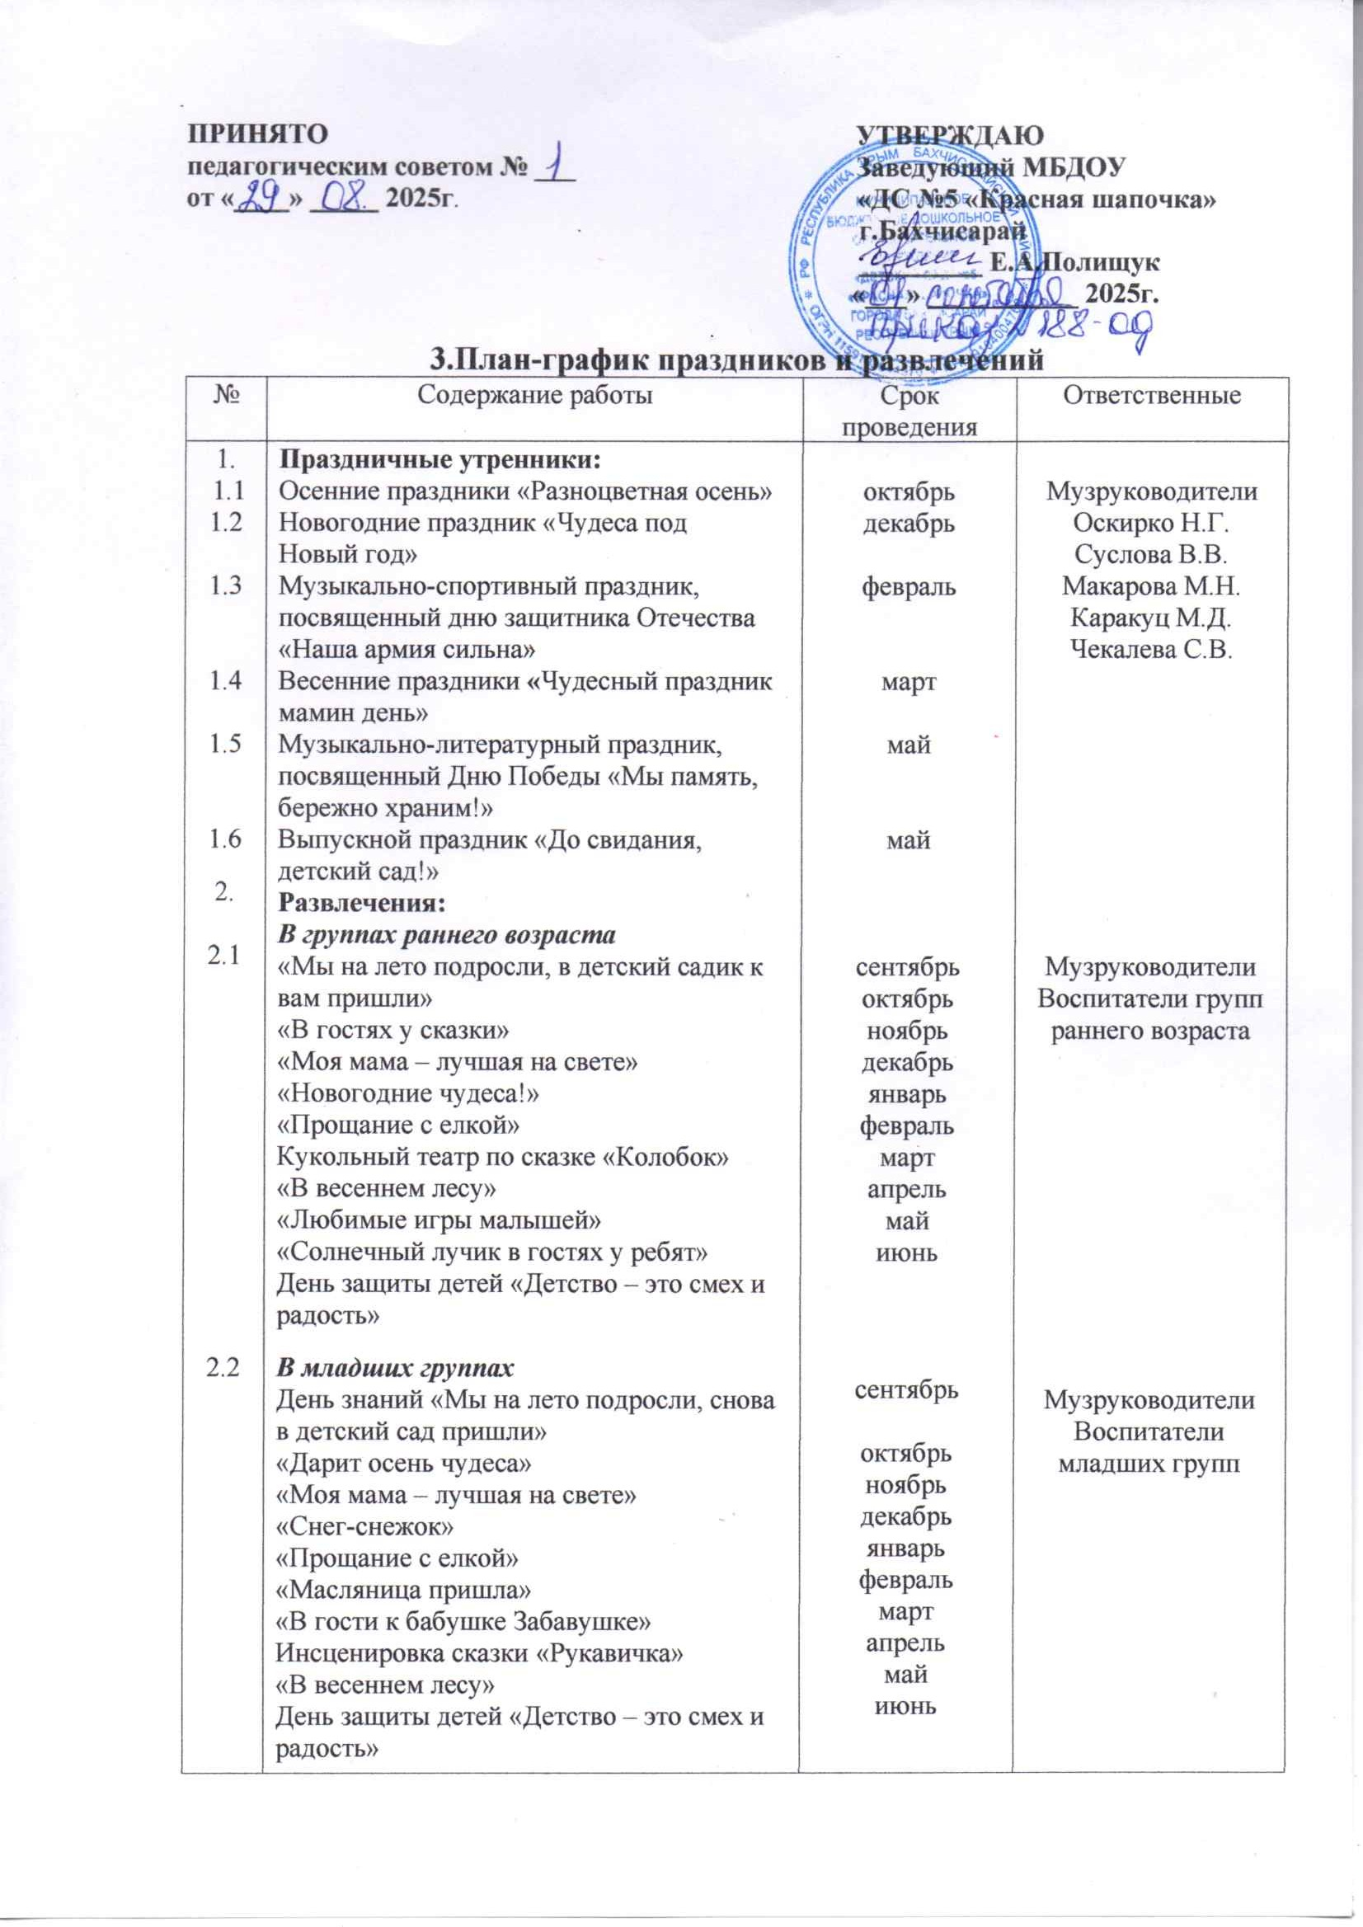

№ | Содержание работы | Срок проведения | Ответственные
2.3  2.4.  2.5.  3.  3.1  3.2  3.3 | В средних группах  День знаний «Мы на лето подросли, снова в детский сад пришли»  «Приметы осени»  «Моя мама – лучшая на свете»  «В гостях у Айболита»  «Прощание с елкой»  «Масленица пришла»  «Солнышко грей, лучей не жалей»  «Мы – маленькие волшебники»  «Веснушка ищет весну»  День защиты детей «Детство – это смех и радость»  В старших группах  День знаний «Мы на лето подросли, снова в детский сад пришли»  «Загадки с овощной грядки»  Информационно-развлекательная игра  «Мы для милой мамочки…»  «Здравствуй, зимушка-зима!»  «Прощай, елочка зеленая»  «Масляница пришла»  «Жаворонки летите, весну красную несите»  «День смеха и веселья»  «Этот удивительный космос»  «Будь осторожен на дороге»  День защиты детей «Детство – это смех и радость»  В подготовительных к школе группах  День знаний «Мы на лето подросли, снова в детский сад пришли»  Концерт ко Дню дошкольного работника «Спасибо тем, кто дарит нам добро»  «День рождения Осени. Лесные приключения»  Информационно-развлекательная игра  «Мы для милой мамочки…»  «Снежная гостья»  «Прощай, елочка зеленая»  «Масляница пришла»  «Птицы летите, весну с собой несите»  «День смеха и веселья»  «Этот удивительный космос»  «В стране дорожных знаков»  День защиты детей «Детство – это смех и радость»  Физкультурные развлечения  Зимний спортивный праздник.  Зимние олимпийские игры  «Быстрее, выше, сильнее»  Летний спортивный праздник  «Путешествие в страну Неболеек»  Дни здоровья | сентябрь  октябрь  ноябрь  декабрь  январь  февраль  март  апрель  май  июнь  сентябрь  октябрь  ноябрь  декабрь  январь  февраль  март  апрель  май  июнь  сентябрь  октябрь  ноябрь  декабрь  январь  февраль  март  апрель  май  июнь | Музруководители  Воспитатели  средних групп  Музруководители  Воспитатели  старших групп  Музруководители  Воспитатели  подготовительных  к школе групп

Физкультурные досуги
(ул.Фрунзе д.87)

№ | Название мероприятия | Срок | Возрастная группа | Ответственный
1. | Физкультурный досуг «Мой веселый, звонкий мяч» | Сентябрь | Младшие | Инструктор по физической культуре Гузь В.И.
2. | Физкультурный досуг «Вместе весело шагать» | Сентябрь | Средние | Инструктор по физической культуре Гузь В.И.
3. | Физкультурный досуг «Весёлые старты» | Сентябрь | Старшие | Инструктор по физической культуре Гузь В.И.
4. | Физкультурный досуг «Мы сильные, смелые, после лета загорелые» | Сентябрь | Подготовительные | Инструктор по физической культуре Гузь В.И.
5. | Физкультурный досуг  «В гости к Мишке» | Октябрь | Младшие | Инструктор по физической культуре Гузь В.И.
6. | Физкультурный досуг  «В осеннем лесу» | Октябрь | Средние | Инструктор по физической культуре Гузь В.И.
7. | Физкультурный досуг  «В здоровом теле- здоровый дух» | Октябрь | Старшие | Инструктор по физической культуре Гузь В.И.
8. | Физкультурный досуг «Что нам осень принесла» | Октябрь | Подготовительные | Инструктор по физической культуре Гузь В.И.
9. | Физкультурный досуг «Путешествие с капелькой» | Ноябрь | Младшие | Инструктор по физической культуре Гузь В.И.
10. | Физкультурный досуг «Если хочешь быть здоровым» | Ноябрь | Средние | Инструктор по физической культуре Гузь В.И.
11. | Физкультурный досуг  «Во всём нужна сноровка, закалка, тренировка» | Ноябрь | Старшие | Инструктор по физической культуре Гузь В.И.
12. | Физкультурный досуг «Быстрые, ловкие, смелые, умелые» | Ноябрь | Подготовительные | Инструктор по физической культуре Гузь В.И.
13. | Физкультурный досуг «Зайка в гости к нам пришел» | Декабрь | Младшие | Инструктор по физической культуре Гузь В.И.
14. | Физкультурный досуг «Зима спортивная» | Декабрь | Средние | Инструктор по физической культуре Гузь В.И.
15. | Физкультурный досуг «Мы мороза не боимся» | Декабрь | Старшие | Инструктор по физической культуре Гузь В.И.
16. | Физкультурный досуг «Путешествие в страну спорта» | Декабрь | Подготовительные | Инструктор по физической культуре Гузь В.И.
17. | Физкультурный досуг «Проделки зимушки- зимы» | Январь | Младшие | Инструктор по физической культуре Гузь В.И.
18. | Физкультурный досуг «Зимние забавы» | Январь | Средние | Инструктор по физической культуре Гузь В.И.
19. | Физкультурный досуг  «И в мороз, и в стужу  с физкультурой дружим» | Январь | Старшие | Инструктор по физической культуре Гузь В.И.
20. | Физкультурный досуг  «И в мороз, и в стужу  с физкультурой дружим» | Январь | Подготовительные | Инструктор по физической культуре Гузь В.И.
21. | Физкультурный досуг  «В гостях у Снеговика» | Февраль | Младшие | Инструктор по физической культуре Гузь В.И.
22. | Физкультурный досуг «Школа молодого бойца» | Февраль | Средние | Инструктор по физической культуре Гузь В.И.
23. | Физкультурный досуг  «А ну-ка, мальчики» | Февраль | Старшие | Инструктор по физической культуре Гузь В.И.
24. | Физкультурный досуг «Бравые солдаты» | Февраль | Подготовительные | Инструктор по физической культуре Гузь В.И.
25. | Физкультурный досуг «Мамины помощники» | Март | Младшие | Инструктор по физической культуре Гузь В.И.
26. | Физкультурный досуг  «К нам пришла весна!» | Март | Средние | Инструктор по физической культуре Гузь В.И.
27. | Физкультурный досуг  «А ну-ка, девочки» | Март | Старшие | Инструктор по физической культуре Гузь В.И.
28. | Физкультурный досуг «Весна пришла» | Март | Подготовительные | Инструктор по физической культуре Гузь В.И.
29. | Физкультурный досуг  «В гостях у тучки» | Апрель | Младшие | Инструктор по физической культуре Гузь В.И.
30. | Физкультурный досуг «Большое космическое путешествие» | Апрель | Средние | Инструктор по физической культуре Гузь В.И.
31. | Физкультурный досуг «Покорители космических далей» | Апрель | Старшие | Инструктор по физической культуре Гузь В.И.
32. | Физкультурный досуг  «С детства я дружу  со спортом- космонавтом стать хочу!» | Апрель | Подготовительные | Инструктор по физической культуре Гузь В.И.
33. | Физкультурный досуг «Мы веселые ребята» | Май | Младшие | Инструктор по физической культуре Гузь В.И.
34. | Физкультурный досуг «Солнце, воздух и вода- наши лучшие друзья» | Май | Средние | Инструктор по физической культуре Гузь В.И.
35. | Физкультурный досуг  «В здоровом теле- здоровый дух» | Май | Старшие | Инструктор по физической культуре Гузь В.И.
36. | Физкультурный досуг «Веселые старты» | Май | Подготовительные | Инструктор по физической культуре Гузь В.И.
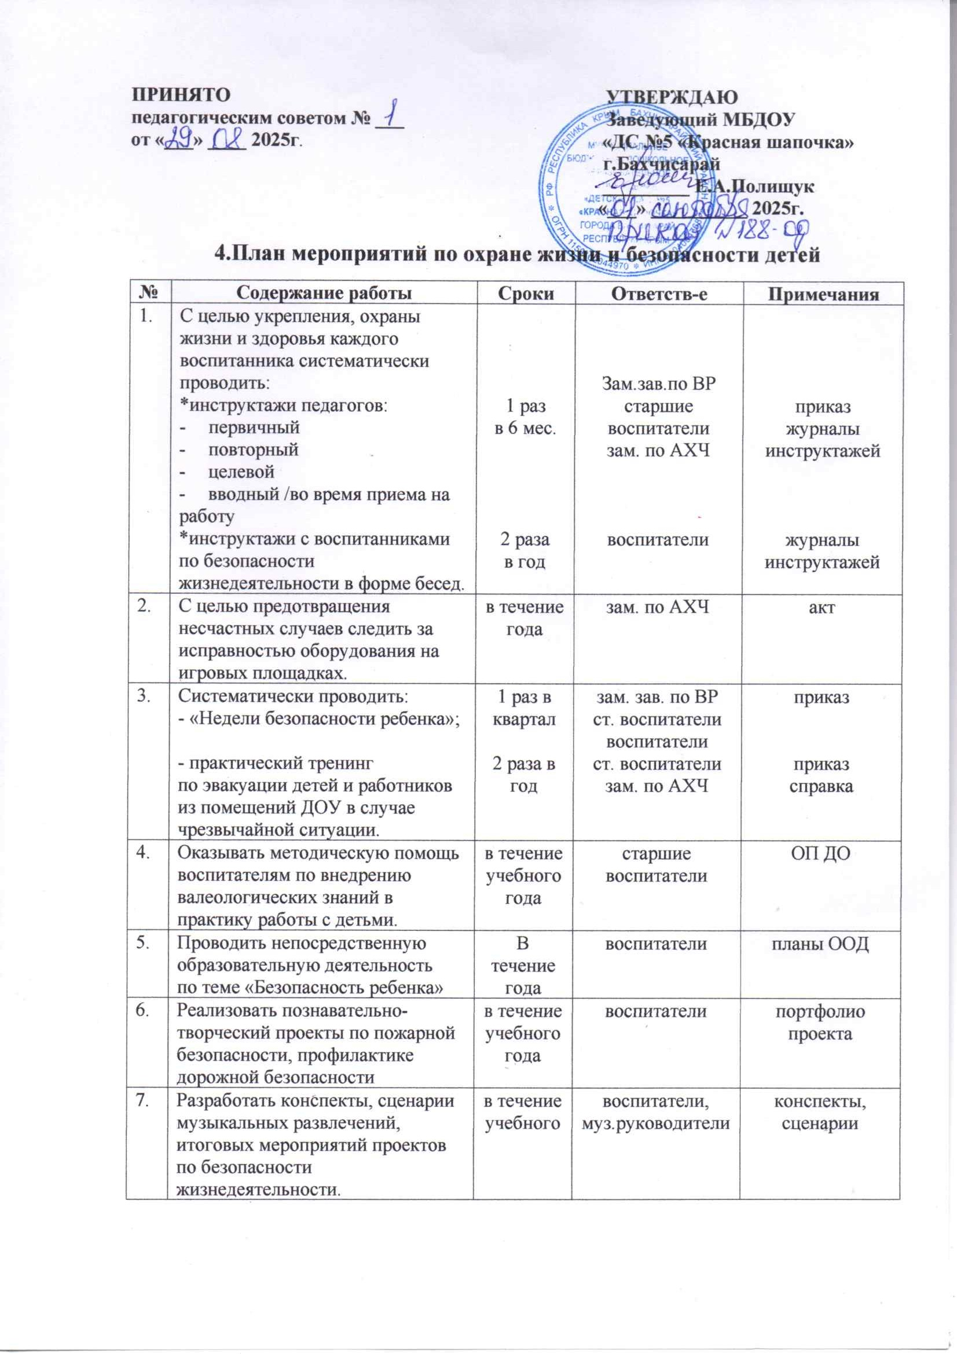

8. | Проводить игры по ознакомлению с правилами дорожного движения, правилами пожарной безопасности:  - дидактические;  - подвижные;  - сюжетно-ролевые. | в течение учебного года | воспитатели | план воспитательно-образовательной работы с детьми
9. | Оказывать методическую помощь воспитателям по пропаганде правил пожарной безопасности и технике безопасности среди родителей и детей. | в течение года | зам.зав.по ВР  старший воспитатель | информация
10. | Дополнить литературу по теме: «Охрана жизни, безопасность дошкольников» | в течение года | старшие воспитатели  воспитатели | методическая, детская литература
11. | Оформить иллюстративный альбом «Безопасное пребывание ребенка в окружающем мире» | в течение года | старшие воспитатели | иллюстративный альбом
12. | Включить вопросы по безопасности жизнедеятельности дошкольников в повестку родительских собраний | в течение года | воспитатели | Протоколы родительских собраний
13. | Провести для родителей  серию консультаций «Безопасность вашего ребенка» | в течение года | воспитатели | материалы консультаций
14. | Обновить макеты дорожно-транспортных уголков в соответствии с возрастной группой | в течение года | воспитатели | дорожно-транспортные уголки
15. | Подвести итоги работы по организации вопросов охраны жизни и безопасности дошкольников | педсовет  №4 | зам.зав.по ВР  старшие воспитатели | Анализ выполнения годовых задач

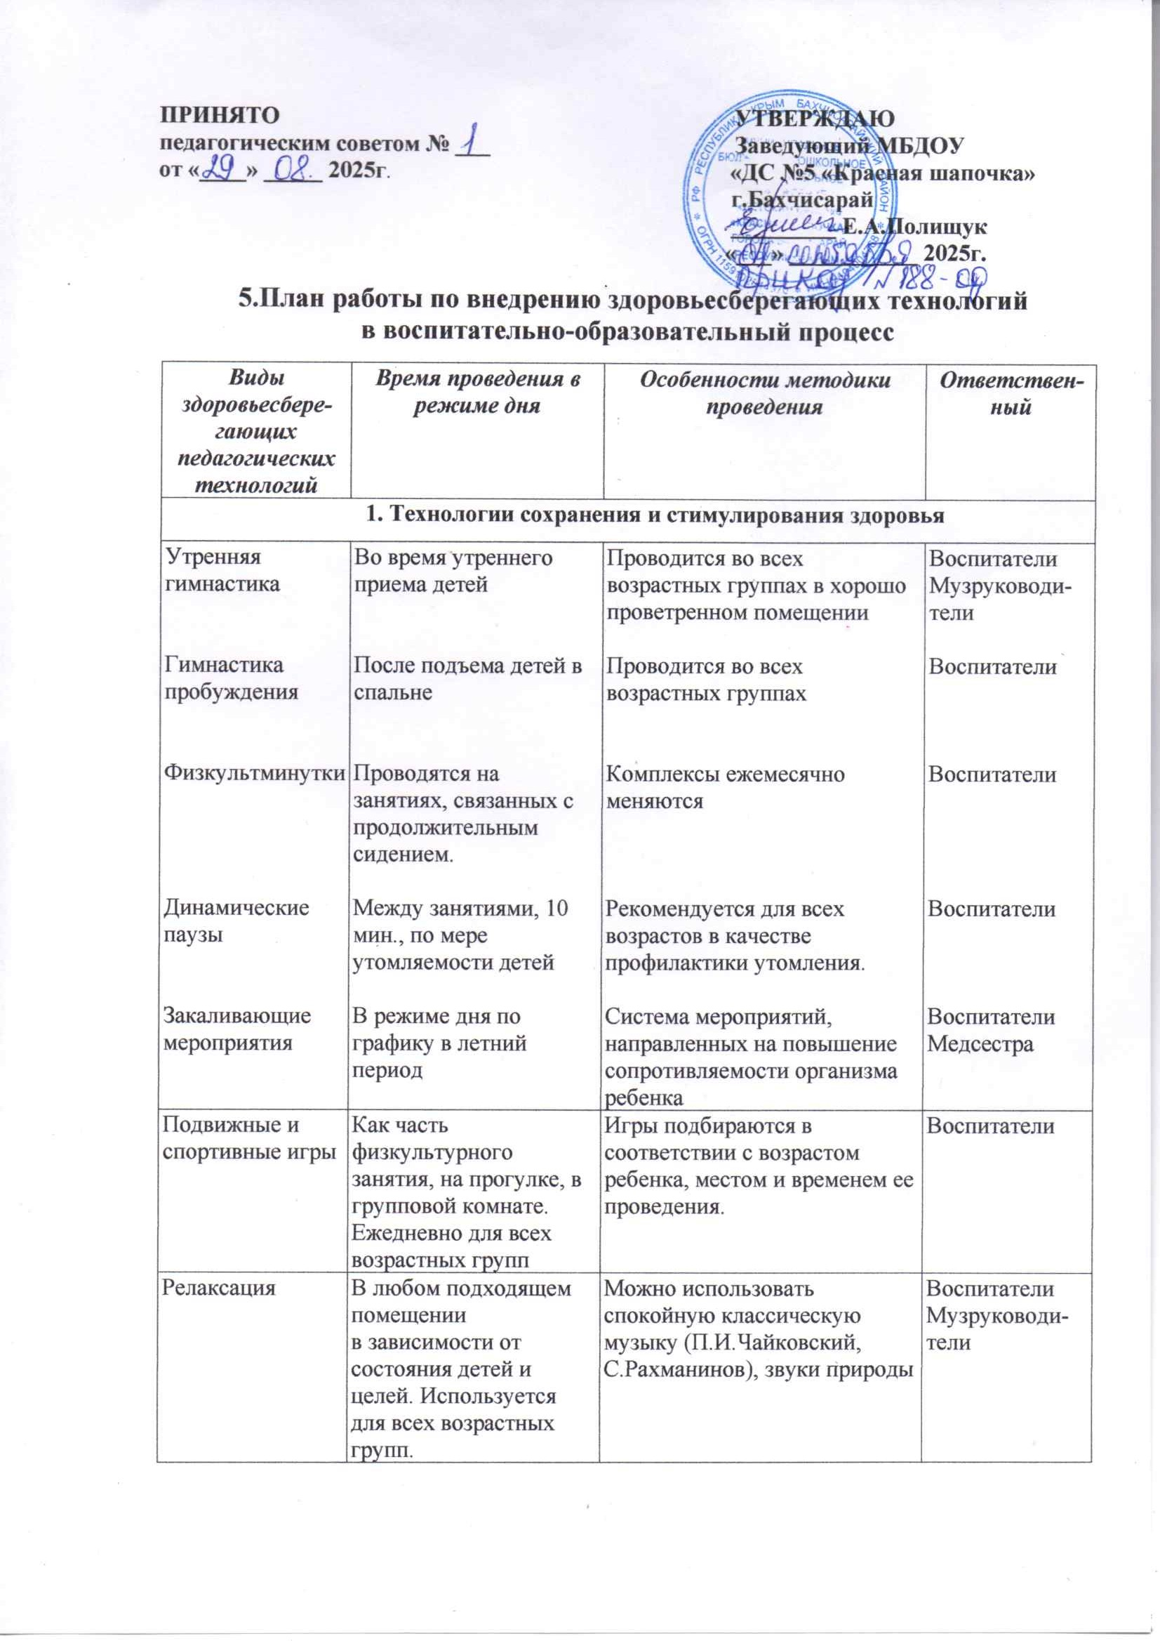

Гимнастика пальчиковая | С младшего дошкольного возраста индивидуально либо с подгруппой ежедневно | Рекомендуется всем детям, особенно с речевыми проблемами. Проводится в любой удобный отрезок времени (в любое удобное время) | Воспитатели
Гимнастика для глаз | Ежедневно по 3-5 мин. в любое свободное время; во время занятий. | Рекомендуется использовать показ педагога | Воспитатели
Гимнастика дыхательная | В различных формах физкультурно-оздоровительной работы | Обеспечить проветривание помещения | Воспитатели
Гимнастика корригирующая | В различных формах физкультурно-оздоровительной работы | Форма проведения зависит от поставленной задачи и контингента детей | Воспитатели
2. Технологии обучения здоровому образу жизни
Физкультурное занятие | 2 раза в неделю в музыкальном зале.  1 раз в неделю на свежем воздухе | Занятия проводятся в соответствии с ООП ДО. Перед занятием необходимо хорошо проветрить помещение | Воспитатели
Занятия из серии «Здоровье» | В соответствии с комплексно-тематическим планированием | Могут быть включены в сетку занятий в качестве познавательного развития. | Воспитатели
Дни здоровья  Физкультурные праздники и развлечения | 1 раз в квартал.  Физкультурные досуги 1 раз в месяц, спортивные праздники 2 раза в год | Проводятся с младшего дошкольного возраста  Развлечения проводятся во всех возрастных группах. | Воспитатели  Медсестра  Воспитатели  Музруководи-тели
3. Коррекционные технологии
Технологии музыкального воздействия:  музыкотерапия,  танцевально-двигательная терапия | В различных формах музыкальной, физкультурно-оздоровительной работы в зависимости от поставленных целей | Используются в качестве вспомогательного средства как часть других технологий; для снятия напряжения, повышения эмоционального настроя и пр. | Музруководи-тели  Воспитатели
Технологии воздействия цветом  Цветотерапия | В различных формах  в зависимости от поставленных задач | Правильно подобранные цвета интерьеров ДОУ снимают напряжение и повышают эмоциональный настрой ребенка. | Воспитатели
Смехотерапия | Проводится, начиная с младшего дошкольного возраста | Используются различные формы организации: физкультминутки, занятия, развлечения и др. | Воспитатели

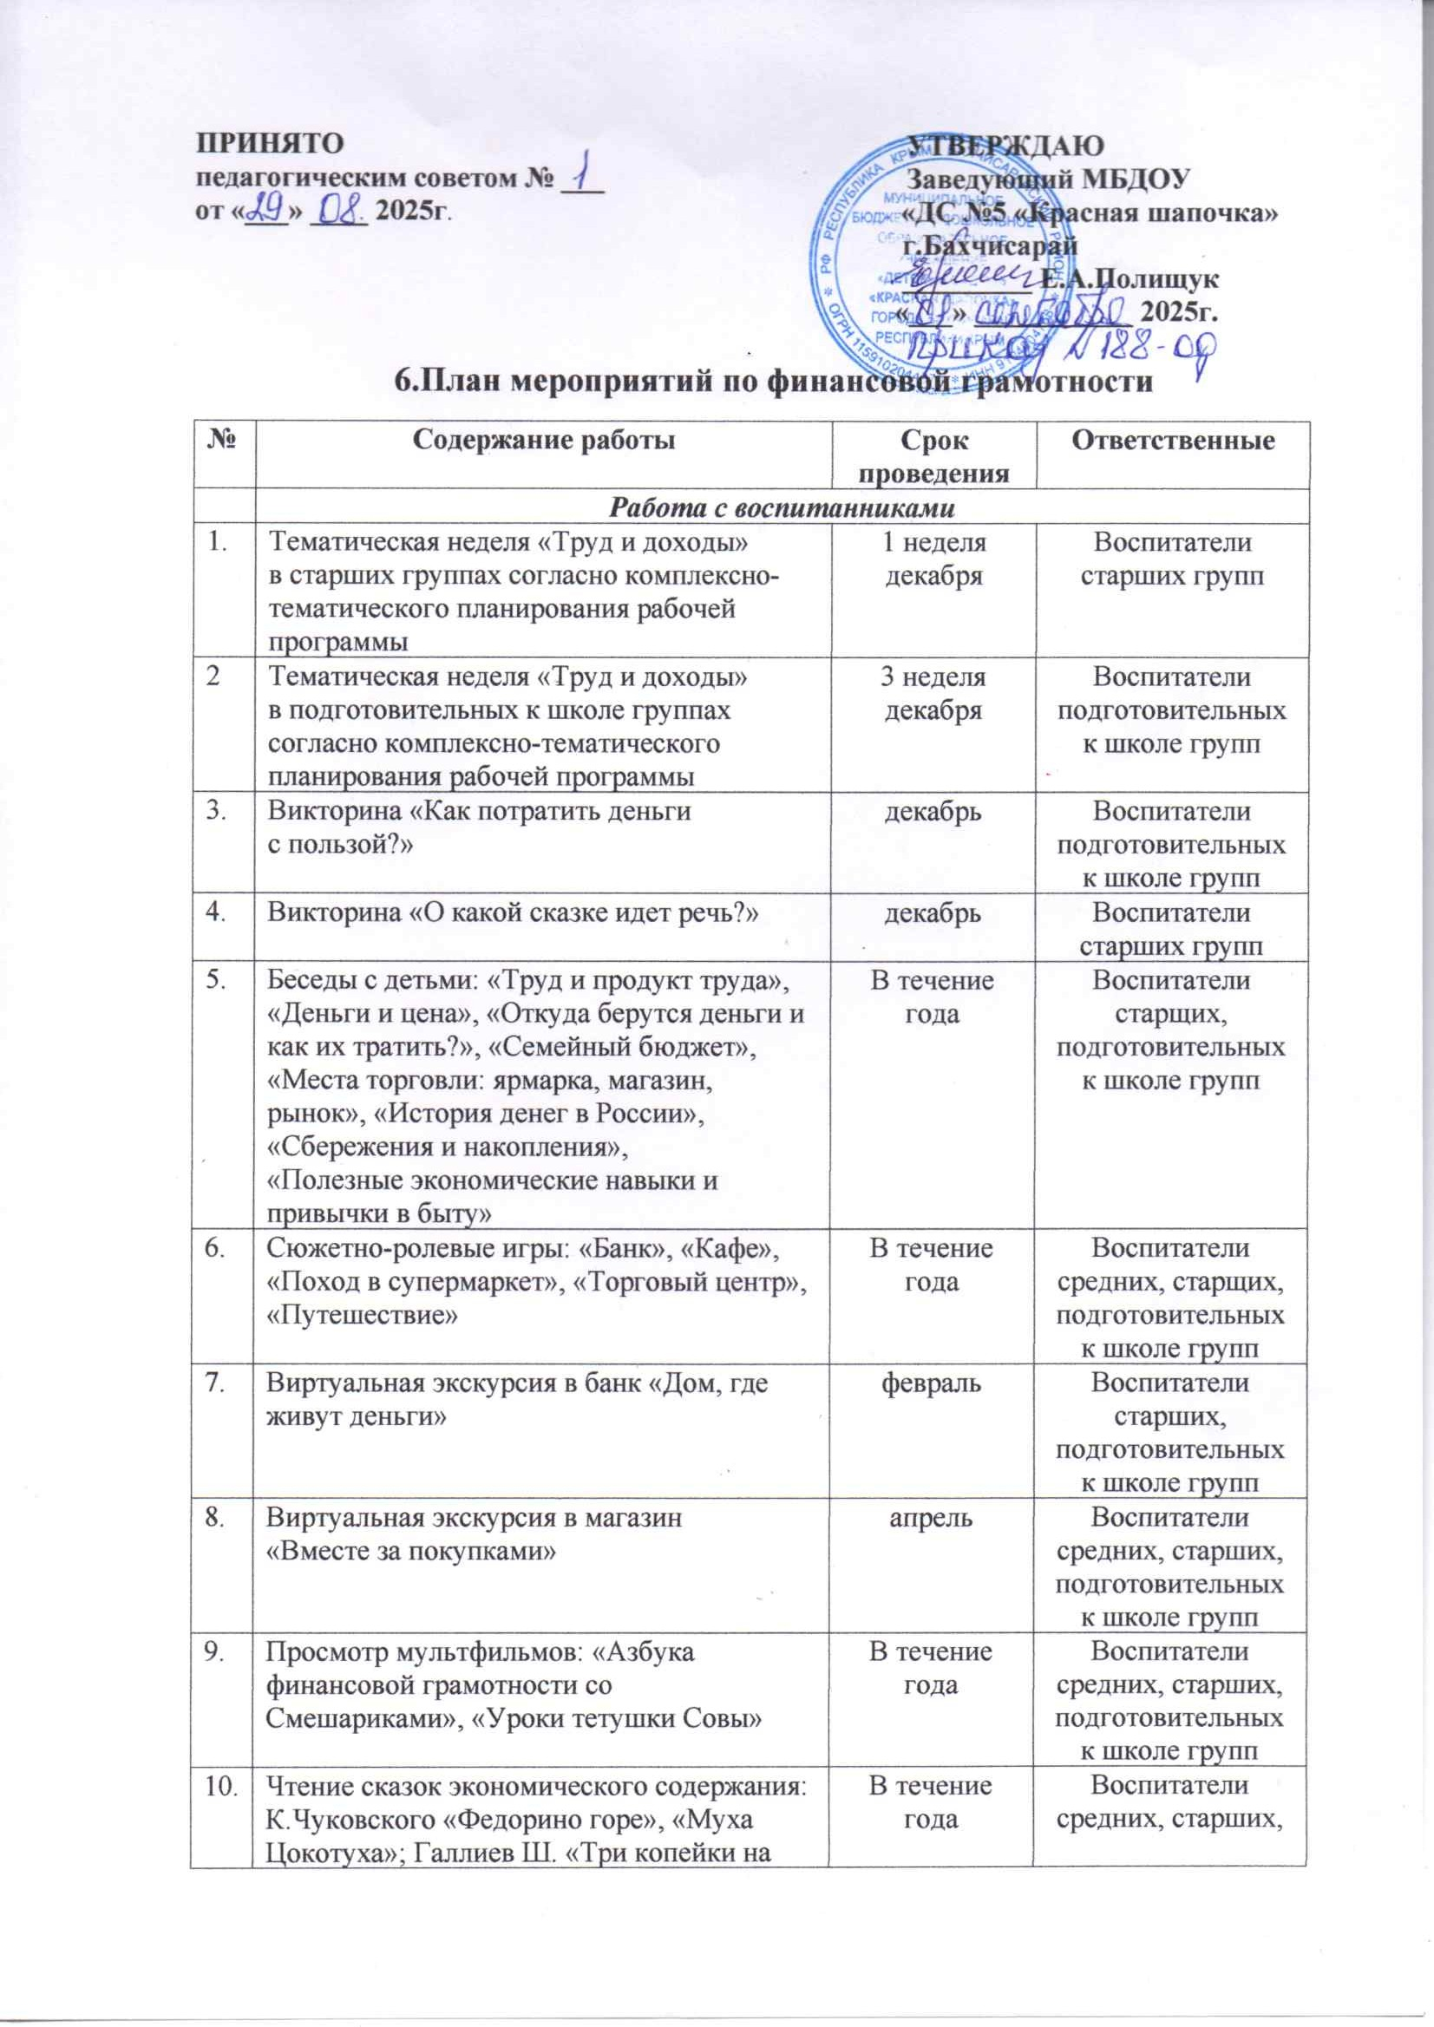

 | покупку», «Волшебное кольцо»; русские народные сказки: «Три медведя», «Лиса, заяц и петух», «Хаврошечка»; Романов А. «Чудеса в кошельке». |  | подготовительных к школе групп
11. | Составление рассказов на темы: «Доходы и расходы моей семьи», «Мы ходим за покупками», «Что значит быть бережливыми и экономными?» | В течение года | Воспитатели старших, подготовительных к школе групп
12. | Заучивание пословиц и поговорок о труде, деньгах | В течение года | Воспитатели старших, подготовительных к школе групп
13. | Изготовление поделок «Товары на ярмарку» | март | Воспитатели старших, подготовительных к школе групп
14. | Квест-игра «Найди клад» | май | Воспитатели старших групп
15. | Квест-игра «Финансовый ринг» | май | Воспитатели подготовительных к школе групп
 | Работа с педагогами
1. | Составление методических рекомендаций для педагогов «Воспитываем в детях финансовую грамотность» | декабрь | Старшие воспитатели
2. | Оформление картотеки сказок по финансовой грамотности для детей 5-7 лет | февраль | Воспитатели старших и подготовительных к школе групп
3. | Оформление дидактических игр  по финансовой грамотности дошкольников | в течение года | Воспитатели средних, старших, подготовительных к школе групп
4. | Разработка консультаций для родителей  по финансовой грамотности дошкольников | в течение года | Воспитатели старших, подготовительных к школе групп
 | Взаимодействие с родителями
1. | Консультации для родителей:  - «Формирование финансовой грамотности дошкольников в игровой деятельности»;  - «Формирование предпосылок финансовой грамотности»;  - «Дайте ребенку знания о деньгах» | в течение года | Воспитатели средних групп  Воспитатели старших, подготовительных к школе групп
2. | Памятки, советы и рекомендации  «Основы финансовой грамотности» | в течение года | Воспитатели средних, старших, подготовительных к школе групп

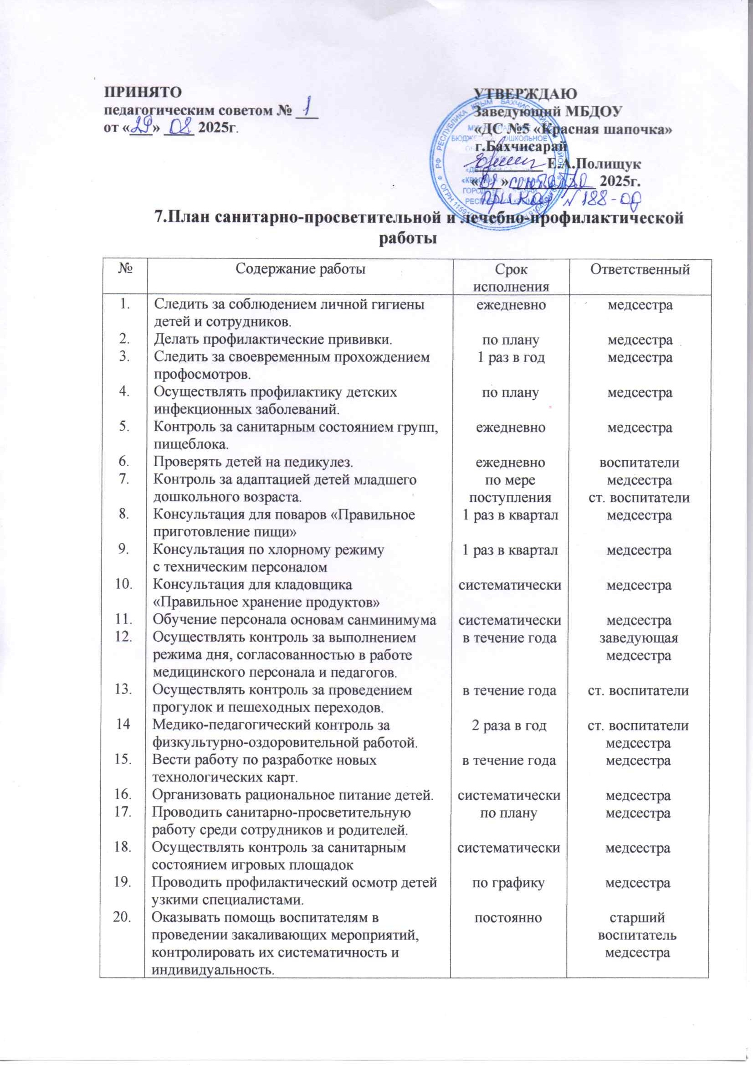

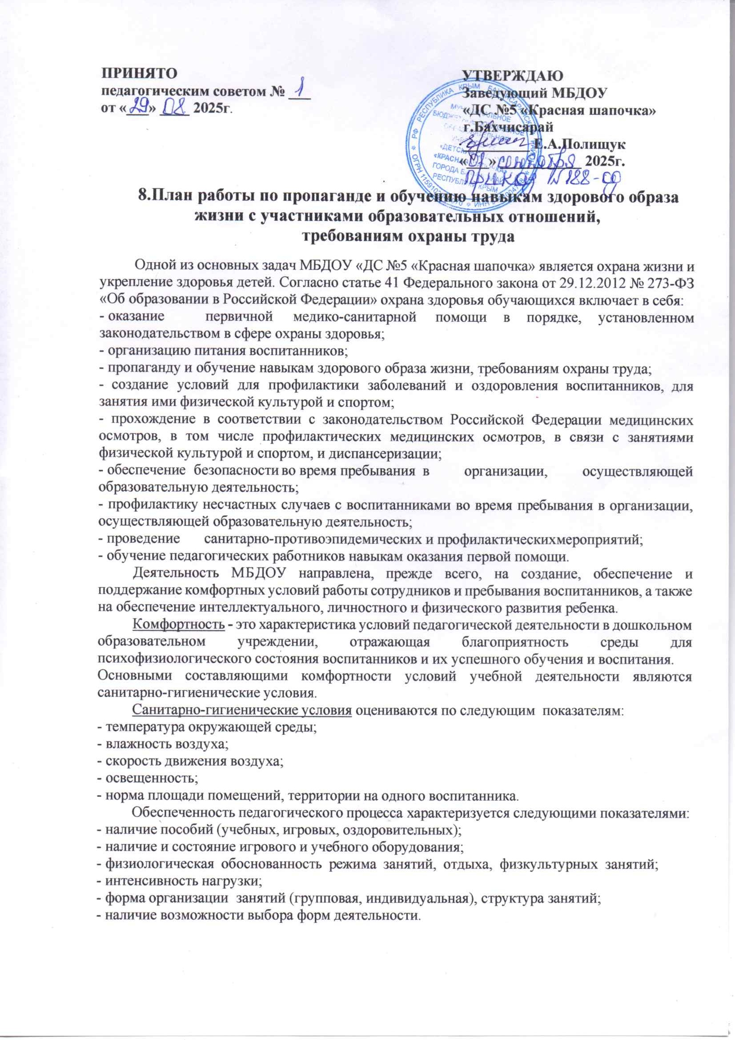

Эстетическая комфортность среды (дизайн) оценивается качеством оформления групповых комнат, музыкального и спортивного залов, лестничных маршей и других пространств.
Психологическая комфортность - состояние спокойствия, при котором работники выполняют свои функции, а дети пребывают в детском саду. Состояние психологической комфортности достигается в том случае, когда в ДОУ выполняются все необходимые организационные мероприятия, такие, как контроль за состоянием условий и охраны труда, контроль за выполнением санитарных требований, анализ результатов работы по охране труда, анализ травматизма, ведение установленных документов по охране труда.
Требования охраны жизни и здоровья детей в ДОУ необходимо выполнять круглосуточно:
- один раз в квартал комиссия по охране труда составляет акты осмотра детских площадок, других помещений для работы с детьми, заграждений и т. д., ежедневно ответственными лицами осуществляется контроль с целью своевременного устранения причин, несущих угрозу жизни и здоровью воспитанников и работников.
Комфортность будет достигнута при выполнении всех вышеуказанных мероприятий, если:
- здания и сооружения находятся в надлежащем состоянии, что подтверждено соответствующими исполнительными документами;
- имеется, в соответствии с нормами обеспечения, производственное и учебно-воспитательное оборудование;
- работники ДОУ проходят инструктаж по охране жизни и здоровья воспитанников (запись о прохождении инструктажа регулярно вносится в журнал инструктажей на рабочем месте, с обязательной подписью инструктируемого и инструктирующего. При этом, инструктаж может проводиться как по плану, так и вне плана (например, при подготовке к летне-оздоровительному периоду в ДОУ, в случае возникновения чрезвычайной ситуации и др.);
- с воспитанниками систематически проводятся мероприятия согласно годовому плану работы по предупреждению детского дорожно-транспортного травматизма, педагоги рассказывают о безопасности на воде и на льду, действиях при пожаре или ситуациях при которых ребѐнок остался дома один и др.;
- в ДОУ организуются месячники безопасности, анализируется работа по профилактике детского дорожно-транспортного травматизма;
- во всех группах необходимы «Центры здоровья», «Центры безопасности», в которые помещается информация для родителей о детских заболеваниях, мерах их предупреждения, профилактических мероприятиях по детскому дорожно-транспортному и бытовому травматизму;
- вопросы обеспечения безопасности всех участников образовательного процесса рассматриваются ежемесячно на совещании педагогических работников, на административном совещании при заведующем, на общих собраниях трудового коллектива. В рамках таких мероприятий проводится изучение нормативно-правовой документации и инструктивно-методических материалов по вопросам охраны жизни и здоровья детей.
Все это, в свою очередь, позволяет поддерживать высокую работоспособность коллектива, развивать детей, осуществлять необходимую коррекцию отклонений в развитии ребенка, сохранить и улучшить их здоровье, предупредить травматизм у взрослых и детей.

№ | Контролирумый материал | Показатели контроля | Периодичность кон троля | Ответствен- ный
1.Помещения дошкольного учреждения
1.1. | Игровые, спальни, туалетные, раздевалки, музыкально-физкультурный зал, методический и медицинский кабинет | Температура воздуха | Ежедневно | Медицинская сестра
1.1. |  | Относительная влажность воздуха | 1 раз в квартал | Медицинская сестра
1.1. |  | Уровень искусственного освещения | 1 раз в год | Медицинская сестра
1.1. |  | Режим проветривания | Ежедневно | Медицинская сестра
1.2. | Мебель игровых и  спальных помещений | Маркировка и соответствие росту ребенка, расстановка  мебели | 2 раза в год | Старшие воспитатели
1.3. | Постельное белье, предметы ухода за  ребенком | Индивидуальная маркировка | 1 раз в месяц, белье - при  каждой смене | Медицинская сестра
1.4. | Музыкально- физкультурный  зал | Наличие защитных приспособлений, предупреждающих травмы | 2 раза в год | Зам. зав. по АХЧ
1.4. | Музыкально- физкультурный  зал | Расстановка и техническая исправность спортивного инвентаря | 1 раз в неделю | Зам. зав. по АХЧ
1.5. | Санитарное содержание помещений | Соблюдение частоты проведения генеральных уборок и их качество | 1 раз в неделю | Медицинская сестра
1.5. | Санитарное содержание помещений | Качество проведения текущей уборки | 1 раз в неделю | Медицинская сестра
1.5. | Санитарное содержание помещений | Состояние обеспеченности уборочным инвентарем, моющими и дезсредствами и условия их хранения | 1 раз в месяц | Заведующий
 |  | Наличие разделения уборочного инвентаря по назначению | 1 раз в месяц | Медицинская сестра
 |  | Наличие, состояние и маркировка тары для замачивания посуды в случае карантина,  транспортировки грязного белья | 2 раза в месяц | Медицинская сестра

2.Территория дошкольного учреждения
2.1. | Двор | Исправность ограждения | 2 раза в год | Зам. зав. по АХЧ
2.1. | Двор | Исправность искусственного освещения | 1 раз в год | Зам. зав. по АХЧ
2.1. | Двор | Исправность и состояние мусоросборника и  мусорных баков | 1 раз в квартал | Зам. зав. по АХЧ
2.2. | Игровые участки | Состояние малых форм | 2 раза в год | Зам. зав. по АХЧ
2.2. | Игровые участки | Наличие песка для игры | 1 раз в год | Зам. зав. по АХЧ
2.2. | Игровые участки | Обработка песка | 1 раз в неделю | Медицинская сестра
2.2. | Игровые участки | Санитарное сосотояние | Ежедневно | Медицинская сестра
2.2. | Игровые участки | Отсутствие травмоопасных объектов | Ежедневно | Зам. зав. по АХЧ
3. Организация воспитательно-образовательного процесса
3.1. | Организованная образовательная деятельность с детьми | Исследование учебной нагрузки:  - соблюдение максимально допустимого количества учебного  времени в день  и в неделю;  - длительность занятий и перерыва между ними;  - наличие отдельного расписания на дополнительные занятия,  включенные в объем  максимально допустимой нагрузки;  - наличие здоровьесберегающих моментов в ходе непосредственной образовательной деятельности;  - целесообразность использования. | 2 раза в год  1 раз в месяц  2 раза в год  1 раз в месяц  1 раз в месяц | Заведующий  Зам. зав. по ВР  Старшие воспитатели

Оценка сетки занятий:  - наличие чередования занятий с разной степенью трудности в течение дня и недели | 2 раза в год | Заведующий  Зам.зав.по ВР  Старшие воспитатели
 |  | Наличие развлечений, праздников в плане работ педагогов | 1 раз в месяц | Старшие воспитатели
 |  | Планирование воспитательно- образовательной работы с детьми в группах | 1 раз в месяц | Старшие воспитатели
 |  | Условия применения технических средств обучения, соблюдение правил расстановки  ТСО, соблюдение длительности занятий  с ТСО | 1 раз в месяц | Старшие воспитатели
 |  | Оценка педагогической диагностики усвоения детьми программного  материала | 2 раза в год | Старшие воспитатели
 |  | Оценка составления двигательного режима детей по возрастным группам, его соблюдение | 2 раза в год | Старшие воспитатели
 |  | Организация и длительность проведения  прогулки с детьми | 1 раз в неделю | Старшие воспитатели
4. Организация детского питания
4.1. | Рацион питания | Качественный и количественный состав рациона питания, его соответствие возрастным и физиологиче ским  потребностям; соблюдение требований и рекомендаций по формированию рациона; ассортимент продуктов, используемых в питании | 1 раз в 20 дней | Заведующий Медицинская сестра
4.2. | Режим питания | Соответствие режима питания и условий приема пищи возрастным и гигиеническим требованиям | 1 раз в неделю | Заведующий  Медицинская сестра
4.3. | Документация по вопросам санитарии, гигиены, технологии производства пищи, результатам бракеража, ежедневных  медицинских осмотров работников пищеблока | Полнота, правильность и своевременность оформления (ведения) документации, соответствие требованиям санитарных правил,  норм и гигиенических нормативов | 1 раз в квартал | Заведующий  Медицинская сестра
4.4. | Технология производства пищи | Правильность оформления технологической документации.  Наличие необходимой нормативно- технической документации | 2 раза в год | Заведующий  Медицинская сестра
4.4. | Технология производства пищи | Соблюдение санитарно- технологических требований при производстве пищи | 1 раз в 20 дней | Заведующий  Медицинская сестра
4.4. | Технология производства пищи | Температура внутри теплового оборудования | 1 раз в неделю | Заведующий  Медицинская сестра
4.5. | Поточность технологических процессов | Наличие (отсутствие) общих встречных, пересекающихся потоков сырой и готовой продукции, чистой и грязной посуды, инвентаря, тары и т. д. | 1 раз в неделю | Заведующий  Медицинская сестра
4.6. | Столовая посуда | Качество мытья посуды,  маркировка | 1 раз в месяц | Медицинская сестра
4.7. | Продукты | Сроки и условия ранения. Исправность холодильного оборудования и правильность установки температуры в холодильных шкафах.  Соседство хранения продуктов | 1 раз в неделю | Медицинская сестра
4.8. | Реализация продуктов и готовой продукции | Сроки реализации, условия реализации. Соблюдение требований по температуре готовой пищи. Сроки хранения на пищеблоке подготовленных к кулинарной обработке  продуктов и готовой пищи | Ежедневно | Заведующий  Медицинская сестра
4.9. | Санитарно-противоэпидемическийрежим | Соблюдение санитарно-противоэпидемического режима на производстве, режима обработ ки, хранения и использования.  Маркировки оборудования, посуды, инвентаря, уборочного инвентаря, режима уборки помещений, дезинфекционного режима, режима сбора, хранения и выноса отходов и др. | 1 раз в месяц | Заведующий  Медицинская сестра
4.10. | Персонал, связанный с питанием детей | Состояние осмотра персонала на предмет  наличия простудных кишечных инфекций | 1 раз в неделю | Медицинская сестра
4.10. | Персонал, связанный с питанием детей | Соблюдение правил личной гигиены работниками пищеблока | Постоянно | Медицинская сестра
4.11. | Санитарное состо яние помещений | Соблюдение чистоты проведения генеральных уборок | 1 раз в месяц | Заведующий Медицинская  сестра
4.11. | Санитарное состо яние помещений | Состояние обеспеченности уборочным инвентарем, моющими  дезсредствами, условия их хранения | 1 раз в месяц | Зам. зав. по АХЧ  Медицинская  сестра
4.11. | Санитарное состо яние помещений | Наличие раздельного уборочного инвентаря по назначению и  его маркировка | 1 раз в месяц | Медицинская сестра
4.12. | Основные и вспомогательные помещения детского сада | Эффективность работы приточно- вытяжной вентиляции,  температура и влажность воздуха | 1 раз в неделю | Заведующий Медицинская  сестра
5.Персонал
5.1. | Все работники детского  сада | Наличие санитарных книжек у всех работающих в учреждении с результатами медицинских осмотров,  своевременность прохождения медосмотров | 1 раз в год | Медицинская  сестра
5.1. | Все работники детского  сада | Своевременность прохождения гигиенического обучения | 1 раз в год | Медицинская  сестра
5.2. | Педагоги и обслуживающий персонал | Выполнение инструкций по охране жизни и здоровья детей | Постоянно,  Контроль  1 раз  в месяц | Заведующий  Зам.зав. по ВР  Медицинская сестра  Старшие воспитатели
6. Организация и проведение ремонтных работ
6.1. | Текущий ремонт | Наличие гигиенических сертификатов на применяемые отделочные материалы | При использовании | Заведующий  Медицинская сестра
6.1. | Текущий ремонт | Соответствие цветовой гаммы красок для окраски стен, дверей, рам, оборудования | Пи проведении работы | Заведующий  Медицинская сестра
6.1. | Текущий ремонт | Недопущение проведения работ в присутствии детей | Пи проведении работы | Заведующий  Медицинская сестра
6.1. | Текущий ремонт | Обеспечение проветривания помещений работ | При необходимости | Заведующий  Медицинская сестра
7. Оздоровительная работа
7.1. | Педагогическая часть | Планирование оздоровительной работы с детьми на учебный  год | 1 раз в год | Зам. зав. по ВР  Старшие воспитатели
7.1. | Педагогическая часть | Выполнение назначенных оздоровитель ных и закаливающих мероприятий | 1 раз в месяц | Заведующий  Зам.зав. по ВР  Медицинская сестра  Старшие воспитатели
7.1. | Педагогическая часть | Анализ заболеваемости детей | 2 раза в год | Заведующий  Медицинская сестра
7.1. | Педагогическая часть | Анализ посещаемости детьми детского сада | 1 раз в месяц | Заведующий
7.1. | Педагогическая часть | Анализ и эффективность оздоровительной работы с детьми | 1 раз в год | Заведующий  Зам.зав. по ВР  Старшие воспитатели
7.1. | Педагогическая часть | Выполнение педагогами санитарных норм и правил для дошкольных учреждений | В течение года выборочно в один из дней недели | Заведующий  Зам.зав. по ВР  Медицинская сестра  Старшие воспитатели

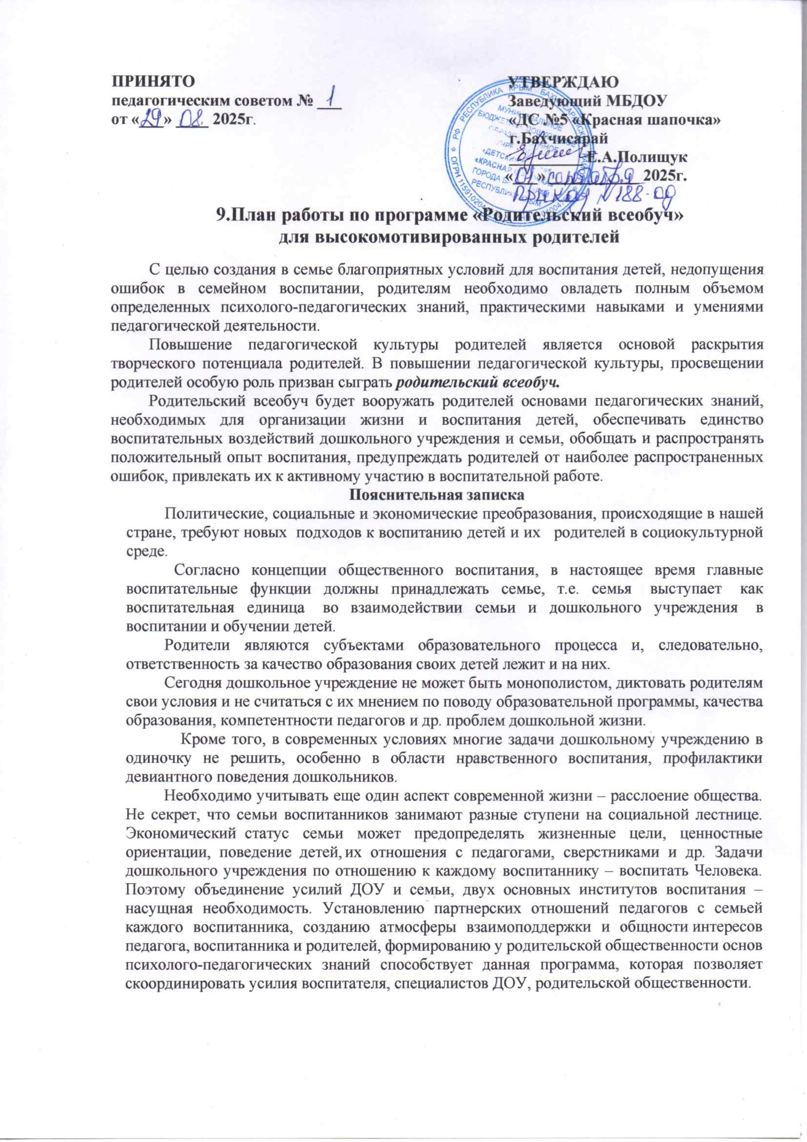

Участники реализации программы
В реализации программы принимают участие родители, дети, члены педагогического коллектива, представители различных организаций, учреждений и общественности.

Цели и задачи программы
Цель: создание условий для психолого-медико-педагогического сопровождения семейного воспитания детей, формирования ценностного отношения к семье у детей и родителей.
Задачи:
- дать возможность родителям овладеть педагогическими знаниями, умениями, навыками организации семейного воспитательного процесса;
- вооружить родителей современными психолого-педагогическими знаниями о психическом, физическом, интеллектуальном развитии ребенка на различных возрастных этапах его жизни;
- помочь родителям грамотно оценивать проблемные, критические ситуации во взаимоотношениях с детьми с учетом специфических проблем каждого возраста;
- научить родителей анализировать типичные ошибки в семейном воспитании детей, свое собственное поведение, родительские взаимоотношения;
- выработать навыки, умения, приемы оценки психического состояния детей с целью контроля за их психическим здоровьем;
- сформировать у родителей понимание важности и значимости организации в семье интересного и содержательного досуга как одного из средств профилактики асоциального поведения детей.

Ожидаемый результат реализации программы
Родители (законные представители) по окончании обучения по программе должны знать:
- теоретическую информацию о воспитании и развитии детей соответственно их возрасту;
- методы и приемы восстановления семейных традиций;
- права и обязанности детей и родителей;

уметь:
- обеспечивать благоприятные условия жизнедеятельности в семье;
- нормализовать психологический климат в семье;
- грамотно вести профилактику вредных привычек и склонностей;

владеть:
- позитивно эмоциональным восприятием своих реальных и потенциальных детей;
- технологиями грамотного питания, закаливания, воспитания, обучения и развития детей;
- ценностным отношением к семье, детям, их воспитанию и оздоровлению.

Принципы реализации программы
При реализации программы обучения родителей необходимо опираться на следующие принципы:
- добровольность и ненавязчивость обучения (родители могут добровольно посещать
любые мероприятия и в любой момент отказаться от помощи);
- целесообразность;
- обеспечение предельной конфиденциальности и эмоциональной безопасности;
- открытость, доброжелательность, уважение и безоценочное отношение к родителям и их детям;
- мотивирование родителей к активному взаимодействию с представителями ДОУ;
- системность в работе, выражающаяся в актуальности, последовательности и логичности работы со всеми участниками образовательного процесса, сотрудничестве с родителями на всех ступенях дошкольного обучения детей;
- согласованная совместная деятельность специалистов, участвующих в работе с семьей;
- дифференцированный подход к работе с семьей;
- опора на жизненный опыт родителей.

Методы и формы реализации программы
Целесообразно использовать следующие методы и формы работы:
- лекции, практические занятия, разрешение педагогических ситуаций;
- тренинги и элементы тренинга в других формах работы;
- просвещение через печатную продукцию;
- совместные творческие дела и мероприятия;
- родительские собрания;
- родительские комитеты;
- общесадовый родительский комитет;
- управляющий совет;
- индивидуальные тематические консультации;
- социологические опросы, диагностика родительских интересов;
- индивидуальные собеседования с родителями выпускников;

Календарно-тематический план работы «Родительского всеобуча»
2025-2026 учебный год

Направление деятельности | Формы работы | Сроки исполнения | Ответственные
1.Изучение семьи и условий семейного воспитания | 1.Диагностика семьи методами анкетирования; проведение наблюдений, бесед с целью:  - изучения образа жизни семьи;  - положения детей в системе семейных отношений;  - выявления взаимоотношений семьи и ДОУ.  2. Создание социального паспорта групп МБДОУ | Сентябрь | Заведующий  Зам.зав. по ВР  Старшие воспитатели  Воспитатели  Воспитатели
2. Пропаганда психолого-педагогических знаний | Организация и проведение лекций, практических занятий для родителей. | По полугодиям | Старшие воспитатели  Воспитатели
3.Активизация и коррекция семейного воспитания | 1.Организация и проведение общесадовых и групповых родительских собраний по вопросам воспитания детей.  2. Оказание консультативной помощи родителям. | В течение учебного года | Старшие воспитатели  Воспитатели
4.Обобщение и распространение опыта успешного семейного воспитания | 1. Участие родителей в общесадовых и групповых мероприятиях.  2. Выступление родителей на общесадовых и групповых родительских собраниях.  3. Участие родителей в Попечительском совете ДОУ.  4. Совместное участие в творческих конкурсах и проектах. | В течение учебного года | Старшие воспитатели  Воспитатели  Представители родительского комитета
5.Ознакомление родителей с нормативно-правовой базой ДОУ | Изучение документов о правах и обязанностях родителей и детей  (Устав ДОУ, положения, локальные акты, образовательные программы и др.) | В течение учебного года | Заведующий  Зам.зав. по ВР  Старшие воспитатели
6.Участие родителей в управлении | 1.Работа общесадового родительского комитета.  2.Работа групповых родительских комитетов.  3.Работа Попечительского совета ДОУ. | В течение учебного года | Родители
7.Адаптация воспитанников | 1.Собрание родителей будущих младших групп.  2.Собрание родителей выпускников. | Начало и конец учебного года | Заведующий  Зам. зав. по ВР  Старшие воспитатели
8.Организация воспитательно-образовательного процесса в учебном году | 1.План работы ДОУ на 2025-2026 учебный год.  2. Ознакомление с результатами самообследования работы ДОУ.  3. Проведение и анкетирование родителей по вопросам организации воспитательно-образовательного процесса.  4.Консультации для родителей: «Роль семьи в формировании  интереса к обучению», «Общение родителей с детьми», «Телевизор: помощник или враг?», «Методы семейного воспитания. Наказание и поощрение в семье: за и против», «Конфликты и пути их решения.семьи», «Что нужно знать родителям, если их ребенок пошел в I класс», «Влияние здорового образа жизни на развитие и воспитание первоклассника» | В течение учебного года | Зам.зав. по ВР  Старшие воспитатели  Воспитатели
9. Организация воспитательно-образовательного процесса с одаренными детьми | 1.Организация психолого- педагогического просвещения родителей талантливых и одарённых дошкольников.  2. Опрос родителей с целью определения основных подходов родителей к данной проблеме.  3.Изучение запросов родителей одаренных воспитанников с целью определения направлений совместной работы ДОУ, родителей и их детей.  4.Психологическое сопровождение родителей одаренного ребенка.  5.Ознакомление родителей с успехами детей. | В течение учебного года | Зам.зав. по ВР  Старшие воспитатели  Воспитатели
10.Использование информационных технологий в работе с семьями воспитанников. | 1.Электронный документооборот.  2.Официальный сайт ДОУ. | В течение учебного года | Заведующий  Зам.зав. по ВР  Старшие воспитатели  Родители
11.Права детей и ответственность родителей за воспитание детей. | Изучение документов о правах и обязанностях родителей и детей. | В течение учебного года | Заведующий  Зам.зав. по ВР  Старшие воспитатели
12.Безопасное поведение. | 1.Проведение инструктажей, бесед о безопасном поведении детей в различных бытовых и природных условиях.  2.Проведение инструктажей и бесед о соблюдении правил дорожного движения. | В течение учебного года | Воспитатели
13.Воспитание законопослушного гражданина. | 1. Ознакомление родителей  с Федеральным законом  от 24.06.1999 N 120-ФЗ  «Об основах системы профилактики безнадзорности и правонарушений несовершеннолетних».  2. Организация лекториев и бесед для родителей на темы:  - профилактика терроризма;  - безопасный интернет;  - воспитание толерантности;  - профилактика вредных привычек;  - соблюдение режима дня дошкольника и др. | В течение учебного года | Заведующий  Зам.зав. по ВР  Старшие воспитатели  Воспитатели

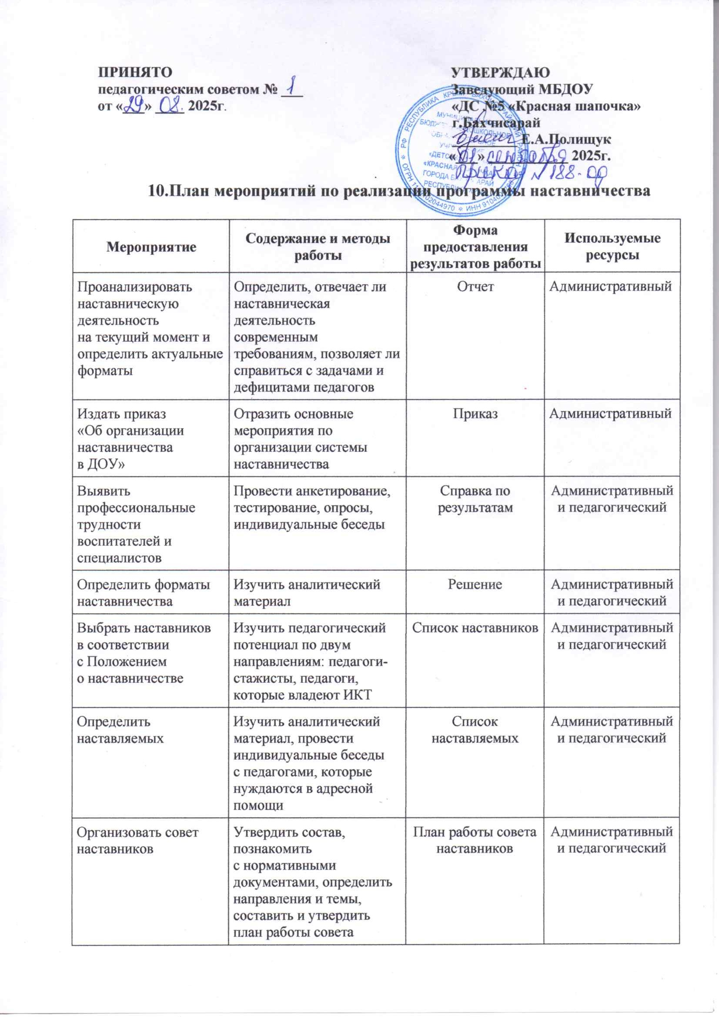

Организовать консультационную помощь по планированию | Составить индивидуальные планы работы наставников | Планы работы наставников | Административный и педагогический
Утвердить  на педсовете локальные документы по наставничеству | Обсудить и утвердить локальные документы  с педагогами, которые участвуют в программе наставничества | Решение педсовета | Административный и педагогический
Издать приказ  «Об утверждении документов по наставничеству  в ДОУ» | Оформить приказ в соответствии с решением педсовета | Приказ | Административный
Организовать обряд посвящения  в наставники | Представить наставников наставляемым с целью познакомить их и смягчить статусные различия. Организовать неформальную беседу за чашкой чая | Перечень рабочих мини-групп «наставник – наставляемый» | Педагогический
Организовать обучение по индивидуальным планам работы наставников | Использовать активные методы: моделирование и анализ ситуаций; просмотр видеозаписи собственных занятий; посещение открытых мероприятий и их анализ; беседы, дискуссии, психологические тренинги | Индивидуальные планы работы наставников | Образовательный, педагогический и материально-технический
Провести заседание совета наставников | Скорректировать планы работы наставников. Обсудить проблемы и дать рекомендации. Проанализировать индивидуальные планы работы наставников | Протоколы заседаний совета наставников | Образовательный, педагогический и материально-технический
Транслировать опыт наставничества | Организовать обмен опытом наставничества внутри педагогического коллектива | Тексты выступлений, разработки мероприятий с детьми | Педагогический и образовательный
Провести мониторинг реализации плана работы совета наставников и индивидуальных планов работы наставников | Изучить документацию, результаты анализа планов наставников, провести индивидуальные беседы с наставляемыми, наблюдения за их профессиональной деятельностью, оценить их портфолио | Аналитическая справка по результатам мониторинга | Образовательные и педагогические
Подготовить отчеты наставников о своей работе | Организовать выступления наставников на итоговом заседании совета наставников | Протокол итогового заседания совета наставников | Образовательный, педагогический и материально-технический
Подвести итоги работы наставников на итоговом педсовете | Организовать выступления наставников, наставляемых. Демонстрировать результаты работы | Протокол и выписка решения из протокола итогового педсовета | Административный и педагогический
Вознаградить наставников | Подготовить списки для выплаты стимулирующих. Объявить благодарности и вручить почетные грамоты разного уровня | Протоколы заседаний совета наставников, итогового педсовета, приказы | Административный

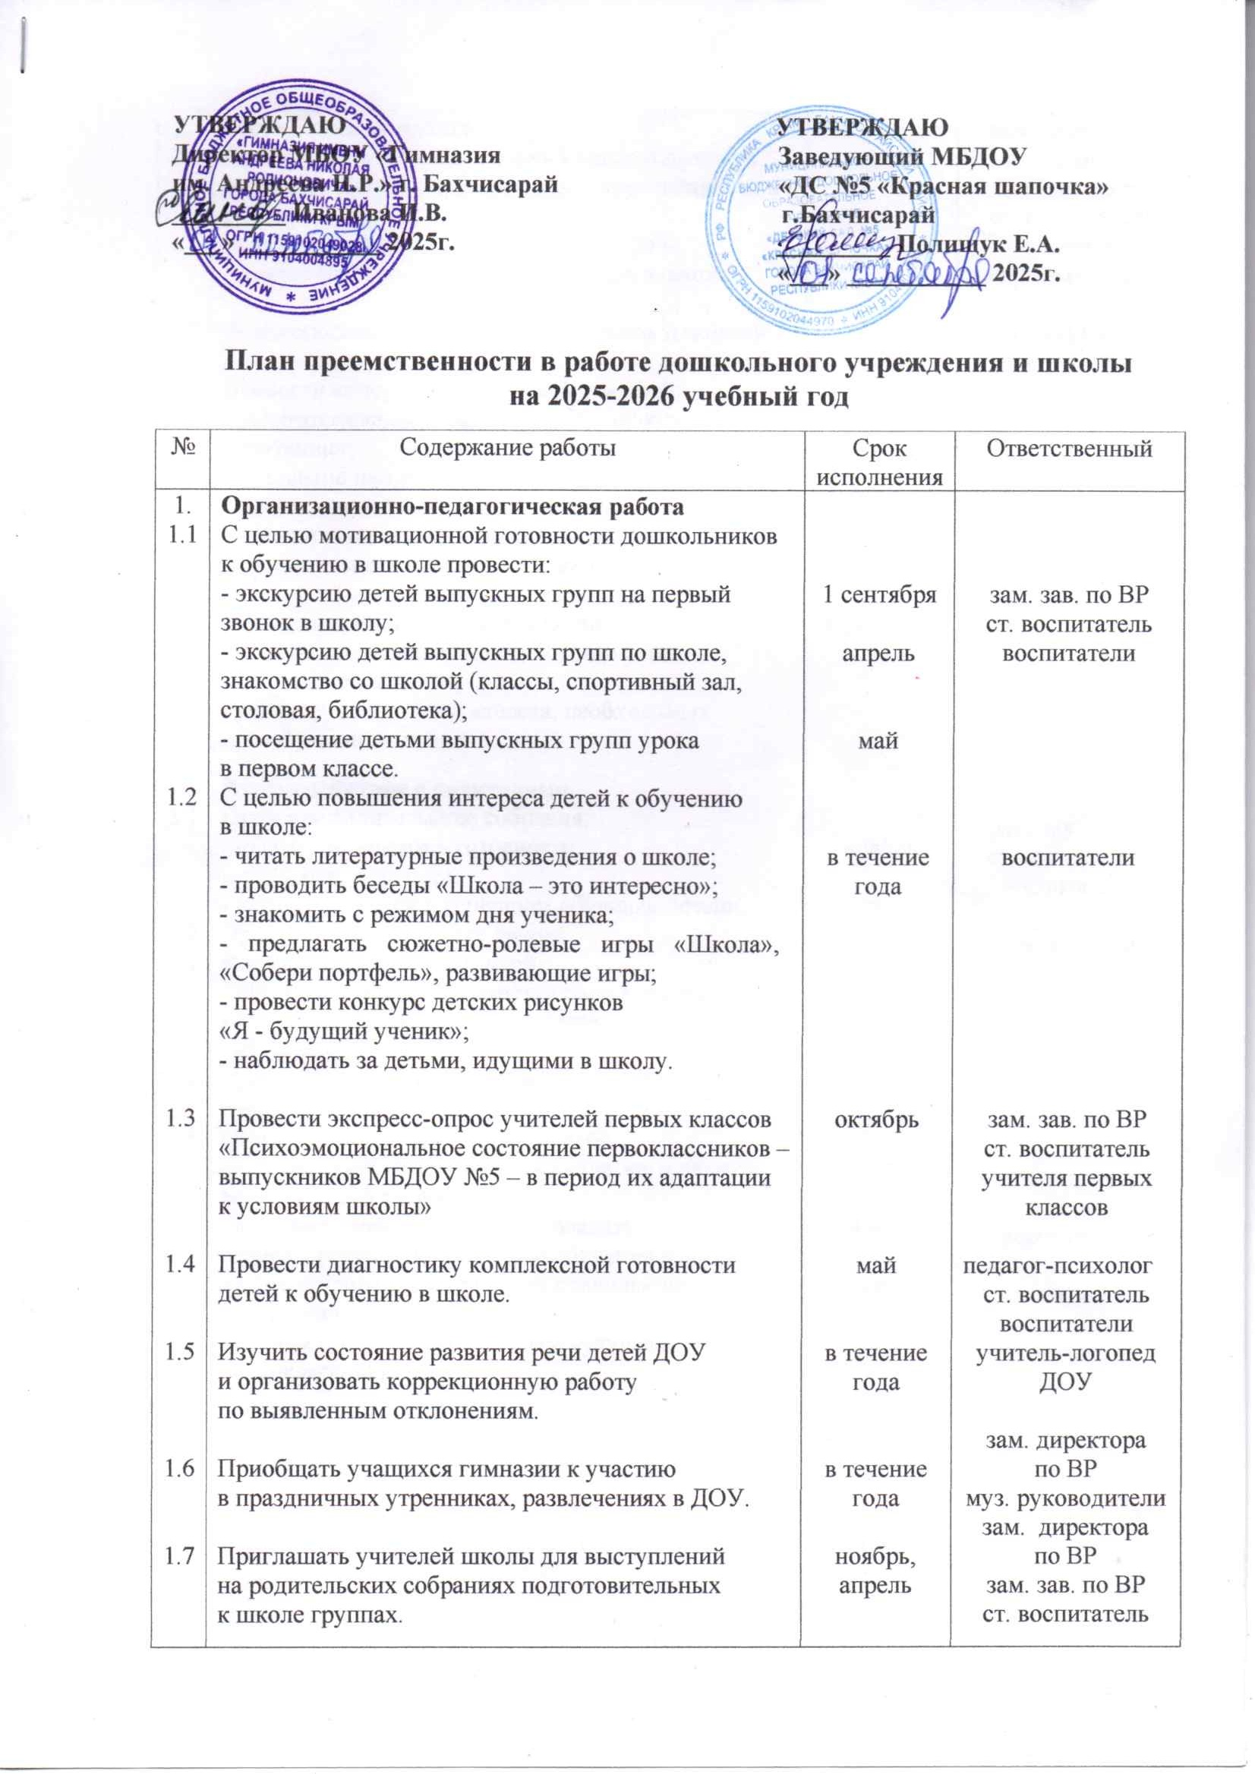

2.  2.1  2.2  2.3  2.4  3.  3.1  3.2  3.3  3.4  3.5 | Методическая работа.  Организовать «Круглый стол» учителей школы и педагогов ДОУ для обсуждения преемственности в работе:  - связь программ обучения школы и ДОУ;  - анализ готовности детей к обучению в школе.  Взаимопосещение и обсуждение уроков и занятий.  Провести консультации для воспитателей:  - «Первоклассник в школе и дома – проблемы адаптации»;  - «Развитие пытливости у дошкольника – основа познавательной активности ученика»;  - «Воспитание у старших дошкольников положительного отношения к школе».  Провести групповые консультации:  - «Требования школы по подготовке детей  к обучению в школе»;  - «Воспитание у детей качеств, необходимых  при обучении в школе».  Взаимодействие с родителями.  Провести родительские собрания:  - «Пять компонентов готовности  к обучению в школе».  - «Роль родителей в успешном обучении детей».  Провести Дни открытых дверей.  Консультации для родителей:  - «Психологический портрет первоклассника»;  - «Создаем для ребенка «ситуацию успеха»»;  - «Готовим руку ребенка к письму».  Провести анкетирование «Готов ли ваш ребенок  к школе?»  Оформление наглядных материалов:  - «Возрастные особенности психического развития детей 6-7 года жизни»;  - «Какими умениями должен обладать первоклассник для успешного обучения в школе?»;  - «Дисциплина – это обучение правильному поведению»;  - «О чем стоит знать родителям будущего первоклассника». | апрель  май  в течение года  апрель-май  ноябрь  апрель  2 раза в год  в течение года  апрель  сентябрь  январь  март  май | учителя начальных классов  ст. воспитатель  воспитатели  ст. воспитатель  воспитатели  зам. зав. по ВР  ст. воспитатель  воспитатели  воспитатели  ст. воспитатель  воспитатели  воспитатели  воспитатели  воспитатели

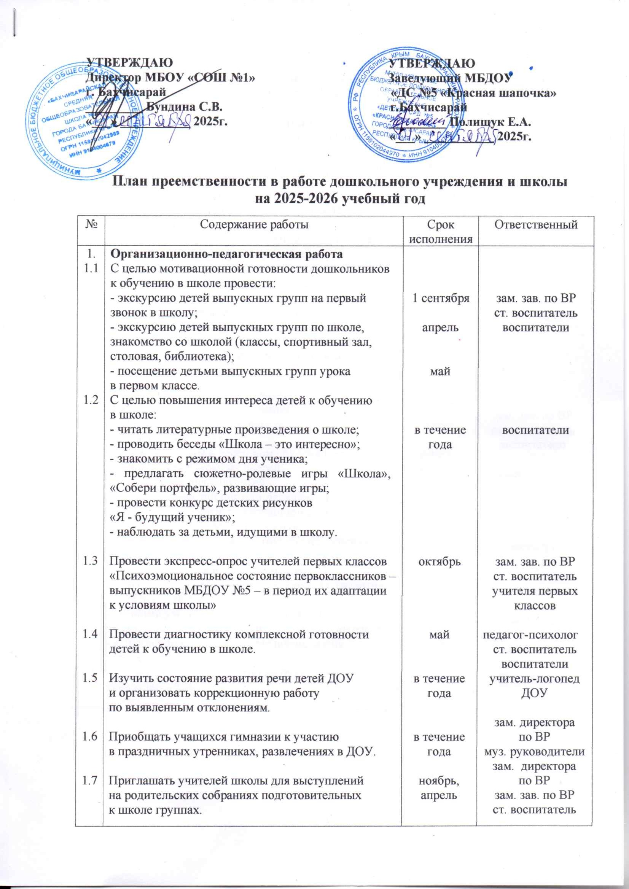

2.  2.1  2.2  2.3  2.4  3.  3.1  3.2  3.3  3.4  3.5 | Методическая работа.  Организовать «Круглый стол» учителей школы и педагогов ДОУ для обсуждения преемственности в работе:  - связь программ обучения школы и ДОУ;  - анализ готовности детей к обучению в школе.  Взаимопосещение и обсуждение уроков и занятий.  Провести консультации для воспитателей:  - «Первоклассник в школе и дома – проблемы адаптации»;  - «Развитие пытливости у дошкольника – основа познавательной активности ученика»;  - «Воспитание у старших дошкольников положительного отношения к школе».  Провести групповые консультации:  - «Требования школы по подготовке детей  к обучению в школе»;  - «Воспитание у детей качеств, необходимых  при обучении в школе».  Взаимодействие с родителями.  Провести родительские собрания:  - «Пять компонентов готовности  к обучению в школе».  - «Роль родителей в успешном обучении детей».  Провести Дни открытых дверей.  Консультации для родителей:  - «Психологический портрет первоклассника»;  - «Создаем для ребенка «ситуацию успеха»»;  - «Готовим руку ребенка к письму».  Провести анкетирование «Готов ли ваш ребенок  к школе?»  Оформление наглядных материалов:  - «Возрастные особенности психического развития детей 6-7 года жизни»;  - «Какими умениями должен обладать первоклассник для успешного обучения в школе?»;  - «Дисциплина – это обучение правильному поведению»;  - «О чем стоит знать родителям будущего первоклассника». | апрель  май  в течение года  апрель-май  ноябрь  апрель  2 раза в год  в течение года  апрель  сентябрь  январь  март  май | учителя начальных классов  ст. воспитатель  воспитатели  ст. воспитатель  воспитатели  зам. зав. по ВР  ст. воспитатель  воспитатели  воспитатели  ст. воспитатель  воспитатели  воспитатели  воспитатели  воспитатели

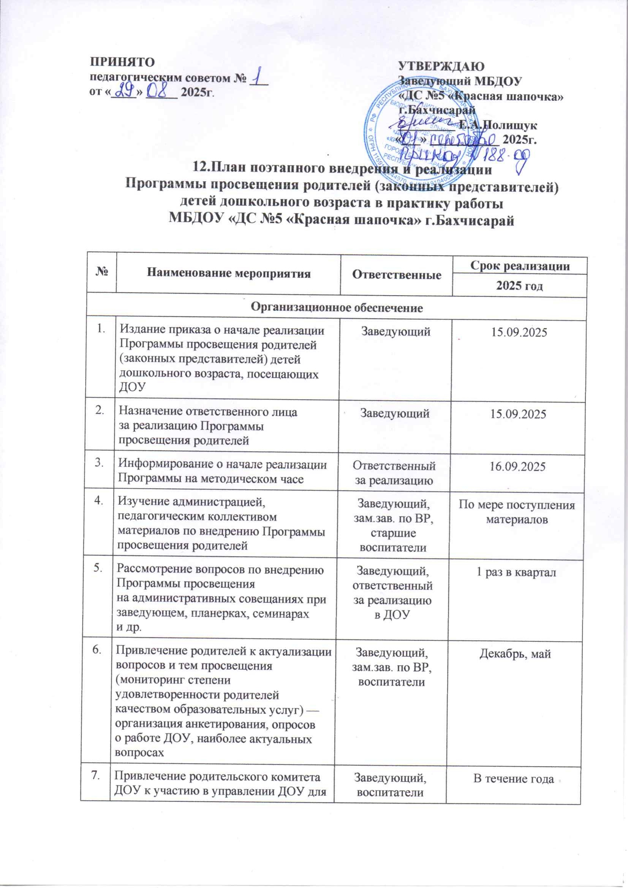

7. | реализации Программы просвещения родителей
8. | Организация работы постоянно действующего внутреннего консультационно-методического сопровождения | Зам.зав. по ВР, старшие воспитатели | 2-е полугодие
9. | Организация эффективного сетевого взаимодействия с родителями через официальный сайт и в сообществах ДОУ в социальных сетях. | Зам.зав. по ВР, старшие воспитатели | В течение года
10. | Организовать участие ДОУ в районных, региональных мероприятиях: привлечение родителей с детьми к участию в выставках, конкурсах | Зам.зав. по ВР, старшие воспитатели | В течение года
11. | Организация мониторинга результатов внедрения Программы просвещения родителей, контроля | Зам.зав. по ВР, старшие воспитатели | Декабрь, май
Нормативно-правовое обеспечение
1. | Разработка локальных актов ДОУ, необходимых для реализации Программы просвещения | Заведующий, зам.зав. по ВР, старшие воспитатели | По мере поступления материалов
2. | Формирование банка данных нормативно- правовых документов федерального, регионального, муниципального уровней, регламентирующих внедрение и реализацию  Программы просвещения родителей | Заведующий, зам.зав. по ВР, старшие воспитатели | По мере поступления материалов
3. | Интеграция тематики Программы просвещения родителей в содержание ОП ДО и АОП ДО, построение взаимодействия с родителями | Заведующий, зам.зав. по ВР, старшие воспитатели | В течение года
Кадровое обеспечение
1. | Разработка плана методической работы с кадрами, обеспечивающего сопровождение внедрения Программы просвещения родителей | Заведующий, зам.зав. по ВР, старшие воспитатели | До 01.09.2025
2. | Разработка (корректировка) плана-графика повышения квалификации и переподготовки педагогических, руководящих работников в связи с внедрением Программы просвещения родителей | Заведующий, зам.зав. по ВР, старшие воспитатели | До 01.09.2025
3. | Прохождение педагогическими работниками курсов повышения квалификации по теме:  «Просвещение родителей (законных представителей) детей младенческого, раннего и дошкольного возрастов в дошкольной образовательной организации» | Заведующий, зам.зав. по ВР, старшие воспитатели | В течение года
4. | Участие педагогов в региональных, районных методических мероприятиях по теме «Организация работы по внедрению Программы просвещения родителей», всероссийских вебинарах | Заведующий, зам.зав. по ВР, старшие воспитатели | В течение года
Научно-методическое обеспечение
1. | Включение вопросов «О внедрении Программы просвещения родителей» в заседания Педагогического совета ДОУ | Заведующий, зам.зав. по ВР, старшие воспитатели | август
2. | Диагностика образовательных потребностей и профессиональных затруднений педагогов ДОУ (в свете внедрения Программы просвещения родителей) | Зам.зав. по ВР, старшие воспитатели | декабрь, май
3. | Разработка и размещение информационных материалов для родителей (законных представителей) | Зам.зав. по ВР, старшие воспитатели | В течение года
4. | Создание банка данных инновационных технологий, форм и методов взаимодействия с родителями в соответствии с Программой просвещения родителей | Зам.зав. по ВР, старшие воспитатели | В течение года
5. | Консультирование педагогов, родителей по проблеме внедрения Программы просвещения родителей с целью повышения уровня их компетентности | Зам.зав. по ВР, старшие воспитатели | В течение года
6. | Подготовка просветительских материалов по тематике Программы просвещения родителей для размещения на сайте ДОО и социальных сетях | Зам.зав. по ВР, старшие воспитатели | В течение года
7. | Проведение педагогических часов, тематических консультаций, семинаров-практикумов по актуальным проблемам внедрения Программы просвещения родителей | Зам.зав. по ВР, старшие воспитатели | сентябрь, декабрь
8. | Участие во всероссийских информационно- методических вебинарах | Зам.зав. по ВР, старшие воспитатели | В течение года
Информационное обеспечение
1. | Создание вкладки «Просветительская деятельность» на официальном сайте ДОУ для размещения информационных материалов по тематике  Программы просвещения родителей | Зам.зав. по ВР | До 01.09.2025
2. | Размещение просветительских материалов для родителей (законных представителей) на официальном сайте и в официальных сообществах в социальных сетях | Зам.зав. по ВР | В течение года
3. | Широкое информирование родителей о Программе просвещения родителей через наглядную стендовую информацию, сайт, социальные сети, проведение родительских собраний | Воспитатели | В течение года
4. | Транслирование положительного опыта семейного воспитания и опыта взаимодействия с родителями на разном уровне | Зам.зав. по ВР, старшие воспитатели | В течение года
5. | Обеспечение публичной отчетности о ходе и результатах внедрения Программы просвещения родителей | Зам.зав. по ВР, старшие воспитатели | Май

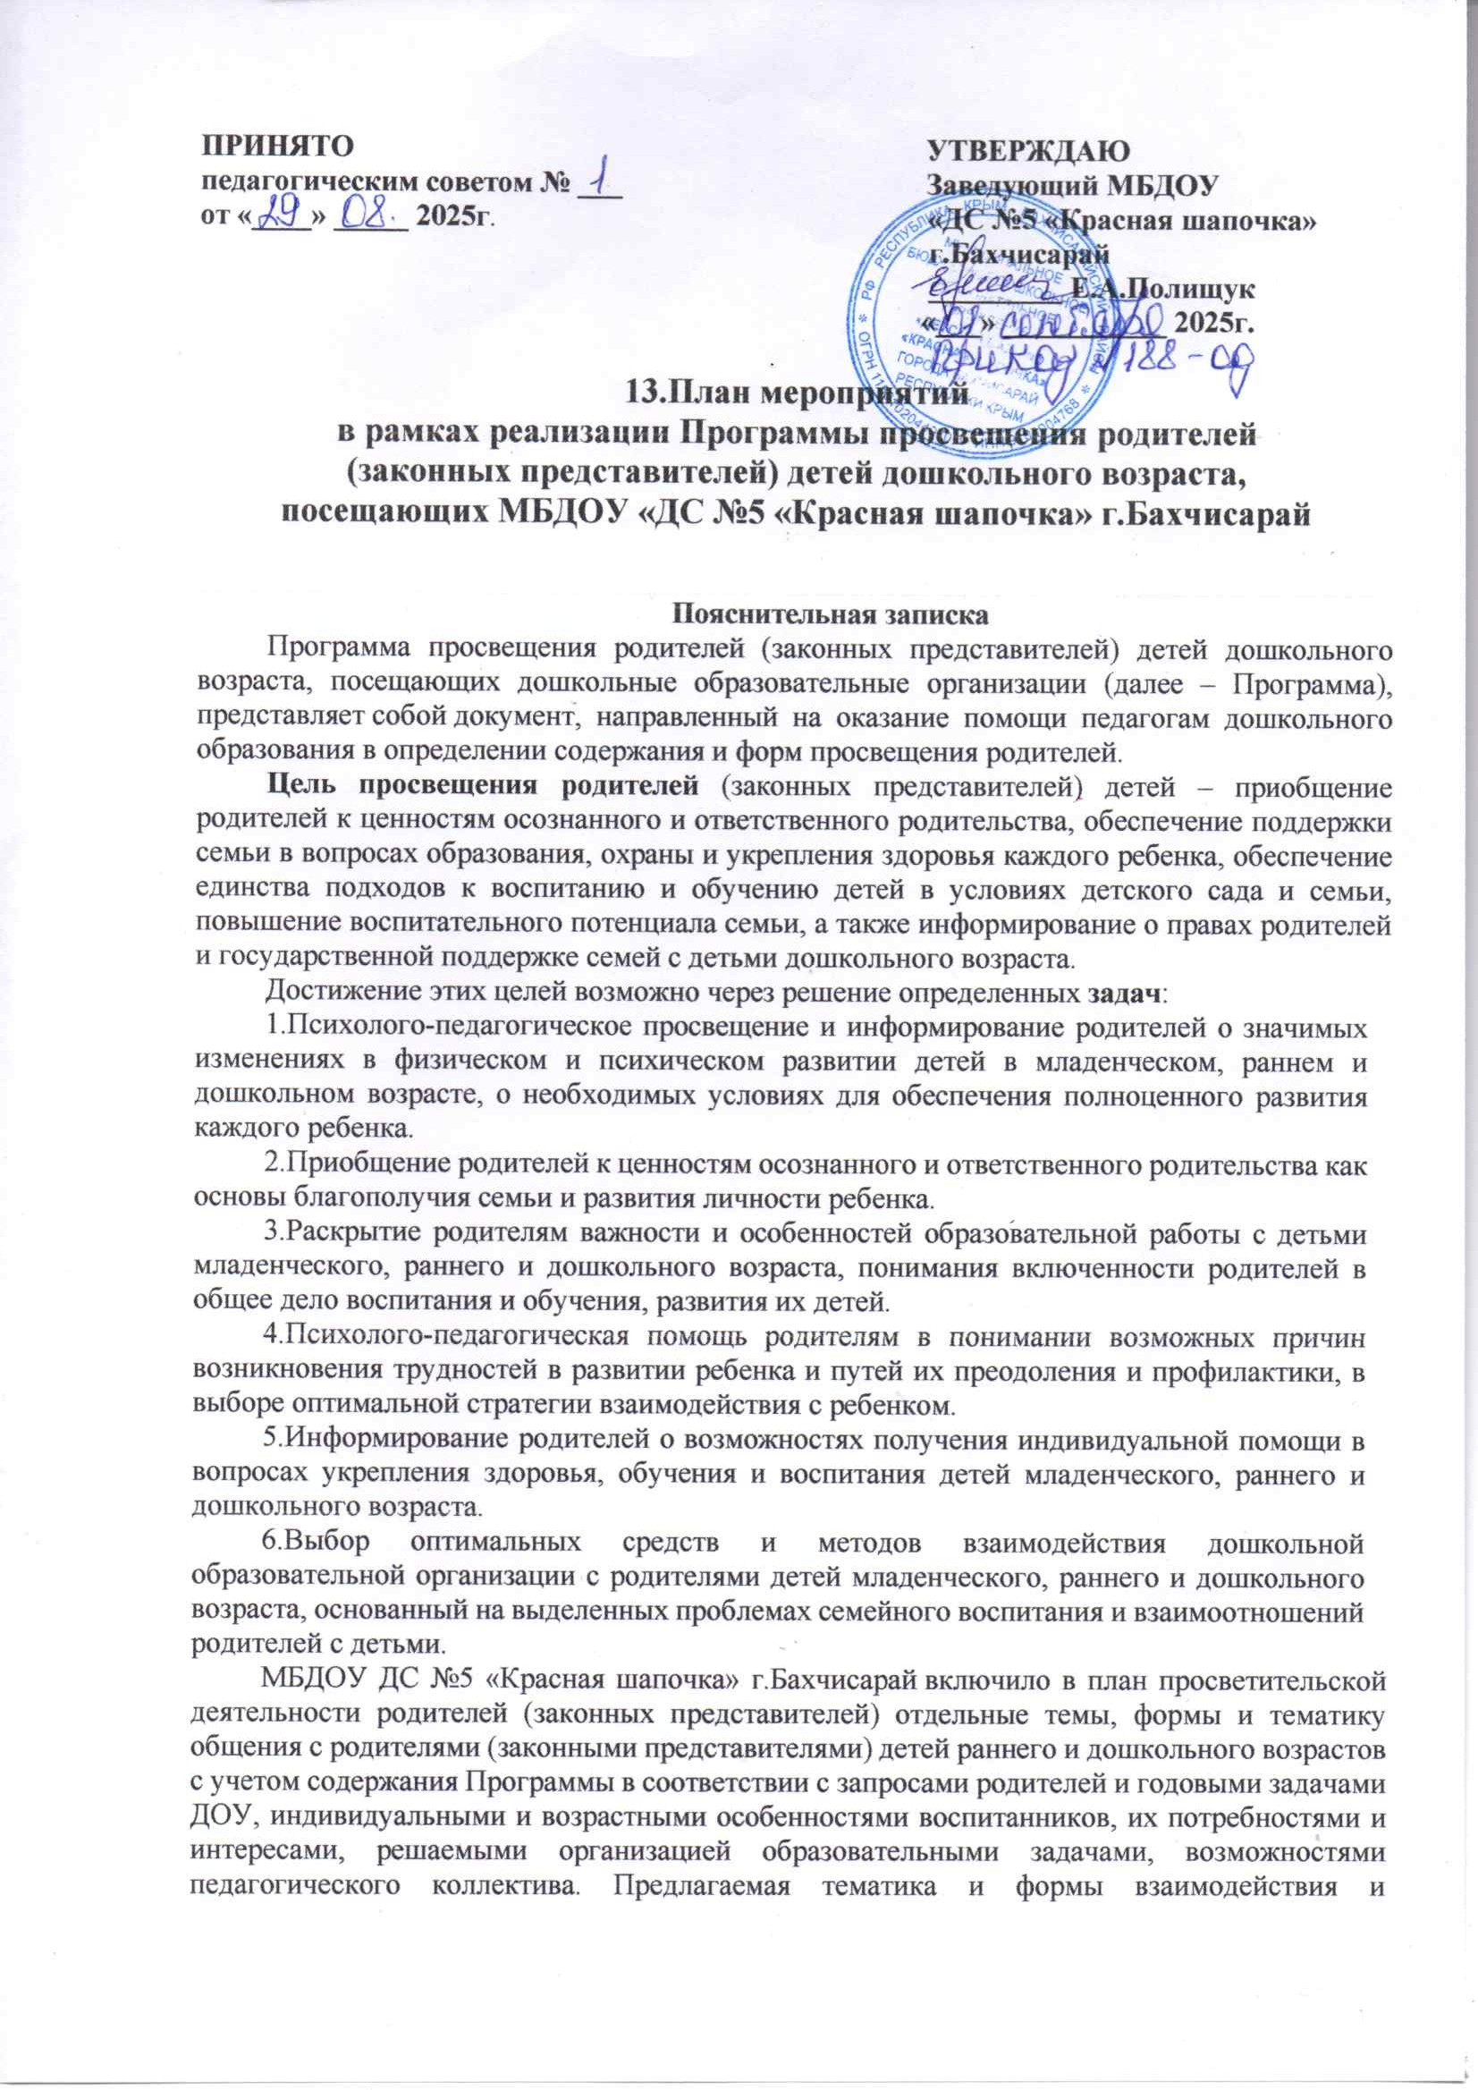

педагогического просвещения родителей являются примерными и могут быть творчески преобразованы педагогами.

Направления и формы взаимодействия с семьями воспитанников
по реализации плана просветительской деятельности

Информационно-аналитическое направление и формы взаимодействия
Цель: сбор информации о семьях воспитанников, об общекультурном уровне родителей, о наличии у них необходимых педагогических знаний, об отношении в семье к ребенку, о запросах, интересах и потребностях родителей в психолого-педагогической информации
Анкетирование | Используется с целью изучения семьи, выяснения образовательных потребностей родителей, установления контакта с ее членами, для согласования воспитательного воздействия на ребенка
Опрос | Метод сбора первичной информации, основанный на непосредственном (беседа, интервью) или опосредованном (анкета) социально-психологическом взаимодействии исследователя и опрашиваемого. Источником информации в данном случае служит словесное или письменное суждение человека
Интервью и беседа | Позволяют получить исследователю ту информацию, которая заложена в словесных сообщениях опрашиваемых. Содержание беседы должно быть лаконичное, значимое для родителей, преподноситься таким образом, чтобы побудить собеседников к высказываниям. Педагог должен уметь не только говорить, но и слушать родителей, выражать свою заинтересованность, доброжелательность. Рекомендуется при проведении беседы выбирать наиболее подходящие условия, начинать ее с нейтральных вопросов, затем переходить непосредственно к главным темам
Информационная корзина (тетрадь) | Цель данной формы – вовлечение родителей в образовательный процесс: родителями заносятся пожелания относительно качества исполнения функциональных обязанностей специалистами, воспитателями и персоналом, находящимся в непосредственном контакте с детьми; пожелания относительно обеспечения образовательного процесса, пожелания о получении информации того или иного содержания
Познавательное направление и формы взаимодействия
Цель: повышение психолого-педагогической культуры родителей. Обогащение родителей знаниями в вопросах воспитания детей дошкольного возраста, обучение родителей методам и приемам взаимодействия с ребенком, повышение педагогической компетенции
Общие родительские собрания | Главной целью собрания является координация действий родительской общественности и педагогического коллектива по вопросам образования, воспитания, оздоровления и развития детей
Консультирование | Формирование у родителей «воспитательной компетентности» через расширение круга педагогических представлений и знаний; привлечение родителей к конкретным мероприятиям с их ребенком в качестве активного участника образовательного процесса.  Формы проведения консультаций:  - квалифицированное сообщение специалиста с последующим обсуждением;  - обсуждение статьи, заранее прочитанной всеми приглашенными на консультацию;  - практическое консультирование по обучению родителей совместным с детьми формам деятельности, имеющее обучающую направленность (пальчиковая гимнастика, игры с предметами и др.)
Семинары-практикумы | Данная форма способствует повышению уровня родительской компетентности, обучению приемам педагогической работы с ребенком.  Методы работы:  - демонстрация фрагментов занятий, комментирование их содержания;  - совместная с детьми деятельность;  - игры-тренинги.  Имеет две части: теоретическую и практическую
Групповые родительские собрания | Действенная форма взаимодействия воспитателей с коллективом родителей, форма организованного ознакомления их с задачами, содержанием и методами воспитания детей определенного возраста в условиях детского сада и семьи
Семейная гостиная | Проводится с целью сплочения родителей и детского коллектива, тем самым оптимизируются детско-родительские отношения; помогает по-новому раскрыть внутренний мир детей, улучшить эмоциональный контакт между родителями и детьми
День открытых дверей | Дает возможность познакомить родителей с ДОУ, его традициями, правилами, особенностями образовательной работы, заинтересовать ею и привлечь их к участию
Досуговое направление и формы взаимодействия
Цель: установление теплых неформальных отношений между педагогами и родителями, а также более доверительных отношений между родителями и детьми
Праздники, утренники, мероприятия: концерты, соревнования, спортивные досуги | Помогают создать эмоциональный комфорт в группе, сблизить участников педагогического процесса
Выставки работ родителей и детей | Демонстрируют результат совместной деятельности родителей и детей
Наглядно-информационное направление и формы взаимодействия
Цель: информирование родителей о предстоящей деятельности детей, о результатах работы; педагогическое просвещение родителей.
Наглядно-информационное направление дает возможность донести до родителей любую информацию в доступной форме, напомнить тактично о родительских обязанностях и ответственности
Информационно-ознакомительные | Направлены на ознакомление родителей с дошкольным учреждением, особенностями его работы, с педагогами, занимающимися воспитанием детей:  - информационные стенды;  - родительские уголки групп (информация в родительском уголке);  - официальный сайт ДОУ;  - социальная сеть «ВКонтакте»;  - режим дня, меню, сведения об учреждении;  - папки-передвижки
Информационно-просветительские | Направлены на обогащение знаний родителей об особенностях развития и воспитания детей дошкольного возраста:  - родительский клуб;  - мастер-классы;  - игры;  - тренинги;  - средства социальной рекламы (видеоролики, буклеты, памятки);  - объявления;  - консультации по различным вопросам;  - применение интернет-ресурсов: официальный сайт ДОУ, социальная сеть «ВКонтакте», мессенджеры, электронная почта и др.

Содержание плана родительского просвещения блочно-модульного типа
Основные темы, содержание работы по просвещению родителей (законных представителей) выстраиваются с учетом содержания Программы просвещения родителей (законных представителей) детей дошкольного возраста.

Группы раннего, младшего и дошкольного возрастов

Название модуля | Модуль 1.  Вопросы здоровья, воспитания и развития. Семейное воспитание и социализация дошкольников | Модуль 2.  Формирование личности безопасного типа | Модуль 3.  Особенности организации образовательного процесса | Модуль 4.  Основы конструктивного взаимодействия | Модуль 5.  Права родителей и государственная поддержка семей с детьми дошкольного возраста
Тема | Значимость режима дня в младшем и раннем дошкольном возрасте, способы здоровьесбережения в условиях семьи, поддержание в семье здорового образа жизни | Основы безопасного поведения детей младшего дошкольного возраста в быту, социуме, природе | Основные значимые позиции развития детей младенческого и раннего возрастов | Рекомендован-ные действия родителей детей дошкольного возраста для успешного коммуникативного развития и социализации ребенка | Государственная поддержка семей с детьми раннего дошкольного возраста
Содержа-ние | Донести до родителей важность соблюдения режима дня здоровья и развития ребенка, познакомить с особенностями режима в детском саду. Прогулка как средство укрепления здоровья дошкольника | Сформировать представление о простых способах установления правил дома, на улице и в детском саду для детей младшего возраста в рамках безопасности | Раскрыть содержание основных, значимых возрастных характеристик ребенка и влияние разных вариантов игр на развитие речи и общее развитие ребенка младшего возраста | Диалог «педагоги – родители» как средство конструктивного общения при выходе ребенка в детский сад, способы его построения | Меры социальной поддержки семей в связи с воспитанием детей на федеральном и муниципальном уровнях. Порядок использования материнского капитала
Тема | Особенности питания, здорового образа жизни |  | Адаптация ребенка к условиям ДОУ
Содер-жание | Раскрыть понятие «правильное питание», познакомить с особенностями меню в детском саду. Система организации рационального питания ребенка младшего дошкольного возраста (дом и детский сад: единое меню) |  | Раскрыть понятие «адаптация», основные механизмы облегчения адаптации детей к ДОУ. Лайфхаки специалистов
Просвещение родителей по вопросам особенностей психофизиологического и психического развития детей младшего дошкольного возраста, выбор эффективных методов обучения и воспитания детей младшего дошкольного возраста, информирование о реализуемой в ДОУ образовательной программе, условиях пребывания ребенка в ДОУ, содержании и методах образовательной работы с детьми могут быть организованы согласно плану.
Примерный план взаимодействия в рамках просвещения родителей

Содержание деятельности | Сроки | Ответственный | Результат
Заключение родительских договоров | Май–сентябрь – по мере зачисления в ДОУ | Заведующий ДОУ, специалист по кадровому делопроизводству | Заключение договоров, вопросы о реализуемой программе, условиях пребывания ребенка в ДОУ, содержании и методах образовательной работы с детьми
Ознакомление родителей с документацией ДОУ (сайт ДОУ, информационный стенд в группах и холле) – актуализация знаний | Постоянно | Заведующий ДОУ, зам.зав. по ВР, воспитатели | Актуализация содержания основных нормативно-правовых документов, внутренних локальных актов с целью ознакомления родителей с правилами, условиями пребывания в ДОУ, оказания мер государственной поддержки, вопросы о реализуемой программе, содержании и методах образовательной работы с детьми
День открытых дверей «Один день в детском саду»:  - экскурсия по ДОУ;  - «Спрашивайте – отвечаем»: ответы на вопросы родителей;  - участие родителей в режимных моментах, образовательной деятельности | Август | Заведующий ДОУ, старшие воспитатели, педагог-психолог, воспитатели групп раннего и младшего дошкольного возраста | Формирование представления, знакомство с условиями пребывания ребенка в ДОУ, с основными режимными процессами, групповым помещением, кабинетами специалистов и администрации (навигация по ДОУ), основными правилами приема и пребывания детей в группе (буклеты со ссылками на сайт ДОУ, контактами специалистов)
Анкетирование, опрос, наблюдение, индивидуальный запрос «Выявление образовательных потребностей родителей» | Сентябрь | Старшие воспитатели, педагог-психолог, воспитатели групп раннего и младшего возрастов | Актуализация вопросов родителей, обозначение наиболее востребованных тем для консультирования и просвещения. Составление реестра наиболее актуальных тем
Педагогический журнал «Организуем день ребенка вместе» | Сентябрь | Старшие воспитатели, педагог-психолог, воспитатели групп раннего и младшего возрастов, медсестра (по согласованию) | Значимость режима дня. Донести до родителей важность соблюдения режима дня для здоровья и развития ребенка, познакомить с особенностями режима в детском саду. Прогулка как средство укрепления здоровья дошкольника (чек-лист Программы просвещения)
Общее родительское собрание «Адаптация в детском саду» | Октябрь | Заведующий ДОУ, педагог-психолог, воспитатели групп раннего и младшего возрастов | Раскрыть понятие «адаптация», основные механизмы облегчения адаптации детей к ДОУ. Лайфхаки специалистов (чек-лист с размещением информационных материалов об адаптации с использованием QR-кода)
Интерактивная игра-дегустация «Тайны вкусов» | Ноябрь | Заведующий ДОУ, заведующий по АХЧ, воспитатели групп раннего и младшего возрастов, медсестра (по согласованию) | Раскрыть понятие «правильное питание», познакомить с особенностями меню в детском саду (дегустация основных блюд). Система организации рационального питания ребенка младшего дошкольного возраста (дом и детский сад: единое меню) – QR-код на меню детского сада, рецепты основных блюд
Родительское собрание «Теперь я в детском саду» | Декабрь | Старшие воспитатели, воспитатели групп раннего и младшего возрастов | Раскрыть содержание основных, значимых возрастных характеристик ребенка и влияние разных вариантов игр на развитие речи и общее развитие ребенка младшего возраста (памятки о Программе просвещения, QR-код)
День успеха семьи «Сказки в нашей семье» | Еженедельно | Воспитатели групп раннего и младшего возрастов | Пополнение развивающей среды в группе дидактическими и развивающими игрушками, разными видами театров по потешкам и сказкам с целью формирования представления родителей об образовательном процессе в ДОУ, выстраивания диалога «педагоги – родители», как средство конструктивного общения при выходе ребенка в детский сад
Педагогический журнал «Государственная помощь семьям: что нужно знать» | Январь | Старшие воспитатели, воспитатели групп раннего и младшего возрастов | Меры социальной поддержки семей в связи с воспитанием детей на федеральном и муниципальном уровнях. Порядок использования материнского капитала, предоставления льгот (памятка-буклет)
Детско-родительский интерактивный «Театр на коленях» | Февраль | Педагог-психолог, воспитатели групп раннего и младшего возрастов | Вовлечение родителей в образовательный процесс, сотрудничество в реализации некоторых образовательных задач, создании РППС в группе и дома (просвещение о содержании и методах образовательной работы с детьми)
Общее родительское собрание «Воспитание детей через традиции» | Март | Заведующий ДОУ, зам.зав. по ВР, старшие воспитатели, воспитатели групп раннего и младшего возрастов | Вовлечение родителей в образовательный процесс, сотрудничество в реализации некоторых образовательных задач, создании РППС в группе и дома (просвещение о воспитании детей через семейные традиции)

